НАО «Карагандинский национальный исследовательский университет имени академика Е.А. Букетова»

УДК378.147:004 На правах рукописи

МАНАШОВА ГУЛЬМИРА НУРЛАНОВНА

Практико-ориентированное обучение будущих педагогов-психологов
в условиях модернизации образования

6D010300 – Педагогика и психология

Диссертация на соискание степени
доктора философии (PhD)

Отечественный научный консультант
доктор педагогических наук,
профессор
Л.А. Шкутина

Зарубежный научный консультант
доктор педагогики PаеdDr,
профессор
Ян Данек
(Словакия, Университет имени
Я.А. Коменского)

Республика Казахстан
Караганда, 2025
СОДЕРЖАНИЕ

НОРМАТИВНЫЕ ССЫЛКИ……………………………………………… | 3
ОПРЕДЕЛЕНИЯ…………………………………………………………… | 4
ОБОЗНАЧЕНИЯ И СОКРАЩЕНИЯ…………………………………… | 5
ВВЕДЕНИЕ………………………………………………… | 6
1 НАУЧНО-ТЕОРЕТИЧЕСКИЕ ОСНОВЫ ПРАКТИКО-ОРИЕНТИРОВАННОГО ОБУЧЕНИЯ БУДУЩИХ ПЕДАГОГОВ-ПСИХОЛОГОВ В УСЛОВИЯХ МОДЕРНИЗАЦИИ ОБРАЗОВАНИЯ…………………………………………………………... | 16
1.1 Модернизация образования как условие практико-ориентированного обучения……….………………………………………………………….. | 16
1.2 Современное состояние практико-ориентированного обучения будущих педагогов-психологов .................………………………………… | 35
1.3 Теоретическая модель практико-ориентированного обучения будущих педагогов-психологов в условиях модернизации образования… | 46
Выводы по разделу 1…………………………………………………… | 70
2 ЭКСПЕРИМЕНТАЛЬНАЯ ПРОВЕРКА ЭФФЕКТИВНОСТИ ПРАКТИКО-ОРИЕНТИРОВАННОГО ОБУЧЕНИЯ БУДУЩИХ ПЕДАГОГОВ-ПСИХОЛОГОВ В УСЛОВИЯХ МОДЕРНИЗАЦИИ ОБРАЗОВАНИЯ…………………………………………………………….. | 72
2.1 Исходное состояние практико-ориентированного обучения будущих педагогов-психологов в условиях модернизации образования………..……………………………………………………….… | 72
2.2 Технология практико-ориентированного обучения будущих педагогов-психологов в условиях модернизации образования…………………………………………………………………… | 80
2.3 Результаты экспериментальной работы по реализации технологии практико-ориентированного обучения будущих педагогов-психологов в условиях модернизации образования………………………………………. | 111
Выводы по разделу 2………………………………………………………… | 120
ЗАКЛЮЧЕНИЕ | 121
СПИСОК ИСПОЛЬЗОВАННЫХ ИСТОЧНИКОВ | 125
ПРИЛОЖЕНИЕ А – Карточка профессии «Педагог-психолог» | 139
ПРИЛОЖЕНИЕ Б – Свидетельства об авторском праве | 142
ПРИЛОЖЕНИЕ В – Монография «Технология практико-ориентированного обучения в реализации компетентностного подхода» | 146
ПРИЛОЖЕНИЕ Г – Авторские договора на электронные лекции и мультимедийные презентации | 147
ПРИЛОЖЕНИЕ Д – Сертификат участия в онлайн-форуме | 149
ПРИЛОЖЕНИЕ Е – Акты о внедрении | 150

НОРМАТИВНЫЕ ССЫЛКИ

В настоящей диссертации использованы ссылки на следующие стандарты:
Выступление Президента Республики Казахстан К.-Ж.Токаева на Республиканском съезде педагогов 5 октября 2023 года.
Президент Республики Казахстан К.-Ж.Токаев. Справедливый Казахстан: закон и порядок, экономический рост, общественный оптимизм: Послание народу Казахстана (2 сентября 2024 года).
Закон Республики Казахстан. Об образовании: принят 27 июля 2007 года, №319-III (с изменениями и дополнениями по состоянию на 15.03.2025 года).
Закон Республики Казахстан. О статусе педагога: принят 27 декабря 2019 года, №293-VІ ЗРК.
Государственный общеобязательный стандарт высшего и послевузовского образования Республики Казахстан: приложение 1//Об утверждении государственных общеобязательных стандартов высшего и послевузовского образования: утв. Приказом Министра науки и высшего образования Республики Казахстан от 20 июля 2022 года, №1 (с изменениями и дополнениями по состоянию на 05.03.2025 года).
Приказ Министра просвещения Республики Казахстан.Об утверждении государственных общеобязательных стандартов дошкольного воспитания и обучения, начального, основного среднего и общего среднего, технического и профессионального, послесреднего образования: утв. 3 августа 2022 года, №348 (с изменениями и дополнениями на 15.04.2025 года).
Постановление Правительства Республики Казахстан. Об утверждении Концепции развития высшего образования и науки Республики Казахстан на 2023-2029 годы: утв. 28 марта 2023 года, №248.
Качественное образование, доступное каждому: проект Национального доклада к I съезду педагогов от 27 сентября 2023 года.
Концепция модернизации педагогического образования Республики Казахстан: утв. 8 декабря 2022 года на заседании РУМС МНВО (разработана Казахским национальным педагогическим университетом имени Абая):
Концепция развития педагогического образования Республики Казахстан от 2024 года.
Приказ Министра науки и высшего образования Республики Казахстан. О размещении государственного образовательного заказа на подготовку кадров с высшим образованием на 2023-2024 учебный год: утв. 12 июня 2023 года, №312.
Приказ Министра просвещения Республики Казахстан. Об утверждении Профессиональных стандартов для педагогов организаций образования: утв. 24 февраля 2025 года, №31.
Приказ Министра просвещения Республики Казахстан. Об утверждении Методических рекомендаций по организации и проведению педагогической практики для обучающихся области образования «Педагогические науки»: утв. 27 марта 2023 года, №125.
ОПРЕДЕЛЕНИЯ

В настоящей диссертации применяют следующие термины и соответствующими определениями:
Модернизация образования – это сложноорганизованный процесс обновления и совершенствования действующей системы образования, приведение образовательной деятельности к текущим и опережающим требованиям жизни.
Практико-ориентированное обучение – это процесс обучения на основе освоения образовательной программы, через интеграцию теоретической и практико-прикладной составляющих, способствующий успешной адаптации будущих педагогов-психологов к профессиональной деятельности.
Компетенция – совокупность качеств личности, необходимых для эффективной профессиональной деятельности.
Компетентность – новообразование субъекта деятельности, формирующееся в процессе профессиональной подготовки, представляющее собой системное проявление знаний, умений, способностей и личностных качеств, позволяющих успешно решать функциональные задачи, составляющие сущность профессиональной деятельности.
Профессиональная деятельность – это такой вид деятельности, требующий определенных знаний, умений, навыков и личностных качеств, посредством которых человек сознательно достигает целей и реализует свои мотивы и отношение к окружающему.
Педагог-психолог – это специалист, имеющий академическую степень бакалавра психологии и педагогики, работающий в сфере образования и оказывающий психолого-педагогическую помощь всем ее субъектам в рамках своей профессиональной компетентности и решающий различные вопросы профилактического, просветительского и диагностико-коррекционного характера в рамках своей профессиональной компетентности.
Профессиональная деятельность будущего педагога-психолога – это комплексный процесс ценностно-смыслового, творческого и саморегулируемого характера, реализуемый через активное взаимодействие участников образовательного процесса, ориентированный на решение психоэмоциональных, образовательных и социальных задач, обеспечение гармоничного развития личности обучающихся, а также на обеспечение психологического благополучия в образовательной среде.
Готовность будущих педагогов-психологов к профессиональной деятельности – результат подготовки в вузе, представляет собой комплексное личностное образование, включающее внутренние и внешние мотивы; высокий уровень профессиональной компетентности (умение оказывать психологическую помощь и сопровождение участникам образовательного процесса при выявлении и диагностике возникающих трудностей, осуществлять просветительскую и организационно-методическую работу); а также развитие навыков рефлексивного анализа, необходимых для эффективного осуществления профессиональной деятельности.
ОБОЗНАЧЕНИЯ И СОКРАЩЕНИЯ

ГОСВО РК | - государственный общеобязательный стандарт высшего образования Республики Казахстан
КОКСНВО РК | - Комитет по обеспечению качества в сфере образования и науки Министерства науки и высшего образования Республики Казахстан
ВУЗ | - высшее учебное заведение
НАО | - некоммерческое акционерное общество
ЮНЕСКО | - организация объединённых наций по вопросам образования, науки и культуры
ЦУР | - цели устойчивого развития
США | - Соединенные Штаты Америки
НИУ ВШЭ | - Национальный исследовательский университет «Высшая школа экономики»
ПОО | - практико-ориентированное обучение
ИИ | - искусственный интеллект
ОП | - образовательная программа
ООН | - Организация Объединенных Наций
PISA | - рrogramme for international student assessment
НПП | - Национальная палата предпринимателей
СРОП | - самостоятельная работа обучащихся под руководством преподавателя
СРО | - самостоятельная работа обучащихся
ПОПС –  формула | - П (позиция), О (объяснение), П (пример), С (следствие или суждение)
ЭВМ | - электронно-вычислительная машина
МУН | - мотивация успеха и боязнь неудачи
ИКТ | - информационно-коммуникационные технологии
КГ | - контрольная группа
ЭГ | - экспериментальная группа
STEAM  SMART | - science (естественные науки), technology (технологии), engineering (инженерия), mathematics (математика)  - методика постановки целей: Specific (конкретная), Measurable (измеримая), Achievable (достижимая), Relevant (значимая), Time-bound (ограниченная во времени)
КГУ | - коммунальное государственное учреждение
КГКП | - коммунальное государственное казенное предприятие
ОВПО | - организации высшего и послевузовского образования
ООП | - особые образовательные потребности
ЧУ | - частное учреждение
НПР | - непрерывное развитие педагога

ВВЕДЕНИЕ

Актуальность исследования. На современном этапе развития общества ключевой задачей является вложение различных видов ресурсов в образование, поскольку именно оно обеспечивает формирование человеческого капитала и служит основой для непрерывного социально-экономического развития будущего.На сегодняшний день, реформы в сфере образования, происходящие в Республике Казахстан, выражаются в совершенствовании образовательной политики, переосмыслении фундаментальных положений теории и практики образования, интеграции инновационных подходов и цифровых технологий, что является результатом целенаправленного процесса модернизации образования. Помимо этого, данный процесс способствует развитию новой культуры и стиля мышления, открывая возможности для качественной подготовки педагогов.

В своем Послании народу Казахстана «Справедливый Казахстан: закон и порядок, экономический рост, общественный оптимизм» Президент К.-Ж. Токаев выделяет в числе приоритетов задачи по развитию человеческого потенциала и обеспечению экономики квалифицированными кадрами [1].
Выступая на Республиканском Съезде педагогов, Глава государства К.-Ж. Токаев в отмечает, что педагог является важнейшим звеном в процессе формирования нового качества нации. Президент обращает внимание на качество получаемого образования, формирование компетенций выпускников, востребованных на рынке труда. Наличие у педагогов профессиональных качеств, необходимых компетенций, целостного понимания процесса обучения позволяет им оказывать значимое влияние на развитие образования подрастающего поколения. Необходимо отметить, что сегодня наблюдается кадровый дефицит в системе образования, поэтому крайне важно обеспечить специалистами, профессионалами сферу образования. А для этого необходимо обновление подходов в подготовке выпускников вузов: пересмотр и модернизация учебных программ с учетом новых подходов и технологий [2].
В условиях роста конкуренции на глобальном рынке знаний, технологий, ресурсов общество предъявляет более высокие требования к качеству подготовки специалистов различных сфер деятельности. Организации образования должны стремиться к расширению предлагаемого ими спектра образовательных услуг, наполнять процесс подготовки более гибкими формами обучения. Несомненно, приоритетом профессионального образования является качественная подготовка педагогических кадров. В этой связи, перед вузами встают задачи по внедрению инновационных и эффективных технологий обучения, усиление практической направленности учебного процесса, создание оптимальных организационно-педагогических условий, а также обеспечение выпускников актуальными знаниями и современными технологиями для успешной профессиональной деятельности.
В ряде нормативно-правовых документах РК: Законе РК «Об образовании» [3], Профессиональных стандартах для педагогов организаций образования [4], Государственном стандарте высшего образования Республики Казахстан (ГОСВО РК) [5], Концепции развития высшего образования и науки Республики Казахстан на 2023-2029 годы [6], законе Республики Казахстан «О статусе педагога» [7], Концепции развития педагогического образования Республики Казахстан [8] и других актах в сфере образования, серьезное внимание уделяется вопросу качества подготовки и конкурентоспособности педагогических кадров.
Как отмечается в Проекте Национального доклада «Качественное образование, доступное каждому», сегодня остро стоит вопрос дефицита квалифицированных педагогических кадров. Согласно статистическим данным Национального центра исследований и оценки образования «Талдау» имени Ахмет Байтұрсынұлы ежегодно более 5 тысяч вакансий педагогов остаются не закрытыми, а также более 20% выпуска бакалавров педагогического направления не трудоустраиваются по выбранной профессии [9]. Отмечается также недостаточная степень взаимодействия организаций образования со стейкхолдерами (инвесторами, бизнесом, местными исполнительными органами, выпускниками, спонсорами, родителями), что ограничивает участие в обеспечении качества образования.
В данной связи особую значимость приобретает поиск эффективных механизмов и средств подготовки будущих педагогов, ориентированных не только на овладение теоретических знаний, но и развитие практических навыков, компетенций и личностных качеств, востребованных в профессиональной деятельности в условиях модернизации образования. Следовательно, возникает необходимость пересмотра программ подготовки кадров на основе компетентностного подхода при проектировании и реализации образовательных программ (ОП) и,как следствие, обеспечение сферы образования практико-ориентированными педагогическими кадрами. В этом контексте особое значение приобретает практико-ориентированное обучение (далее ПОО), как стратегическое направление модернизации профессиональной подготовки педагогических кадров. Именно данный подход обеспечивает единство теоретической и практической составляющих образовательного процесса, способствует формированию профессиональных компетенций, развитию готовности к самостоятельному решению педагогических задач и успешной адаптации будущих педагогов к реальным условиям профессиональной деятельности.
Так, по оценкам работодателей, уровень подготовки выпускников не всегда соответствует требованиям практической деятельности: они испытывают трудности при реализации профессиональных функций и применении полученных теоретических знаний в реальных условиях. Это указывает на важность смещения фокуса образовательного процесса на формирование у студентов практических умений и навыков, обеспечивающих способность применять полученные знания в профессиональной деятельности.
Также актуальность ПОО обусловлена стремительным развитием технологий и постоянным обновлением профессиональных требований рынка труда. В этих условиях обучающимся необходимо обладать гибкостью, способностью к самостоятельному принятию решений и быстрой адаптацией к конкретным профессиональным ситуациям. Такой подход способствует не только более глубокой профессиональной социализации, но и формированию устойчивой профессиональной идентичности.
С учетом современных трендов и тенденций в образовании, появления новых форм образования, в том числе ПОО, возрастает актуальность проблемы подготовки высококвалифицированных педагогов-психологов, удовлетворяющих потребностям работодателей, имеющих более широкий спектр компетенций, готовых к трансформации в условиях изменяющейся системы образования. В исследованиях отечественных и зарубежных ученых XXI век рассматривается как эпоха гуманитарных ценностей и приоритетов, сосредоточенных на развитии человека как личности. Вследствие этого, наблюдается устойчивая тенденция к востребованности выпускников «человековедческих» профессий, чья деятельность направлена на познание, понимание и психологическое сопровождение человека в различных сферах жизни.
В этих условиях актуальным становятся проблемы качественной подготовки будущих педагогов-психологов. Современные социально-экономические условия обусловили растущий спрос на выпускников данного профиля, которые обладают не только фундаментальными теоретическими знаниями, но и практическими навыками, что требует модернизации процесса обучения студентов соответствующего направления в системе высшего образования.
Степень научной разработанности проблемы исследования.
Вопросы модернизации системы образования представлены в исследованиях казахстанских ученых: Б.А. Абдыкаримова, К.К. Жампеисовой, Ж.А. Караева, Ш.Ж. Колумбаевой, Н.Н. Хан, С.Д. Шаймухановой и других; зарубежных: В.А. Болотова, В.А. Гуружапова, А.Г. Каспржака, О.В. Корягиной, С.В. Кривых, О.А. Лукашова, А.А. Марголиса, С.М. Редлих, Г.Н. Толкачевой, И.Д. Фрумина, F.D. Salajan, A. Garrett.
Исследования в области теоретико-методологических основ профессионального образования, а именно концепции профессионального и высшего педагогического образования отражены в работах, С.Т. Каргина, К.М. Кертаевой, Г.К. Нургалиевой, Н.Э. Пфейфер, Ш.Т. Таубаевой, Н.Д. Хмель, Л.А. Шкутиной, В.М. Плотникова, В.В. Егорова и других.
Проблемы непрерывного образования в профессиональной деятельности рассматриваются в исследованиях казахстанских ученых: Е.И. Бурдиной, А.М. Затынейко, А.Е. Есполовой, С.Ж. Коканбаева, Б.А. Сайлыбаева, А.О. Спатай, и др.; зарубежных: В.И. Байденко, Б.С. Гершунского, И.С. Исаева, А.И. Субетто, R. Snager и других.
Научно-теоретическую базу исследований по теме практико-ориентированного обучения в Республике Казахстан составляют труды Г.О. Абдуллаевой, Ж.Е. Абдыхалыковой, Ж.М. Сагитовой, Ж.Ж. Ордабаевой, А.Н. Омарова, О. Кожаберген, Г.Р. Курмашевой, Г.К. Ташкеевой и других.
Теоретическому осмыслению и практическому анализу практико-ориентированного обучения посвящены исследования ученых стран ближнего зарубежья: Л.М. Воробьевой, В.А. Гуружапова, А.А. Костюниной, С.Г. Копьевой, Г.Н. Толкачевой, Ф.Г. Ялалова, Б. Маджидовой, З.О. Максудова, Ш.А. Шаропова, Р.А. Турсуматовой, Г.Ы. Тешебаевой, А.К. Чалданбаевой, А.К. Авлиякулова, Н.С. Ходжаева и других.
Опыт подготовки кадров различного профиля на основе практико-ориентиованного обучения получил отражение в исследованиях западных ученых: N. Brouwer, E. Joling, W. Kaper, L. Mann, R. Chang, S. Chandrasekaran, A. Coddington, S. Daniel, E. Cook, E. Crossin, N. Perroni, S. Yacher, S. Stromholt, B. Wiggins, B. VonderMehden, K. Subramaniam, T. Ju, J. Zhu и других.
Несмотря на наличие и значимость вышеупомянутых научных исследований, обладающих несомненной теоретической и практической ценностью, на сегодняшний день проблема ПОО будущих педагогов-психологов остается недостаточно исследованной с точки зрения теоретического анализа и экспериментального аспекта.
Анализ современных научных исследований, запросов педагогической практики и общенациональных приоритетов позволил выявить противоречия:
- между объективной потребностью изучения проблемы ПОО будущих педагогов-психологов и недостаточной ее теоретической разработанностью;
- между запросом общества, системы образования на квалифицированные кадры в области педагогики и психологии и недостаточной готовностью педагогов-психологов к профессиональной деятельности в условиях модернизации образования;
- между возросшими требованиями к уровню подготовки будущих педагогов-психологов и отсутствием соответствующей технологии их подготовки к данному виду деятельности в условиях вуза.
Разрешение указанных противоречий и выявление научно-обоснованных способов их разрешения позволили определить проблему исследования, которая заключается в поиске форм, методов и средств ПОО будущих педагогов-психологов в условиях модернизации образования, что послужило основанием для определения темы диссертационного исследования в следующей формулировке «Практико-ориентированное обучение будущих педагогов-психологов в условиях модернизации образования».
Объект исследования: педагогический процесс в вузе.
Предмет исследования: практико-ориентированное обучение будущих педагогов-психологов.
Цель исследования: теоретическое обоснование ПОО будущих педагогов-психологов, практическая разработка технологии ПОО в условиях модернизации образования и ее апробация.
Гипотеза исследования: если в педагогический процесс вуза будет внедрена разработанная нами технология, то это в целом повлияет на повышение профессионализма будущих педагогов-психологов в условиях модернизации образования, так как практико-ориентированная направленность процесса обучения обеспечит эффективное формирование компетенций, необходимых для успешной реализации психолого-педагогической деятельности.
Для проверки выдвинутой гипотезы необходимо решить следующие задачи исследования:
- Обосновать модернизацию образования в качестве условия практико-ориентированного обучения.
- Проанализировать современное состояние ПОО будущих педагогов-психологов.
- Спроектировать теоретическую модель ПОО будущих педагогов-психологов в условиях модернизации образования.
- Разработать технологию ПОО будущих педагогов-психологов в условиях модернизации образования.
- Опытно-экспериментальным путем апробировать разработанную технологию ПОО будущих педагогов-психологов в условиях модернизации образования.
Ведущая идея исследования: процесс ПОО будущих педагогов-психологов в условиях модернизации образования должен осуществляться с учетом спроектированной теоретической модели и разработанной технологии, которые направлены на повышение уровня их готовности к профессиональной деятельности.
Методологические и теоретические основы исследования:
- на философском уровне: диалетико-материалистический подход в образовании как концепция развития целостного педагогического процесса (К.М. Арынгазин, Ю.К. Бабанский, В.С. Ильин, С.Т. Каргин, И.Ф. Исаев, В.В. Краевский, А.И. Пидкасистый, В.А. Сластенин, Е.Н. Шиянов, Н.Д. Хмель и др.);
- на общенаучном уровне: системно-структурный компонент в изучении взаимосвязи между образовательным процессом и явлениями деятельности (С.И. Архангельский, В.П. Беспалько, М.С. Каган, В.В. Краевский, Н.В. Кузьмина и др.); деятельностный подход к развитию личности в образовательном процессе (А.А. Вербицкий, А.Н. Леонтьев, С.Л. Рубинштейн, Г.П. Щедровицкий и др.);
- на конкретно-научном уровне: идеи гуманизации образования, обусловленные парадигмой личностно-ориентированного образования (И.В. Бестужев-Лада, А.А. Бодалев, Е.В. Бондаревская, В.В. Сериков, В.А. Сластенин и др.); теория учебной деятельности (П.А. Гальперин, М.В. Кларин, А.Н. Леонтьев, И.Я. Лернер и др.); идеи компетентностного подхода в образовании (В.И. Байденко, В.А. Болотов, И.А. Зимняя, А.В. Хуторский и др.);
- технологическом уровне: теоретические идеи в области практико-ориентированного обучения (Е.А. Авербух, Р.А. Аджимуллаева, В.Ю. Ваниева, С.А. Берлина, Е.И. Мычко и др.)
Источники исследования: законодательные и нормативно-правовые документы, регламентирующие систему высшего образования РК; научные исследования отечественных и зарубежных философов, педагогов, психологов, рассматривавших природу и содержание изучаемой проблемы; а также учебная методическая и научная литература, а также собственный педагогический опыт.
Методы исследования:
- теоретические: анализ философской, психолого-педагогической, справочной литературы по проблеме исследования, анализ выполненных ранее диссертационных исследований, контент-анализ, метод теоретического моделирования, изучение вузовской документации;
- эмпирические: комплекс психолого-педагогических методов: педагогический эксперимент, тестирование, прямое и косвенное наблюдение, анализ продуктов деятельности, изучение и обобщение педагогического опыта;
- математические методы статистической обработки результатов экспериментального исследования: коэффициент корреляции по Пирсону для независимых и зависимых выборок, t-критерий Стьюдента для независимых выборок, метод визуализации данных.
Этапы исследования и процедура исследования.
Первый этап (2017-2019 гг.) – осуществлен теоретический анализ педагогической, научной и учебно-методической литературы, нормативно-правовой документации в области образования по исследуемой проблеме. Сформулирован научный аппарат диссертационного исследования и базовые понятия. Определены научно-теоретические основы практико-ориентированного обучения будущих педагогов-психологов в условиях модернизации образования; организован и проведен констатирующий эксперимент, подтвердивший актуальность проблемы и цели исследования.
Второй этап (2019-2021 гг.) – разработана технология ПОО будущих педагогов-психологов в условиях модернизации образования; с целью проверки выдвинутой гипотезы, организован и проведен формирующий эксперимент, на котором, собственно, осуществлялась апробация разработанной технологии.
Третий этап (2021-2023 гг.) – проведен контрольный этап формирующего эксперимента, осуществлен сравнительный анализ исходных и конечных результатов исследования и их интерпретация; сформулированы основные выводы и практические рекомендации по экспериментальной работе; оформлена диссертация в соответствии с требованиями.
База исследования: НАО «Карагандинский национальный исследовательский университет имени академика Е.А. Букетова» и ЧУ Академия «Bolashaq» г. Караганды.
Научная новизна и теоретическая значимость исследования заключаются в том, что:
- обоснована модернизация образования в качестве условия ПОО;
- проанализировано современное состояние ПОО будущих педагогов-психологов; уточнены понятия «практико-ориентированное обучение будущих педагогов-психологов»; «профессиональная деятельность будущих педагогов-психологов» и «готовность будущих педагогов-психологов к профессиональной деятельности».
- спроектирована теоретическая модель ПОО будущих педагогов-психологов в условиях модернизации образования;
- разработана технология ПОО будущих педагогов-психологов в условиях модернизации образования;
- опытно-экспериментальным путем апробирована технология ПОО будущих педагогов-психологов в условиях модернизации образования.
Практическая значимость заключается в результатах исследования экспериментальной работы, подтверждающих эффективность реализации технологии ПОО будущих педагогов-психологов в условиях модернизации образования и внедрении в учебный процесс учебно-методического обеспечения, включающего:
- дополнения в программы педагогической практики: учебной (ознакомительной), педагогической (психолого-педагогической), педагогической (учебно-воспитательной), педагогической (производственной) практики для будущих педагогов-психологов;
- элективный курс «Практико-ориентированные технологии в условиях модернизации современного образования»;
- элективный курс «Проектная деятельность в образовательной среде»;
- коллективную монографию «Технология практико-ориентированного обучения в реализации компетентностного подхода»;
- электронный учебник «Русско-казахский-английский терминологический словарь-справочник для студентов специальности «5В010300– Педагогика и психология» (свидетельство о внесении сведений в государственный реестр прав на объекты, охраняемые авторским правом от 04.02.2019, №1590);
- программу для ЭВМ «Основы педагогического мастерства» (свидетельство о внесении сведений в государственный реестр прав на объекты, охраняемые авторским правом от 26.05.2021, № 17988);
- программу для ЭВМ «Проектная деятельность в образовательной среде» (свидетельство о внесении сведений в государственный реестр прав на объекты, охраняемые авторским правом от 07.12.2023, № 41096);
- электронные лекции, мультимедийные презентации, видеолекции по дисциплине «Проектная деятельность в образовательной среде»;
- составное произведение «Методические указания по производственной (педагогической) практике» (свидетельство о внесении сведений в государственный реестр прав на объекты, охраняемые авторским правом от 04.02.2025, № 54161);
- сайт для начинающего педагога-психолога.
Основные положения диссертационного исследования, выносимые на защиту:
1. Модернизация образования, выступая ключевым фактором реализации ПОО, направлена на обеспечение подготовки обучающихся к реальным условиям профессиональной деятельности, заключается в:
- интеграции теории и практики, реализуемой в рамках гибридного формата обучения, сочетающей теоретические знания с практическими навыками;
- ориентации на навыки и компетенции, востребованные в современном обществе и на рынке труда, что обеспечивает конкурентоспособность выпускников;
- использовании современных технологий и цифровых инструментов в образовательной практике (искусственный интеллект, машинное обучение, виртуальная и дополненная реальность, геймификация);
- адаптации к потребностям рынка труда на основе гибкости образовательных программ (возможность выбора курсов и форматов обучения), непрерывном образовании.
2. Практико-ориентированное обучение обладает значительным потенциалом для решения актуальных проблем, связанных с профессиональным становлением будущих педагогов-психологов. Проведенный анализ подготовки будущих педагогов-психологов показал, что существующая система образования лишь частично отвечает требованиям образовательной среды и недостаточно эффективно обеспечивает необходимый уровень подготовки к профессиональной деятельности в условиях динамично меняющихся социальных, экономических и образовательных реалий. Для повышения качества подготовки будущих педагогов-психологов, и, как следствие, усиления и акцентирования их ПОО необходимо разработать технологию и учебно-методические материалы, которые будут способствовать эффективной реализации данного процесса.
Научно-теоретические основы ПОО будущих педагогов-психологов в условиях модернизации образования раскрыты в процессе анализа трудов исследователей, на основе которых были уточнены и конкретизированы понятия:
- «практико-ориентированное обучение будущих педагогов-психологов» мы рассматриваем как процесс обучения на основе освоения образовательной программы, через интеграцию теоретической и практико-прикладной составляющих, способствующий успешной адаптации будущих педагогов-психологов к профессиональной деятельности;
- «профессиональная деятельность будущих педагогов-психологов» – это комплексный процесс ценностно-смыслового, творческого и саморегулируемого характера, реализуемый через активное взаимодействие участников образовательного процесса, ориентированный на решение психоэмоциональных, образовательных и социальных задач, обеспечение гармоничного развития личности обучающихся, а также на обеспечение психологического благополучия в образовательной среде;
- «готовность будущих педагогов-психологов к профессиональной деятельности», которую мы рассматриваем как результат подготовки в вузе, представляет собой комплексное личностное образование, включающее внутренние и внешние мотивы; высокий уровень профессиональной компетентности (умение оказывать психологическую помощь и сопровождение участников образовательного процесса при выявлении и диагностике возникающих трудностей, осуществлять просветительскую и организационно-методическую работу); а также развитие навыков рефлексивного анализа, необходимых для эффективного осуществления профессиональной деятельности.
3. Теоретическая модель ПОО будущих педагогов-психологов в условиях модернизации образования представляет собой целостную систему взаимосвязанных компонентов, каждый из которых выполняет определенные функции, заключающиеся в:
- разработке стратегии, включающей постановку целей, определение задач и приоритетных направлений, определение комплекса действий и оптимальное использование ресурсов;
- аргументация подходов и принципов, лежащих в основе ПОО будущих педагогов-психологов в условиях модернизации образования;
- представление содержания технологии ПОО будущих педагогов-психологов в условиях модернизации образования и этапов ее апробации в учебном процессе высшей школы;
- определение форм, методов и средств реализации технологии ПОО будущих педагогов-психологов, обеспечивающих их готовность к профессиональной деятельности;
- установление результата, заключающегося в сформированности готовности будущих педагогов-психологов к профессиональной деятельности.
4. Технология ПОО будущих педагогов-психологов в условиях модернизации образования – это комплекс взаимосвязанных учебно-методических материалов, последовательное включение которых в процесс взаимодействия субъектов педагогического процесса на основе совокупности практико-ориентированных средств и приёмов их практической реализации способствует формированию готовности будущих педагогов-психологов к профессиональной деятельности. В поэтапной реализации технологии ПОО мы использовали разработанные нами учебно-методические материалы.
5. Результаты экспериментальной проверки, подтверждающие эффективность разработанной технологии ПОО будущих педагогов-психологов в условиях модернизации образования. Апробация последней в полной мере способствовала формированию готовности будущих педагогов-психологов к профессиональной деятельности, что подтвердило гипотезу нашего исследования.
Достоверность и обоснованность научных результатов обеспечены методологией исследования и исходными теоретическими положениями, соответствующими поставленными задачами, достаточной продолжительностью и планомерностью работы, результатами экспериментальной работы, использованием комплекса методов, адекватных характеру поставленных задач диссертационного исследования, применением качественного и количественного анализа результатов исследования.
Апробация и внедрение результатов исследования. Содержание диссертационной работы нашло отражение в 27 научных трудах, из них:
- в материалах республиканских (Караганда, 2018), международных научно-практических конференциях ближнего (Москва, 2017, 2018, 2021, 2022), дальнего зарубежья (Sofia, 2019) и по Казахстану (Караганда, 2018, 2024);
- в научных изданиях, рекомендованных Комитетом по обеспечению качества в сфере науки и высшего образования МНВО РК: («Вестник ПГУ», серия «Педагогика», 2018; «Наука и жизнь Казахстана», 2019; «Вестник КазНПУ им. Абая», серия «Педагогические науки», 2020; «Вестник Карагандинского университета. – Серия «Педагогика», 2025;
- в изданиях, индексируемых в БД «Scopus» («Journal of Intellectual Disability – Diagnosis and Treatment», 2021); («International Journal of Evaluation and Research in Education (IJERE)», 2025);
- на методологических семинарах и заседаниях кафедры дошкольной и психолого-педагогической подготовки Карагандинского национального исследовательского университета имени академика Е.А. Букетова.
Также издана 1 коллективная монография, разработаны 3 программы для ЭВМ, 1 составное произведение.
Структура диссертационного исследования обусловлена логикой и последовательностью поставленных задач. Диссертация изложена на 151 странице, состоит и введения, двух разделов, заключения, списка использованных источников и приложений. В работе содержатся таблицы, рисунки и диаграммы.
Во введении обоснована актуальность исследуемой проблемы и представлен научный аппарат диссертационного исследования.
В первом разделе «Научно-теоретические основы практико-ориентированного обучения будущих педагогов-психологов в условиях модернизации образования» обоснована модернизация образования в качестве условия ПОО; проанализировано современное состояние ПОО будущих педагогов-психологов; разработана теоретическая модель ПОО будущих педагогов-психологов в условиях модернизации образования.
Во втором разделе «Экспериментальная проверка эффективности практико-ориентированного обучения будущих педагогов-психологов в условиях модернизации образования» разработана технология ПОО будущих педагогов-психологов в условиях модернизации образования и этапы ее реализации, учебно-методический комплекс; описан ход экспериментальной проверки и приведены ее результаты; сделан анализ и сформулированы выводы.
В заключении раскрыта значимость полученных результатов, включающих ключевые теоретические положения и практические рекомендации, сформулированные по итогам диссертационного исследования.
В приложении представлены практические материалы, отражающие содержание и результаты проведенного исследования.
1 НАУЧНО-ТЕОРЕТИЧЕСКИЕ ОСНОВЫ ПРАКТИКО-ОРИЕНТИРОВАННОГО ОБУЧЕНИЯ БУДУЩИХ ПЕДАГОГОВ-ПСИХОЛОГОВ В УСЛОВИЯХ МОДЕРНИЗАЦИИ ОБРАЗОВАНИЯ

1.1 Модернизация образования как условие практико-ориентированного обучения
Согласно ЮНЕСКО, XXI век назван «веком образования», где знания, интеллект, культура и духовность стали приоритетными ценностями современного общества. Это обуславливает необходимость постоянной модернизации системы образования и разработки новых стратегий ее развития, с учетом постоянно изменяющейся ситуации в мире.
В Республике Казахстан образование рассматривается как компонент социальной инфраструктуры общества и является одним из первостепенных направлений индустриально-инновационного и социально-экономического развития страны. В современной трактовке понятия «образование» основной акцент делается на социализацию личности человека. Образование можно назвать социальным феноменом с точки зрения его социализирующих сторон. В данном контексте речь идет о передаче социального опыта, усвоения накопленных знаний, адаптации к окружающему миру. Для любого государства в эпоху глобализации человечества качество и состояние образования всегда в приоритете. Образование расценивается как главный капитал, ресурс личности, общества и государства [10].
Как демонстрируют результаты онлайн-опроса, проведенном в 2019 году Организацией Объединенных Наций о значимости ЦУР (Целей устойчивого развития), то в качестве топ – 3 приоритетов казахстанцами были отмечены образование (73%), здоровье и благополучие (60%), достойная работа и экономический рост (49%) [11].
По итогам Второго Добровольного Национального обзора по внедрению ЦУР в 2022 году казахстанцами были выбраны пять приоритетных ЦУР для Казахстана, одним из которых является образование – «Качественное образование» (59,7%). Это подчеркивает важность образования для Казахстана в контексте его устойчивого развития. Образование играет ключевую роль в формировании человеческого капитала, что напрямую влияет на экономическое развитие, улучшение здоровья и благосостояния населения [12].
Для успешного продвижения общества, опережающее развитие системы образования является основным условием достижения успеха в мировом сообществе. Современная модель образования предопределяется стратегией устойчивого развития, где тенденция модернизации образования и формирование единого образовательного общества является одним из ключевых направлений.
Обращаясь к истории, в 1770 году маркиз де Кондорсе впервые использовал термин «модернизация», подразумевая под ним инструмент для научно обоснованного управления изменениями в обществе. Однако, научный интерес к модернизации появился только в 1950-е годы, когда в университетах Англии и США была сформирована научная школа социологов, политологов, экономистов (Т. Парсон, Р. Дарендорф, Л. Пай, У. Ростоу), чьи теории основывались на принципах эволюционизма [13].
Так, в классической социологии Э. Дюркгейм понимал модернизацию как процесс социальной дифференциации, посредством которого осуществляется общественное разделение труда; М. Вебер – в качестве процесса рационализации, где хозяйствующие субъекты стремились максимально повысить собственную экономическую отдачу; К. Маркс – как процесс товаризации, где товары и услуги производились для рынка.
В настоящее время имеется большое количество определений этого понятия. В переводе с латинского (modernus – современный) «модернизация» означает «процесс обновления, усовершенствования, приведения чего-либо в современное состояние» [14]. В широком смысле термин «модернизация», согласно словарному определению, понимается как изменение, усовершенствование, отвечающее современным требованиям.
Ведущую роль в процессах модернизации во всех сферах деятельности, в том числе, и в образовании занимает государство. Учитывая место образования в обеспечении модернизационных процессов, государство уделяет повышенное внимание к его обновлению и ставит в число национальных приоритетов.
Модернизация образования в Республике Казахстан решает многие задачи, одна из которых направлена на повышение качества образования. Для ее достижения необходима интеграция образовательного, научно-исследовательского и воспитательного процессов. Такая интеграция теоретической и практической подготовки обеспечивает формирование у обучающихся современных знаний, профессиональных навыков и умений решать практические задачи. В современных условиях образование требует трансформации с учетом вызовов экономики знаний, где ключевым ресурсом выступает человеческий капитал как совокупность знаний, компетенций и квалификаций. Высокий уровень компетентности образованных людей с современным мышлением поможет не только сформировать интеллектуальное общество, но и выведет Казахстан в число конкурентоспособных стран мира.
Сегодня система образования претерпевает качественные изменения и в стране предпринимаются масштабные меры по модернизации образования, в том числе высшего и послевузовского, от внедрения самых передовых методов обучения, развития современной инфраструктуры до всемерной поддержки обучающиеся.
Модернизация образования поддерживается нормативно-правовой основой и проводится в соответствии с мировыми тенденциями, процессом глобализации, интеграции образования, науки и производства; непрерывности; цифровизации, внедрения новых стандартов образования, потребностями рынка труда и др.
Глобальные интеграционные процессы, необходимость адаптации системы высшего образования к изменениям рынка труда, а также динамичное усложнение современного производства и связанные с этим требования работодателей к квалификации и качественной профессиональной подготовке выпускников вузов стали основными факторами, обуславливающими необходимость реформирования содержания и структуры высшего образования. Так, чтобы быть успешными в своей профессиональной деятельности выпускники должны обладать надлежащими компетенциями, знаниями. Знания и компетенции должны стоять на первом месте, отмечает Президент РК К.-Ж. Токаев своем Послании народу Казахстана [2].
Понятие «модернизация образования» в РК ознаменовалось с началом присоединения Казахстана в 2010 году к Болонскому процессу, который выделил проблему создания европейского региона высшего образования в качестве ключевого момента для развития мобильности граждан, их востребованности и глобального развития континента. С этого момента в системе высшего образования Казахстана происходят динамичные изменения, идет процесс модернизации согласно мировым трендам.
С исторической точки зрения, США одними из первых обозначили необходимость модернизации педагогического образования, акцентируя внимание на усилении гуманистической направленности, приоритете развития личности педагога и повышении качественной и эффективной подготовки педагогических кадров.
В тоже время современные ученые неоднозначно трактуют понятие «модернизация образования». Как отмечают американские ученые C.Kosnik, C. Beck, A.L. Goodwin в своем исследовании, анализируя разные подходы к реформам педагогического образования в Англии, США, Сингапуре и Канаде, они акцентируют внимание на важности связи теории с практикой, выделяют типы политики и инициативных реформ в области образования, рассматривают предоставление возможности выбора категории детей и подходов в обучении, а также особенности получения образования через практическую деятельность [15].
Анализируя работы российских исследователей, необходимо выделить точку зрения М.В. Богуславского. Автор, опираясь на теоретические и методологические основы, под модернизацией образования понимает «процесс формирования в системе образования способности гибкой и успешной адаптации к новым условиям и задачам, создание новых образовательных институтов, способствующим эффективному взаимодействию между обществом и государством для развития демократических принципов в образовании» [16].
В своих исследованиях В.Г. Федотова определяет модернизацию образования как процесс, предусматривающий:
–переход от одной образовательной парадигмы к другой;
– механизмы для осуществления модернизации (реформы);
– трансформацию инструментов для осуществления преобразований;
– ментальную готовность педагогов к соответствующим изменениям;
–влияние модернизации образования на другие сферы общественного сознания [17].
А.А. Костюнина рассматривает модернизацию педагогического образования как обоснованную и необходимую, подчеркивая ее согласованность с профессиональным стандартом педагога. Согласно позиции автора, приоритетными направлениями этого процесса следует считать приведение профессиональных компетенций в соответствии с трудовыми функциями педагога, а также разработка и реализация модульных образовательных программ [18].
По мнению исследователя Е.В. Мигуновой, которая рассматривала проблемы модернизации в дошкольном образовании, под целью модернизации образования она предполагает «создание механизма целостного устойчивого развития системы образования, для решения которой поставлена приоритетная задача: достижение нового, современного качества дошкольного, общего и профессионального образования» [19, с. 242]. При этом, автор подчеркивает, что достижение данного качества возможно только при условии обновления содержания образовательных программ, совершенствования технологий обучения и развития кадрового потенциала педагогов.
М.О. Мухудадаев в своем исследовании рассматривает процессы модернизации образования сквозь призму политологического анализа и выявляет характерные для них противоречия. Так, по мнению автора, модернизационные процессы в большей степени направлены на общее и высшее профессиональное образование в отличие от начального и среднего. Автор определяет модернизацию как закономерный переход системы в новое состояние, ориентированный на достижение конкретных целей [20].
Авторы И.А. Троян, Л.А.Кравченко обосновывают необходимость обновления современного образования, модернизации по всем его компонентам (управленческой, методической, знаниевой, инновационной, институциональной) в условиях глобализации. Они определили основные направления и стратегические задачи развития высшего образования, что может стать полезным в практике современного университета [21].
В исследовании казахстанского автора М.К. Еркналиевой отмечается, что модернизация общества должна начинаться с духовной модернизации системы образования, а именно: формирование новых смыслов и образов будущего, которые мы созидаем. К основным направлениям модернизации системы образования в Казахстане автор относит конкурентоспособность, прагматизм, ценность знаний, повсеместное признание важности образования, эволюционное развитие страны и открытость мышления [22].
Одна из важных точек зрения ученых изложена в трудах А.Е. Абылкасымовой, которая исследовала проблемы модернизации среднего образования в Казахстане. Автор считает, что разработка и внедрение в организации образования государственных общеобязательных стандартов и обновленного содержания образования являются важными составляющими процесса модернизации среднего образования. Исследователь выделяет одну из задач модернизации системы образования – это обеспечение связи между развитием образования, науки и технологическим развитием страны. Поэтому уровень подготовки кадров и развитие науки должны идти в унисон с технологическим и инновационным развитием общества [23].
Для нашего исследования имеет важное значение мнение С.С. Кунанбаевой, которая дает определение модернизации образования как смены «линейно-управляемой накопительной парадигмы образования на прагмо-функциональную, обеспечивающую профессионально-прикладную проекцию полученных знаний в профессиональные умения в условиях взаимодействия сферы труда и сферы образования» [24]. Данное научное положение для нас является важным в понимании того, что модернизация образования предполагает не только обновление содержания и методов обучения, но и создание системы, которая позволяет эффективно интегрировать полученные знания с реальными потребностями рынка труда.
В исследованиях китайских ученых Q. Peng, Q. Guo, J. Liu и Z. Wang отмечается, что информатизация образования обеспечивает повышение качества учебного процесса, трансформацию образовательной модели и ее модернизацию, а именно: внедрение новых методов обучения, таких как интерактивное обучение, виртуальная лаборатория и др. [25].
В статье J. Miao и J. Feng также исследуется важность взаимосвязи информационных технологий и образования, в частности художественного образования. По их мнению, образование нуждается в инновациях и новых элементах, использование уникальных преимуществ современных образовательных технологий, создание эффективной, открытой среды обучения и системы обучения, что является неизбежным выбором образования в университетах в процессе модернизации [26].
В работе авторов H. Li, Z. Pang и Y. Li рассматривается оптимизированный путь управления образованием с трех сторон: культивирование концепций, предметное обучение и внедрение технологий. В частности, обсуждается интеграция технологий в образовательный процесс, в частности, для эффективности модернизационных процессов в управлении образованием использование искусственного интеллекта (ИИ) [27].
Исследователи стран ближнего зарубежья H.B. Urinboyevа, B.K. Djalilovа, M.A. Ortiqovа обосновывают актуальность современных инновационных методов обучения в системе высшего образования Узбекистана. Авторы связывают модернизацию образования с возможностями передовых педагогических технологий, современных методов обучения в обеспечении обучающихся знаниями, что повышает качество и эффективность образования [28].
Таким образом, анализ научной литературы позволил определить, что модернизация образования – это сложноорганизованный процесс обновления и совершенствования действующей системы образования, приведение образовательной деятельности к текущим и опережающим требованиям жизни общества.
Как уже было сказано выше, основной целью модернизации является обеспечение качественного преобразования системы образования, следовательно, модернизация образования – это масштабная программа государства, направленная на комплексное и интегрированное преобразование всех уровней образовательного процесса, отражающая и обеспечивающая развитие всех инновационных направлений образования.
Эффективность реализации данного процесса во многом зависит от изменения основных подходов к подготовке педагогических кадров, способных адаптироваться и продуктивно осуществлять деятельность в условиях дифференцированной и инновационно-ориентированной образовательной среды. Необходимость модернизации системы подготовки будущих педагогов находит подтверждение в ряде программных и нормативных документов, обосновывающих ключевые направления реформирования высшего образования в различных странах мира. Так, например, в США – Болонская декларация; План администрации президента США по реформированию педагогического образования «Наше будущее – наши учителя»; в Канаде приняты законодательные акты по модернизации педагогического образования в разных провинциях; в Китае – закон «Об учителях»; в России отводится важное место профессиональной подготовке будущих педагогов, это отражено в Федеральном законе «Об образовании в РФ», государственной программе развития образования.
Так, в экспертном докладе Национального исследовательского университета «Высшая школа экономики» (НИУ ВШЭ) «12 решений для нового образования» отмечается, что необходимо осуществлять разработку программ педагогического образования с акцентом на практику, а также постдипломное сопровождение молодых педагогов. Эти меры будут способствовать не только росту образовательных результатов, но и улучшению социального самочувствия и повышению социального статуса педагога [29].
Деятельность таких международных организаций, как ЮНЕСКО, Международная организация труда и др. также направлена на поиск путей повышения качества профессиональной подготовки педагогических кадров.
Сегодня увеличивается потребность в кадрах, обладающих готовностью к участию в решении глобальных вызовов, умением строить продуктивный диалог с представителями различных культурных и социальных сообществ, а также проявлять инициативность, стрессоустойчивость, гибкость, высокую степень ответственности и способности к сопереживанию. В этой связи, происходит обновление актуальных компетенций и навыков: сделан акцент на критическое мышление, проактивный подход к обучению, креативность и эмоциональный интеллект. Роль педагога также претерпевает изменения – он уже является не просто транслятором знаний, а становится организатором образовательного процесса.
Так, в результате модернизации высшего образования происходят существенные изменения, направленные на повышение качества образования, обеспечение соответствия современным требованиям и удовлетворение потребностей рынка труда. К одним из основных путей достижения результата модернизации можно отнести укрепление практико-ориентированности – пересмотр учебных планов и образовательных программ, ориентированных на практическую подготовку студентов, с акцентом на приобретение актуальных навыков и знаний, которые востребованы на рынке труда.
Нормативные документы в области образования также акцентируют внимание на ПОО выпускников. Данный формат обучения продиктован необходимостью наполнения образования «практическим контекстом», освоения новых навыков и эффективного применения передовых знаний молодежью.
Например, в проекте национального доклада «Качественное образование, доступное каждому» подчеркивают важность данного направления для развития системы образования в стране, в частности, снижение разрыва между образованием и трудовым рынком, т.е. обеспечение более тесной связи между вузами и работодателями, что способствует лучшему трудоустройству выпускников и более высокому уровню профессиональной подготовки.
В 2022 году с учетом текущих демографических изменений, растущего спроса на квалифицированные кадры и ускоряющегося процесса модернизации образования, была разработана и утверждена РУМС МНВО РК Концепция модернизации педагогического образования Республики Казахстан, которая одними из ключевых аспектов определяет инновационность, практико-ориентированность и вовлеченность в процесс педагогического образования [30].
Принимая во внимание Проект Национального доклада «Качественное образование, доступное каждому» и развитие искусственного интеллекта (ИИ) назрела актуализация Концепции модернизации педагогического образования Республики Казахстан (2022), результатом чего стала Концепция развития педагогического образования Республики Казахстан (2024) [8].
В представленной Концепции одним из трендов и вызовов в системе образования РК является внедрение практико-ориентированных технологий обучения, как актуальная потребность рынка труда, требующая значительных усилий для успешной реализации. Это влечет за собой необходимость разработки и реализации ОП на основе компетентностного подхода для обеспечения сферы образования практико-ориентированными педагогическими кадрами. Согласно данной Концепции и другим нормативным документам в области образования ПОО реализуется на основе компетентностного подхода, который заключается в переориентации образовательной парадигмы: от традиционной академической модели (трансляция знаний, формирование навыков) к современной человеко-центрированной (подготовка личности педагога, готового к развитию потенциала в условиях новых вызовов).
Принятая Концепция направлена на повышение качества образования, при этом особое внимание уделяется практико-ориентированности программ бакалавриата за счет интеграции профессиональных модулей, преподаваемых практиками. Кроме того, важным направлением модернизации образования является внедрение цифровых технологий, которые становятся неотъемлемой частью образовательного процесса и обладают значительным потенциалом для повышения его эффективности. Использование виртуальных (VR) и дополненных (AR) технологий, интерактивных платформ, симуляторов и систем искусственного интеллекта способствуют гармоничной интеграции теоретических знаний и практического опыта. Подобная практико-ориентированная направленность образовательного процесса закреплена и в ГОСВО РК [6], где акцентируется важность формирования у выпускников компетенций, обеспечивающих интеграцию усвоенных знаний, умений и навыков в реальную профессиональную деятельность [31].
Таким образом, анализ нормативных документов свидетельствует о том, что стратегические направления модернизации образования содержат ключевые аспекты, нацеленные на улучшение образовательного процесса и адаптацию к современным вызовам.
В условиях модернизации образования приоритетной задачей выступает организация образовательного процесса, ориентированного на формирование у студентов целостной системы знаний, умений и навыков, сочетающей развитие мотивации и творческого мышления с подготовкой к будущей профессии.
Актуальность внедрения ПОО в образовательную среде становится значимым в условиях стремительного развития технологий, что требует от выпускников способности к оперативному обучению, самостоятельному принятию решений и адаптации в профессиональной среде. Так, теоретические основы концепции ПОО были заложены американскими учеными D.L. Ball, D.K. Cohen [32], а в дальнейшем получили развитие в ряде исследований, направленных на уточнение ее ключевых положений. Современная мировая практика демонстрирует разнообразие моделей реализации ПОО: более сорока университетов в двадцати странах мира – Германии, США, Канады, странах Европы и Азии – успешно применяют технологию «обучение действием», обеспечивающую закрепление теоретических знаний через их практическое применение.
Термин «обучение действием» (аction learning) был введен британским исследователем Р. Ревансом в 1970-е годы и впервые применен при подготовке персонала на бельгийских угольных шахтах, где доказал свою эффективность, что впоследствии обеспечило его распространение в различных сферах. Основная идея технологии заключается в освоении знаний через собственный опыт при решении реальных задач.
В Германии ПОО успешно реализуется более полувека: сочетание теории и практики формирует эффективную модель высшего образования, отвечающую потребностям студентов, общества и бизнеса [33]. Ключевая особенность немецкой системы заключается в доминировании практико-ориентированных дисциплин и длительности практики (до двух семестров), при этом получение диплома невозможно без достаточного количества практических часов.
Реализация подобной модели обучения способствует эффективной профессиональной социализации студентов, обеспечивая им возможность последующего трудоустройства в организациях, где они осваивали практические навыки, что повышает преемственность между учебным процессом и реальной профессиональной деятельностью [34].
Одним из инструментов практико-ориентированного подхода к обучению является дуальное обучение или Duales Studium – наиболее известный тренд в мировой практике обучения, который зародился в Германии. Дуальное обучение предполагает, что студенты проводят часть времени в колледже или университете, где осваивают теоретический материал, а остальное время работают в компаниях, получая реальный опыт в своей будущей профессии. Эта модель направлена на подготовку высококвалифицированных кадров, отвечающих требованиям рынка труда, и является одной из ключевых составляющих образовательной среды [35].
Довольно интересен опыт Великобритании, где ПОО реализуется через моделирование, позволяющее адаптироваться к профессиональной среде под руководством наставников. Такой подход ориентирован на формирование педагогического мышления и творческого решения профессиональных задач [36].
В то же время, в Китае, Корее и Японии преобладает классическая модель образования, где практическая составляющая выражена слабее. Тем не менее, высокое качество образования этих стран делает привлекательным обучение для иностранных студентов. Этому способствует стремительное развитие экономики Азии, открывающее новые перспективы трудоустройства и карьерного роста. Так, например, ключевую роль в стремительном экономическом росте Японии сыграла система «пожизненного найма», где в каждой корпорации функционировали учебные центры для прохождения профессиональной подготовки и освоения корпоративной культуры. Данная модель фокусируется на инвестиции в практическое обучение студентов, что способствовало формированию высокой степени вовлеченности и преданности выпускников вуза и работников в целом [37].
Во Франции функционируют специализированные структуры, предлагающие студентам трехступенчатое обучение в сфере предпринимательства – от разработки виртуальных проектов до сопровождения реальных компаний.
В Финляндии система высшего образования включает классические университеты, ориентированные на исследования и университеты прикладных наук, делая упор на практическую направленность подготовки. Финское высшее образование нацелено на практическую подготовку, где преподаватель сосредоточен на формирование у студентов устойчивой мотивации к обучению, умений принимать теоретически обоснованные решения и навыков проведения научных исследований [38].
Таким образом, анализ нормативных документов и мирового опыта реализации ПОО дает возможность выделить ключевые подходы и стратегии, обеспечивающие эффективную модернизацию систем образования. А именно: интеграцию теоретических знаний с практическим опытом, использование проектного обучения, развитие компетенций, партнерство с бизнесом и индустрией, внедрение инновационных технологий, а также гибкость образовательных программ и акцент на международную мобильность студентов. Эти подходы помогают создать образовательные условия, которые соответствуют требованиям современного рынка труда и обеспечивают всестороннее развитие обучающихся.
Вышесказанное позволило концептуально обобщить и классифицировать основные разновидности международных моделей, фокусирующихся на практическом опыте, партнерстве и поэтапном развитии компетенций с цель повышения качества образования (рисунок 1).

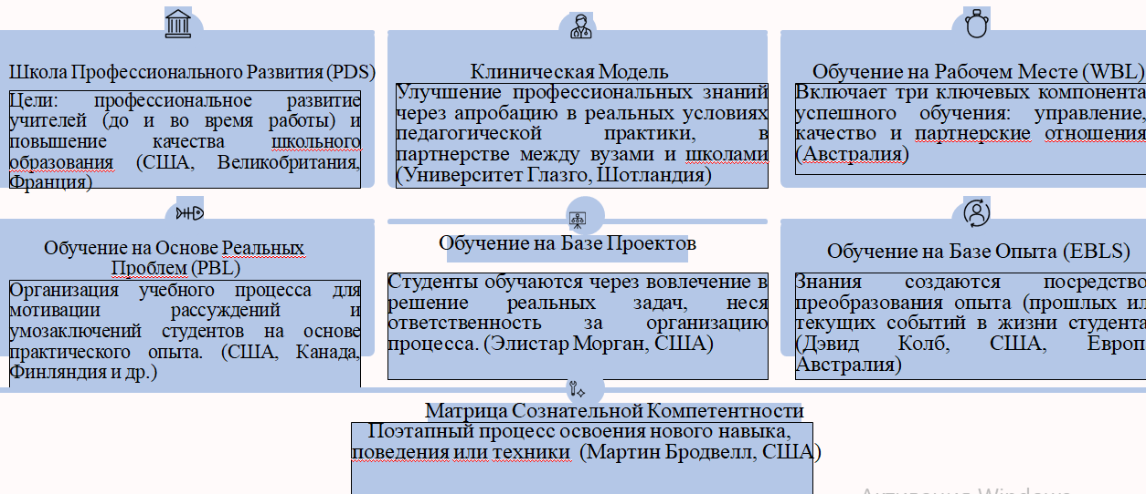

Рисунок 1 – Практико-ориентированные модели обучения и их характеристика

Изучение существующих моделей позволяет сделать вывод, что их успешность зависит от практической направленности содержания и соответствия современным потребностям общества в кадрах, умеющих успешно проявлять свой потенциал в реальной деятельности. В целом, можно утверждать, что данные модели, интегрирующие практико-ориентированное содержание процесса обучения, открывают широкие возможности для модернизации образования.
Важным качеством для выпускника вуза является способность эффективно применять теоретические знания на практике, развивать профессиональные навыки и адаптироваться к изменяющимся условиям рынка труда. Современные подходы к организации практико-ориентированного обучения рассматриваются в работах ученых М.А. Аксеновой, В.А. Болотова, Б.Н. Игенбаевой, Е.А. Левановой, Н.В. Месеневой, С.С. Полисадова, В В.З. Течиевой и др. [39-44].
Педагогические условия реализации ПОО, моделей его внедрения, обоснованием практико-ориентированного подхода в профессиональной подготовке рассматривали исследователи С.С. Алферьев, С.А. Берлина, Т.А. Дмитриенко, Е.И. Мычко, С.И.Шишов и В.А.Кальней, В.Г. Северов, Е.В. Стахиева и др. [45-51].
В целях решения задачи исследования мы посчитали необходимым проанализировать понятие «практико-ориентированное обучение», представленное различными авторами (таблица 1).

Таблица 1 – Контент анализ определений «практико-ориентированное обучение»

Источник | Определение понятия
Ф.Г. Ялалов,  Т.И. Морозова | Обучение на деятельностно-компетентностной парадигме, предполагающее, что оно направлено на приобретение учащимися помимо знаний и навыков практического опыта, обеспечивающего формирование профессионально значимых компетенций
С.А. Мамыченко | Обучение, направленное одновременно на развитие мыслительных способностей и практических навыков, необходимых для успешной профессиональной деятельности, содействующих приобретению и накоплению опыта, формированию качеств, обеспечивающих эффективное включение в профессиональную деятельность.
Н.Ф. Коряковцева | Обучение, направленное на усвоение знаний через активное применение их в процессе практической деятельности и представляет собой процесс совместной деятельности обучающегося и преподавателя. В результате такого взаимодействия формируется способность воспринимать знания через призму практического опыта, получение творческой самостоятельности и интеллектуальных стимулов, необходимых для профессиональной самореализации
И.Ю. Калугина | Метод обучения, направленный на развитие эмоционально-образного и логического мышления, эмоционального интеллекта посредством образного представления информации, практического применения знаний и выполнения творческих заданий
Л.В. Байбородова | Обучение, на основе взаимодействия всех структур, участвующих в подготовке педагогических кадров для сферы образования (колледжей, вузов, образовательных организаций всех уровней)
Ю. Ветров,  Н. Клушина | Обучение, в котором формирование опыта профессиональной деятельности студентов осуществляется в процессе прохождения профессиональной практики
П. Образцов | Обучение, предусматривающее использование профессионально-ориентированных технологий обучения, а также моделирования элементов будущей профессиональной деятельности
С.С. Полисадов | Процесс, предполагающий освоение студентами образовательной программы, направленный на формирование у студентов профессиональной компетенции посредством выполнения ими реальных практических задач и моделирования профессиональных ситуаций
Ж.Ж. Ордабаева | Обучение, предполагающее взаимодействие педагога и обучающегося с целью развития личности и направленное на развитие личности обучающегося, а также формирование навыков самостоятельного приобретения учащимися новых знаний и практического опыта их приобретения
А.Н. Омаров,  О. Кожаберген,  Г.Р. Курмашева | Обучение на основе освоения обучающимися ОП с целью формирования профессиональной компетенций посредством выполнения практических задач
Young Hoan Cho,  Hyoseon Choi | Способ для углубления понимания студентами теоретического материала, способность развивать свое мышление, а также ориентации обучения в групповой работе
Б. Маджидова,  З.О. Максудов | Обучение, основанное на целенаправленном взаимодействии учителя и ученика с целью развития личности, способствующее улучшению психологических характеристик учеников (внимание, мышление, мотивацию) и предоставляя возможности для самостоятельного обучения
Примечание – Составлено по источникам [52-63]

Таким образом, несмотря на различные мнения авторов к определению понятия «практико-ориентированное обучение», оно может рассматриваться как в узком, так и в широком значении. В широком значении под ним подразумевается образовательный процесс, сочетающий разные формы и методы работы, ориентированный на практическое применение знаний, умений и навыков в реальных или приближенных к ним условиям, обеспечивающий соединение теоретической подготовки с решением профессиональных задач. Существенное значение в этом контексте приобретают практические занятия, проектная деятельность и иные формы активного включения обучающихся в реальные профессиональные ситуации.
В узком смысле ПОО рассматривается как совокупность методов и технологий, направленных на формирование опыта для осуществления профессиональной деятельности. В данном контексте акцент делается на конкретные умения и компетенции, которые студенты осваивают через имитацию профессиональной среды в процессе погружения в педагогическую практику. Обе трактовки подчеркивают важность практического аспекта в образовании, однако степень вовлеченности реальных профессиональных процессов в обучение зависит от выбранного подхода.
Как было отмечено выше, мнения работодателей свидетельствуют о том, что одной из основных проблем выпускников является отсутствие опыта в решении профессиональных задач и осуществления деятельности на основе полученных в процессе обучения знаний, умений и навыков, то это подчеркивает востребованность ПОО в системе профессиональной подготовки.
Рост и постоянное обновление информационно-коммуникационных, цифровых и инновационных технологий, а также развитие искусственного интеллекта обуславливают потребность в кадрах, обладающих не только теоретической подготовкой, но и практическими умениями, способных эффективно работать в условиях быстроменяющихся технологических процессов и решать сложные задачи с использованием современных технологий.
Следует подчеркнуть, что в современных публикациях и диссертационных исследованиях проблема ПОО приобретает все большую актуальность. Так, П.И. Образцов, Е.А. Авербух [64], Е.И. Мычко [48] трактуют его как систему профессионально-ориентированных технологий, формирующих знания, умения навыки и личностные качества, востребованных в профессиональной деятельности.
Более развернуто данное понятие и его особенности раскрыты нами в статье «Advancing practice-oriented education in the training of future pedagogic psychologists» [65].
По мнению С.А. Берлиной, успешное включение студентов в практическую деятельность возможно при условии целенаправленной подготовки в рамках учебного процесса, обеспечивающей интеграцию теоретических знаний и практических умений. Автором изложены теоретические основы проблемы профессиональной подготовки педагогов-психологов к практической деятельности, а также выделены ключевые психолого-педагогические условия для эффективной подготовки выпускников к успешной профессиональной деятельности:
– формирование взаимодействия между субъектами образовательного процесса;
– учет современных инновационных тенденций в сфере образования;
– теоретическая и методологическая подготовка обучающихся;
– создание условий для активного участия студентов в общении и взаимодействии;
– разработка и внедрение практико-ориентированных технологий;
– организация специально структурированной практико-ориентированной деятельности в рамках интегративных курсов. Рассматривая данную проблему с позиции деятельностного подхода и исследуя готовность к профессиональной деятельности, С.А. Берлина пришла к выводу, что формирование профессиональной готовности возможно только при сочетании практического освоения технологий с осмыслением психолого-педагогических основ образовательного процесса [46].
В своих исследованиях Р.А. Аджимуллаева подчеркивает ряд психолого-педагогических факторов, способствующих эффективной реализации практико-ориентированных методов в подготовке будущих следователей. К ним относятся: привлечение практикующих работников к проведению занятий, постоянное обновление материально-методической базы, разработка прикладных методических материалов, обмен педагогическим опытом, усовершенствование системы оценки знаний студентов и работы преподавателей с учетом практико-ориентированного подхода, а также необходимость изменения подходов к оценке и самооценке обучающихся и педагогов с учетом профессиональной специфики [66].
Ряд авторов, таких как А. Вербицкий, Е. Плотникова, В. Шершнева ПОО рассматривают как процесс, основанный на использовании потенциала контекстного или профессионально направленного изучения обучающимися как профильных и непрофильных дисциплин с целью достижения практико-ориентированных результатов [67].
И.И. Бондаренко же выделяет основные характеристики ПОО, такие как актуальный уровень готовности студентов к освоению предметного материала; мотивация применения знаний в профессии; ориентация на самореализацию и активность овладении профессиональной культурой [68].
В.Ю. Ваниева, в рамках своего исследования, рассматривает ПОО как процесс, обеспечивающий сочетание теоретическое усвоение знаний и практическую подготовку, способствующий формированию у будущих педагогов навыков постановки целей, анализа педагогических ситуаций и устойчивой мотивации к профессиональному и личностному саморазвитию [69].
По мнению В.З. Течиевой, ПОО способствует активизации процессов освоения и закрепления новых знаний, умений, а также формированию профессиональных компетенций. «Продуктом» практико-ориентированного подхода в обучении является бакалавр, готовый эффективно применять в профессиональной деятельности имеющиеся у него компетенции [44].
Ш.А. Шаропов, Р.А. Турсуматова, изучая педагогические условия организации эффективности ПОО учащихся, выделяют важнейшие принципы организации практико-ориентированного обучения такие как: научность, проблемность, наглядность, активность и сознательность, доступность, систематичность и последовательность, связь обучения с жизнью [70].
Выделяя подходы к ПОО, Ю.Б. Новикова рассматривает практико-ориентированный подход как современное методологическое направление в подготовке британских учителей, объединяющее компетентностный и технологический подходы. Он нацелен на подготовку педагога нового типа, обладающего высокой компетентностью и готовностью к саморазвитию. Структура данного подхода основывается на формулировке целей через практические результаты в виде компетенций, деятельностном содержании образования, применении инновационных технологий, а также совершенствование форм обучения и контроля для решения образовательных задач [71].
По мнению исследователя И.В. Вяткиной, практико-ориентированный подход рассматривается как способ организации обучения, ориентированный на формирование у студентов опыта конкретных действий, усвоенных в процессе работы с учебным материалом [72].
Некоторые авторы связывают практико-ориентированное обучение с моделированием процесса обучения. Так, например, Р.А. Фахрутдинова считает, что педагогическая практика является ключевым элементом в практико-ориентированной модели подготовки будущего педагога в системе высшего образования. Автор уверен, что именно через практику осуществляется переход от усвоения теоретических знаний к их применению в реальных условиях [73].
Л.Х. Гайтова обосновала авторскую модель психолого-педагогических условий ПОО, включающих: организационные, содержательные и психологические составляющие, способствующие развитию профессионального уровня и межличностного взаимодействия участников образовательного процесса [74].
В.Д. Гришенко разработал и внедрил практико-ориентированную модель обучения межкультурной коммуникации, где акцент сфокусирован на формирование умений межкультурного взаимодействия через решение практических ситуаций, а Т.Н. Бондаренко – функциональную модель эффективного ПОО в высшем учебном заведении, ориентированную на комплексное обеспечение условий для эффективной реализации ПОО [75].
Исследователи В.А. Гуружапов, А.А. Марголис считают, что практико-ориентированная подготовка педагогов может быть реализована через сетевое взаимодействие высших учебных заведений и общеобразовательных организаций, что обеспечивает непрерывность профессионального становления будущего педагога [76].
Л.Е. Солянкина же, в свою очередь, разработала психолого-акмеологическую модель, направленную на оптимизацию процесса развития профессиональной компетентности выпускника в практико-ориентированной образовательной среде [77].
Ф.Г. Ялалов рассматривает профессионально-прикладную подготовку через призму циклической модели, где ключевым элементом выступает динамическое преобразование видов деятельности, и, как результат, завершающуюся приобретением опыта профессиональной деятельности в ходе практики на производстве. Однако представленная модель ограничивается определением внешних ориентиров профессионально-прикладной подготовки, не связывая их с социально-личностными особенностями обучающегося [78].
Диссертационное исследование И.В. Петровой посвящено формированию профессиональных компетенций будущих специалистов-строителей в системе высшего образования на основе ПОО, под которым автор подразумевает сбалансированное сочетание фундаментальной и профессионально-прикладной подготовки. В рамках данного подхода освоение образовательной программы осуществляется не только в стенах вуза, но и в реальных условиях будущей профессиональной деятельности, что способствует формированию общепрофессиональных и профильных компетенций [79].
В рамках нашего исследования актуально мнение В.И. Блинова, который предлагает реализацию ПОО посредством прикладного бакалавриата. По мнению автора, практико-ориентированный (прикладной) бакалавриат представляет собой форму высшего образования, нацеленную на подготовку высококвалифицированных кадров с технической и технологической направленностью. Внедрение подобной формы обучения способствует повышению качества профессиональной подготовки, укреплению взаимодействия с работодателями, а также высокому показателю трудоустройства выпускников [80].
Прикладной бакалавриат нацелен на получение всестороннего набора не только знаний, но и практических навыков для осуществления профессиональной деятельности сразу после окончания вуза. Акцент в прикладном бакалавриате делается на практическую составляющую.
Так, если раньше в Казахстане прикладной бакалавриат реализовывался только в рамках технического и профессионального образования, то сегодня в пилотном режиме реализуются программы прикладного бакалавриата на уровне высшего образования.
Программа прикладного бакалавриата – это так называемый «короткий цикл» образования, направленный на получение профессиональной квалификации. После завершения прикладного бакалавриата на уровне высшего колледжа выпускники могут продолжить обучение на третьем курсе университета, что сокращает сроки получения высшего образования на год и более. Суть «короткого цикла» заключается в том, что студент получает профессию за относительно короткий период. Это способствует быстрой адаптации к потребностям рынка труда.
Таким образом, ПОО и прикладной бакалавриат имеют похожие цели, однако между ними существуют отличия.
В настоящее время в Казахстане проводятся исследования, посвященные теме практико-ориентированности в образовательном процессе, но в них не рассматривается ПОО будущих педагогов-психологов. Так, например, следует отметить диссертационное исследование Ж.Ж. Ордабаевой, где автор, одна из первых в Казахстане подробно анализирует ПОО на уровне общего среднего образования. Ею было конкретизировано понятие «практико-ориентированное обучение», теоретически обоснованы и реализованы дидактические условия, обеспечивающих эффективную организацию практико-ориентированного обучения учащихся в общеобразовательной школе. Кроме того, автором сформулировано содержания понятия «организация практико-ориентированного обучения», которое понимается как организация процесса обучения в структурированном виде, ориентированной на достижение наибольшего эффекта его реализации с учетом дидактических условий. Исследователь выделяет такие принципы организации ПОО, как научность, проблемность, наглядность, активность, сознательность, доступность, систематичность, последовательность, прочность и связь с жизнью. По ее мнению, ключевыми компонентами процесса организации ПОО выступают деятельность учителя и обучающихся [60].
В статье «Организация практико-ориентированного обучения в вузе» Г.К. Ташкеева, А.К. Сариева, авторы исследуя организацию ПОО в вузе, отмечают, что оно направлено на приближение к потребностям практики и жизни, и этопозволяет создавать условия для целенаправленного формирования конкурентоспособных профессионалов [81].
С.Ж. Рахметуллина, Ж.Т. Конурбаева, Д.С. Сурова обосновывают важность процесса модернизации профессионального образования для социально-экономического развития страны через внедрение практико-ориентированной концепции образования, а также описывают уровневую систему его внедрения, которая заключается в поэтапном формировании практических компетенций выпускников. Практико-ориентированное образование трактуется ими как взаимодействие университета и его партнеров для максимального развития профессиональных компетенций, практического опыта [82].
Анализ трудов зарубежных авторов показывает опыт реализации практико-ориентированного обучения в различных областях сферы образования. Так, например, в статье F. Giesler, M. Weeden, S. Yee, M. Ostler, R. Brown исследуется ПОО в колледже по программе социальная работа. Разработана модель ПОО (забота, действие, лидерство, осознанность) для осуществления совместной стажировки социальных работников в консультационном центре кампуса, которая способствует укреплению психического и физического здоровья студентов, развитию осознанности и настойчивости в получении образования [83].
Исследователи A. Meneses, M. Nussbaum и другие подчеркивают важность образования, которое способствует развитию навыков XXI века, однако ограниченное количество исследований фокусируется на том, как интегрировать эти навыки в практическую подготовку педагогов. В работе представлены три принципа проектирования, лежащие в основе исследовательского проекта, в рамках которого разрабатывалась и тестировалась последовательность обучения для развития ранней адаптивной компетенции через критическое мышление и сотрудничество будущих педагогов. Предлагается набор инструментов и прогрессивных педагогических методов, направленных на развитие практических навыков, необходимых для успешной профессиональной деятельности [84].
По мнению L. Mann, R. Chang и других ПОО связано с проблемно-ориентированным обучением инженерного образования. Авторы под ПОО понимают систему, состоящую из трех ключевых элементов: контекст профессиональной практики, поддержка самостоятельности обучающихся в процессе их становления как специалистов, а также возможность совмещения учебной деятельности и работы на производстве [85].
Таким образом, несмотря на различие в трактовках ПОО и выборе педагогических технологий, применяемых в профессиональной подготовке, исследователи едины во мнении, что модернизация системы образования должна строиться на фундаментальной основе, включающей практико-ориентированное содержание и соответствующую организацию образовательного процесса.
Изучение и анализ проведенных исследований по проблеме нашего исследования позволили нам определить цель ПОО, которая заключается в формировании умений применять полученные теоретические знания в реальных или приближенных к реальным профессиональным ситуациям, а также развитие профессиональных компетенций, необходимых для успешной адаптации в трудовой деятельности.
Сформулированная таким образом цель обучения предполагает определенные требования к результатам, отражающим целостность профессиональной деятельности:
–способность анализировать ситуацию и выявлять ее проблемные стороны, требующие устранения;
–умение ставить или принимать четко сформулированные задачи с пониманием ожидаемого результата и его назначения;
–знание способов достижения цели, то есть представление о необходимых действиях и их последовательности;
–развитые навыки и опыт, позволяющие эффективно реализовывать задачи на практике.
Проработка и анализ проведенных исследований позволил определить существующие проблемы и сложности в применении ПОО, среди которых мы выделили следующие: несоответствие между необходимостью формирования востребованных компетенций у обучающихся и недостаточной готовностью педагогов к их реализации; недостаточная адаптированность учебных программ к реальным потребностям рынка труда; преобладание теории над практикой; недостаточная выраженность учебной мотивации, самостоятельности самообразования обучающихся.
Однако, наряду с обозначенными трудностями, в образовательной среде наблюдаются позитивные тенденции, способствующие развитию практико-ориентированного обучения. К ним можно отнести: усиление прикладного компонента в образовательных программах, увеличение интереса студентов к проектной деятельности, активное использование цифровых платформ и симуляционных методов, способствующих формированию профессиональных компетенций и стимулированию развития мотивации.
Ряд исследователей рассматривают практико-ориентированное обучение как процесс организации учебной, производственной и преддипломной практик, направленных на погружение студента в профессиональную среду и соотнесение его представления о будущей профессии с реальными требованиями, предъявляемыми работодателями. Так, Ю. Ветров и Н. Клушина определяют ПОО как форму профессиональной подготовки, обеспечивающую обучающимся возможность непосредственного взаимодействия с профессиональной средой, что способствует сопоставлению собственных представлений о профессии с требованиями работодателей. Ключевыми преимуществами такого подхода выступают формирование профессиональных навыков, соотнесение личного опыта с социальными требованиями и осознание собственной роли в профессии. Среди достоинств – «формирование навыков работы в границах профессии, соотнесение своего представления о профессии с требованиями, предъявляемыми обществом, осознание собственной роли в социальной работе» [57, с. 4-5].
Таким образом, на основе проведенного нами анализа подходов к определению ПОО в системе образования можно выделить следующие:
1. ПОО представляет собой систему технологий, ориентированных на профессию, которые обеспечивают развитие у студентов практических умений и навыков, необходимых для успешной деятельности и конкурентоспособности на рынке труда.
2. В основе ПОО лежит организация различных видов практики: учебной, педагогической, производственной, преддипломной и др. таким образом, чтобы студенты могли оперативно адаптироваться в профессиональной среде.
3. ПОО связано с использованием возможностей профильных дисциплин и приданием профессиональной направленности непрофильным дисциплинам.
Наибольшее значение в контексте нашего исследования приобрело определение В.А. Гуружапова и А.А. Марголиса, согласно которому, ПОО осуществляется на основе ОП при оптимальном балансе теоретической и практико-прикладной составляющей [76, с. 147].
После аналитического изучения вышеуказанных исследований, можно констатировать, что существует множество подходов к трактовке понятия «практико-ориентированное обучение», а также разнообразие моделей его реализации.
Резюмируя содержание первого параграфа, мы сформулировали следующие выводы:
1. Модернизация образования как условие ПОО заключается в:
– интеграции теории и практики: гибридный формат обучения позволяет органично сочетать теоретические знания с практическими навыками (прохождение обучающимися профессиональной практики, моделирование реальных ситуаций в учебном процессе);
– фокусе на навыках и компетенциях: развитие практических, исследовательских навыков, а также развитие профессиональных компетенций на основе современных методов и методик обучения, соответствующих потребностям рынка труда и включающих такие компоненты как критическое мышление, проектная и групповая работа, а также цифровая грамотность;
– внедрении цифровых решений и современных технологических ресурсов в образовательную практику: искусственный интеллект, машинное обучение, виртуальная и дополненная реальность, геймификация в образовательном процессе для создания интерактивных и персонализированных учебных материалов;
– адаптации к потребностям рынка труда, что влечет за собой гибкость образовательных программ: возможность выбора курсов и форматов обучения, что позволяет обучающимся лучше адаптироваться к изменениям в их будущей профессиональной деятельности и на рынке труда; образовательные программы должны быть ориентированы на потребности отрасли и специфические потребности работодателей – вовлеченность работодателей в процесс разработки ОП обеспечивает актуальность содержания и требований курса;
– непрерывном образовании (lifelong): в условиях быстрого изменения технологий и рынка труда выпускники должны постоянно обновлять свои знания и навыки, чтобы оставаться конкурентоспособными.
2. ПОО обладает значительным потенциалом в разрешении актуальных вопросов профессионального становления будущих педагогов-психологов. Оно способствует гармонизации теоретической и практической подготовки, повышает уровень мотивации, способствует расширению педагогического опыта в рамках рассматриваемого направления, а также содействует личностному и профессиональному развитию обучающегося в процессе его подготовки.
3. Принимая во внимание определения практико-ориентированного обучения исследователей С.А. Мамыченко [53], Л.В. Байбородовой [56], П.И. Образцова [58], Ж.Ж. Ордабаевой [60], В.А. Гуружапова и А.А. Марголиса [76], Б. Маджидова [63], Л.Е. Солянкиной [77], Ф.Г. Ялалова [78] и ряда других авторов, с учетом модернизации содержания высшего образования в Республике Казахстан, считаем необходимым уточнить данное понятие следующим образом:
практико-ориентированное обучение будущих педагогов-психологов представляет собой процесс обучения на основе объединения теоретической подготовки и практико-прикладных составляющих образовательной программы, обеспечивающих готовность будущих педагогов-психологов к профессиональной деятельности.
На основе вышеизложенных положений можно заключить, что практико-ориентированное обучение будущих педагогов-психологов в условиях модернизации образования является важным направлением повышения качества профессиональной подготовки обучающихся. Вместе с тем, для объективной оценки его эффективности и выявления факторов, влияющих на успешность реализации, необходимо рассмотреть современное состояние практико-ориентированного обучения, определить его достижения и существующие проблемы.

1.2 Современное состояние практико-ориентированного обучения будущих педагогов-психологов
Исследования рынка труда в Казахстане и других странах мира свидетельствуют о том, что процесс модернизации образования оказывает важное влияние на экономику, карьерные возможности и психологическое благополучие людей. Но на сегодняшний день можно наблюдать явную тенденцию моральной и психологической нестабильности в обществе. Следовательно, особое внимание этим вопросам важно уделять в такой области, как образование и других сферах жизни.
Согласно целям в области устойчивого развития (ЦУР) Организации объединенных наций (ООН) одними из основных задач являются обеспечение здорового образа жизни, качественное образование и возможность обучения на протяжении всей жизни [12]. Достижение этих целей рассматривается как фундаментальное условие устойчивого социального прогресса, укрепления человеческого капитала и формирования общества, основанного на знаниях и равных возможностях для всех.
Если мы обратимся к результатам исследования, проведенного в рамках PISA-2022, то можно отметить, что казахстанские школьники улучшили показатели страны в международном образовательном рейтинге. Так, в исследовании принимали участие 15-летние школьники из 81 страны мира, где Казахстан занял 46 место по сравнению с PISA-2018 – 63 место [86].
Взаимосвязь между результатами PISA и психологическим здоровьем школьников имеет важное значение для понимания факторов, влияющих на успехи учеников в международных образовательных оценках. Исследования показывают, что психологическое здоровье и благополучие учащихся напрямую влияют на их академическую успеваемость, способность решать проблемы и критически мыслить, что является основными критериями оценки в PISA.
Известно, что первые признаки проблем в психологическом состоянии и поведении детей часто проявляются уже в дошкольном и школьном возрасте. Ежегодно наблюдается рост запроса на психологические виды услуг в системе образования. При этом, этот запрос охватывает как традиционные направления работы, такие как взаимоотношения с подростками, между поколениями, адаптация на разных ступенях обучения, формирование устойчивой мотивации к обучению, так и новые вызовы современности. К числу последних относятся последствия информатизации и цифровизации образовательной среды, рост психологической зависимости, а также аутоагрессии, моббинга, буллинга, трансформация смысложизненных ориентиров подрастающего поколения. Кроме того, возрастает необходимость в психологической поддержке педагогов и родителей по вопросам сопровождения процесса обучения, воспитание и развитие и личности. Главной и крайне важной в этом процессе остается роль школьного педагога-психолога, который в образовательном процессе выполняет несколько ключевых функций, направленных на сохранение психоэмоциональной стабильности учащихся, формирование социальных компетенций и эффективное включение в образовательное пространство.
В условиях модернизации образования особую значимость приобретает обновление содержания, форм организации, принципов и траектории обучения, что предполагает усиление практико-прикладной направленности подготовки будущих педагогов-психологов и отражает актуальные тенденции развития системы образования.
В рамках реализации второй поставленной задачи диссертационного исследования нами был осуществлен анализ состояния ПОО будущих педагогов-психологов. Ниже представлен краткий обзор текущего состояния подготовки будущих педагогов-психологов по рассматриваемой проблеме, результаты которого также нашли отражение в нашей публикации [87].
Так, в 2023 году государственный образовательный заказ по ОП «Педагогика и психология» составлял 267 грантов, в 2024 году – 300 грантов. Несмотря на ежегодное увеличение числа грантов, выделяемых на подготовку педагогов-психологов, дефицит кадров в этой области сохраняется во всех образовательных учреждениях [88].
Так по информации Министерства просвещения РК на начало 2024-2025 учебного года в 7859 казахстанских школах работало более 8500 педагогов-психологов. При этом в ведомстве сообщается, что приоритет их деятельности должен быть направлен на индивидуальную работу с учениками и воспитанниками, а фактически в Казахстане в среднем на одного школьного педагога-психолога приходится более 1000 учащихся, что приводит к значительной нагрузке. При высокой нагрузке и нехватке времени у педагогов-психологов зачастую отсутствует возможность индивидуального консультирования, проведения анализа и других видов работ [89].
Кроме того, с 2016 года в Казахстане в образовательный процесс интегрируются элементы инклюзивного образования, что привлекло внимание к детям с особыми образовательными потребностями (ООП), требующим дополнительной поддержки педагогов-психологов, что также увеличило их нагрузку и сокращения времени для проведения индивидуальной работы с остальными обучающимися.
Проведенное исследование, анализ и оценка позволили выявить основные причины нехватки квалифицированных кадров для организаций образования, к которым мы отнесли:
– закономерный процесс устаревания кадров – достижение пенсионного возраста приводит к уходу опытных педагогов-психологов из системы образования;
– отсутствие осознанного выбора профессии у абитуриентов при поступлении в вуз влечет низкую мотивацию к учебе, отсутствие интереса к выбранной профессии, чувство неудовлетворенности, что приводит к оттоку обучающихся;
– невысокий уровень заработной платы педагогов-психологов. Низкий уровень заработной платы педагогов-психологов становится одной из причин, по которой они решают покинуть государственные образовательные учреждения и перейти в частные организации или осуществлять частную практику, что способствует дефициту педагогов-психологов в дошкольных организациях, школах и колледжах. А это влечет за собой негативное влияние на психоэмоциональное благополучие учащихся, на уровень их подготовленности и оказывает влияние на качество образования в целом.
В этой связи, в системе образования была структурирована работа по предоставлению психологической помощи, разработаны соответствующие Правила деятельности психологической службы организации среднего образования, уточнены функции специалистов психологической службы и установлен четкий алгоритм действий при обращениях учащихся, родителей и педагогов. Особое внимание уделяется повышению доступности и качества индивидуальной поддержки участников образовательного процесса.
Таким образом, как показывают статистические данные и практический опыт, существует потребность в подготовке высококвалифицированных педагогов-психологов, которая обусловлена необходимостью обеспечения эффективной психологической поддержки учащихся, улучшения их психоэмоционального состояния, а также создания условий для успешной адаптации в образовательной среде. Это также связано с растущими требованиями, предъявляемые к педагогу-психологу, где важную роль играют практические навыки психологической диагностики, коррекции поведения и развития, а также способность поддерживать психологический климат в организации образования и обеспечивать помощь в решении межличностных и эмоциональных отношений подрастающего поколения.
Одним из ключевых нормативных документов, устанавливающим единые требования к профессионально деятельности педагогов, определяющим основы реализации ОП подготовки и повышения квалификации, а также обеспечивающие возможности для непрерывного профессионального развития (НПР) являются Профессиональные стандарты для педагогов организаций образования. Данные стандарты определяют основу для подготовки, повышения квалификации и переподготовки педагогических кадров, обеспечивая их непрерывное развитие, поддержку образовательной и воспитательной практики, укрепление профессиональной идентичности и формирование лидерских качеств в профессиональном сообществе [5]. Ключевые требования к знаниям, умениям и навыкам педагога-психолога в соответствии со Стандартом представлены в приложении (Приложение А).
Требования к уровню подготовки педагога-психолога учитывают запросы стейкхолдеров образовательной программы «Педагогика и психология». Однако, несмотря на наличие Профессиональных стандартов, выполнение которого должно обеспечивать высокий уровень качества образования, результаты рейтинга НПП «Атамекен» по ОП «6В01101 – Педагогика и психология» Карагандинского университета имени академика Е.А. Букетова свидетельствуют о том, что показатели указанной образовательной программы находятся на недостаточно высоком уровне. Так, рейтинг НПП «Атамекен», отражает анализ и оценку качества образования, вклад организаций образования в подготовку квалифицированных кадров, соответствующих требованиям современного рынка труда. При этом учитываются такие критерии как процент трудоустройства выпускников, средняя заработная плата, соответствие содержания образовательных программ актуальным запросам, а также ряд других показателей (рисунок 2).
По результатам анализа, основанного на данных НПП «Атамекен», показатели рейтинга по ОП «6В01101 – Педагогика и психология» свидетельствуют о снижении результатов. Так, в 2023 году данная образовательная программа Карагандинского университета имени академика Е.А. Букетова заняла 5 место из 34 вузов, участвовавших в рейтинге, в 2024 году – уже 9 место из 33, а в 2025 году – 11 из 34 [90].
Таким образом, недостаточно высокие показатели рейтинга свидетельствуют об необходимости пересмотра и модернизации образовательных программ и усиления практической составляющей подготовки обучающихся.

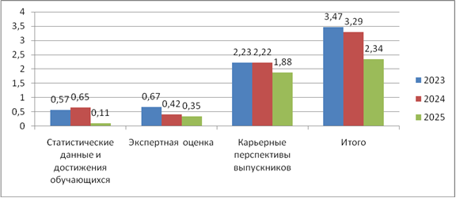

Рисунок 2– Рейтинг ОП «6В01101–Педагогика и психология»

Примечание – Данные НПП «Атамекен»

С целью определения возможностей педагогического процесса вуза по организации практико-ориентированного обучения будущих педагогов-психологов в условиях модернизации образования, нами были проанализированы ОП «6В01101 – Педагогика и психология» Карагандинского национального исследовательского университета имени академика Е.А. Букетова и Академии «Bolashaq» г.Караганды, ставшие базами для проведения экспериментальной работы.
Образовательная программа «6В01101 – Педагогика и психология» (бакалавриат, 7200 часов), реализуемая в Карагандинском университете имени академика Е.А. Букетова, ориентирована на подготовку педагога-психолога, владеющего теоретическими знаниями, прикладными умениями, практическими навыками и исследовательскими компетенциями для осуществления научно-педагогической, профессиональной деятельности [91].
Главная цель программы заключается в формировании высококвалифицированного, конкурентоспособного специалиста, способного внедрять инновационные образовательные технологии, оказывать психологическое сопровождение, диагностировать трудности участников образовательного процесса, а также выполнять функции просветительского и организационно-методического характера.
Результаты обучения (по таксономии Блума), на основе приобретаемых компетенций представлены в таблице 2.

Таблица 2 – Результаты обучения на основе компетенций

Тип  компетенций | Код  результата  обучения | Результат обучения  (по таксономии Блума)
1 | 2 | 3
1. Поведенческие навыки и личностные качества: (Softskills) | РО 1 | Демонстрирует актуальные знания прикладных экономических, юридических дисциплин, нормативно-правовых актов, регламентирующих защиту прав и интересов ребенка
 | РО 2 | Демонстрирует знания историко-философских дисциплин с трансформацией знаний в области социально-политических и психолого-культурологических дисциплин с целью выявления био-психо-социальных причин возникновения трудностей в развитии, обучении и воспитании детей и перспективами их разрешения
 | РО 3 | Имеет навык системного анализа анатомо-физиологических особенностей детей
 | РО 4 | Владеет языковыми навыками профессионального общения
2. Цифровые компетенции:  (Digitalskills) | РО 5 | Владеет дистанционными образовательными технологиями в общеобразовательных учебных заведениях, применяет методы дистанционного обучения, ИКТ, онлайн сервисы и платформы для дистанционного обучения в системе школьного образования
3. Профессиональные компетенции:  (Hardskills) | РО 6 | Имеет представление об особенностях педагогической профессии и роли педагога-психолога, обеспечивает комфортную и безопасную образовательную среду, владеет навыками профессионального развития
 | РО 7 | Обладает навыками планирования и реализации образовательного процесса с учетом достижений педагогической науки, содействует формированию психолого-педагогических компетенций у субъектов образовательной деятельности, включая инклюзивную среду и семейное воспитание
 | РО 8 | Обладает навыками проведения психолого-педагогического мониторинга и анализа продуктивности применяемых педагогических средств и методик, составлять экспертное заключение о качестве и содержании образовательной среды
Продолжение таблицы 2

1 | 2 | 3
 | РО 9 | Оценивает достижения и результаты современной психолого-педагогической науки, применяет их с учетом индивидуальных и возрастных характеристик, кризисных периодов развития и формирования личности обучающегося, применяет методический и развивающий инструментарий в процессе сопровождения обучающихся с учетом их возрастных особенностей
 | РО 10 | Имеет навык реализации психолого-педагогической составляющей своей профессиональной деятельности в условиях социума
 | РО 11 | Владеет методикой проведения научно-педагогического и психолого-педагогического исследования, методами статистической и математической обработки результатов, постановкой психологического диагноза с последующим решением направлений психопрофилактики и психокоррекции
 | РО 12 | Разрабатывает и внедряет современные методики преподавания педагогики и психологии
 | РО 13 | Владеет навыками применения инновационных разработок: искусственный интеллект, цифровые инструменты и пр., современные технологии в сфере образования
 | РО 14 | Умеет применять в профессиональной деятельности навыки практического психолога: психоконсультирование, психодиагностика, психопрофилактика, психокоррекция, действия по предупреждению и снижению вероятности деструктивного поведения обучающихся
 | РО 15 | Организует и осуществляет работу психологической службы в системе дошкольного и среднего образования, принимает стратегические решения в пользу оказания эффективной помощи

Программа состоит из 8 модулей, каждый из которых направлен на формирование профессиональных компетенций и результатов обучения. Несмотря на выдвинутые требования к компетенциям выпускника вуза в ОП, на наш, взгляд, не в полном объеме представлено содержание ПОО будущих педагогов-психологов. Требования к результатам обучения обучающихся больше ориентированы на усвоение теоретических знаний и формирование общекультурных и междисциплинарных представлений.
Так, первый модуль «Мировоззренческие основы модернизации общественного сознания»способствует формированию глубоких знаний об историческом пути Казахстана, освоение философских учений и социальных наук, наряду с активным выражением гражданской ответственности в будущей профессиональной деятельности.
Результаты освоения программы включают:
– знания об обществе, духовных процессах, правовых нормах, окружающем мире как единой системе и места человека в ней;
– умение формировать гражданскую позицию в профессиональной сфере, развивать конкурентоспособность и ориентироваться на ценности современного общества.
Второй модуль «Социально-политических знаний» направлен на формирование у студентов глубокого понимания социальных и политических явлений, культурных и психологических процессов.
Результаты обучения заключаются в овладении знаниями историко-философских дисциплин с трансформацией знаний в области социально-политических и психолого-культурологических дисциплин.
Следующий модуль «Информационно-коммуникативный» направлен на развитие у студентов навыков эффективного использования информационных технологий, коммуникации и цифровых инструментов, улучшение языковой компетенции, повышение уровня физической подготовки, а также подготовку к успешной коммуникации в профессиональной и социальной среде.
Результаты обучения выражаются в сформированности у студентов:
- умений применять современные ИКТ;
- навыков владения языковыми компетенциями для межкультурной коммуникации;
- навыков, направленных на укрепление и поддержание физического здоровья, развития и улучшение качества жизни.
Модуль «Основы педагогической подготовки» направлен на формирование у студентов умений в сфере организации, планирования и управления педагогическим процессом в организации образования, а также на развитие готовности создавать безбарьерную среду обучения для детей с особыми образовательными потребностями (ООП) с учетом их индивидуальных, социальных, возрастных, психофизических особенностей.
Изучив предлагаемый модуль, обучающиеся могут использовать фундаментальные педагогические концепции, подбирать и применять эффективные формы и методы управления в образовательной среде; организовывать и реализовывать образовательный процесс с учетом современных достижений педагогики, в том числе в условиях инклюзивного образования; способствовать сохранению физического и психического благополучия детей.
Пятый модуль «Основы психолого-педагогической деятельности» (базовые компетенции). Изучив дисциплины этого модуля, обучающиеся демонстрируют способность анализировать психолого-педагогические теории, практические навыки преподавания, а также опыт социально-педагогической деятельности. Результаты обучения данных дисциплин представлены в:
– умении оценивать достижения и результаты современной психолого-педагогической науки, применять их с учетом возрастных психологических особенностей детей;
– навыках реализации психолого-педагогической составляющей своей профессиональной деятельности в условиях социума;
- владении методикой проведения научно-педагогического и психологического исследования, постановкой психологического диагноза с последующим решением направлений психопрофилактики и психокоррекции;
- владении основными методами и приемами обучения и воспитания с учетом возрастных психологических особенностей детей, методическим и развивающим инструментарием в процессе сопровождения обучающихся с учетом их возрастных особенностей;
- владении навыками интерпретации результатов исследования, постановки психологического диагноза с последующим решением направлений психопрофилактики и психокоррекции, методами статистической и математической обработки результатов;
- умении разрабатывать и внедрять современные методики преподавания педагогики и психологии.
Модуль «Инновационные процессы в образовании (MINOR)» направлен на формирование умений применять современные методы и технологии организации учебного процесса, включая внедрение искусственного интеллекта и проектной деятельности в образовательной среде, технологии социального интеллекта и развитие ключевых навыков (hardskills и softskills), опыта практического применения знаний в консультировании.
Результатами обучения этого модуля являются навыки применения инновационных технологий в организации учебного процесса в школе, включая использование искусственного, социального интеллекта, технологий психологического консультирования для повышения эффективности обучения; владение методами проектной деятельности, включая создание и реализацию образовательных проектов, способность адаптировать учебный процесс к личным потребностям учеников и развивать как профессиональные, так и социальные навыки.
Следующий модуль «Профессиональное становление педагога-психолога» направлен на способность студентов применять принципы профессиональной этики, строить свою работу на основе лучших практик, умение анализировать и оценивать информацию, аргументировать свои решения и действия, владение методами предотвращения, разрешения и конструктивного управления конфликтами в образовательной среде. Изучив дисциплины этого модуля, студенты демонстрируют применение принципов профессиональной этики, критическое мышление и анализ информации, умение решать конфликты и управлять ими.
Модуль «Практическая работа педагога-психолога» выступает заключительным этапом подготовки и ориентирован на развитие практических умений и компетенций, обеспечивающих успешную профессиональную деятельность педагога-психолога в организациях образования.
Результатами обучения этого модуля являются умения и навыки применения психолого-педагогических методов и технологий, осуществления психолого-педагогической диагностики личности, навыки практического психолога, в том числе при работе с детьми с отклоняющимся поведением и с детьми с патопсихологией, навыки организации и осуществления работы психологической службы в системе дошкольного и среднего образования.
Необходимо отметить, что содержание дисциплин этого модуля частично отражают аспекты ПОО будущих педагогов-психологов, но их содержание недостаточно фокусируется на реальной практике и профессиональной деятельности педагога-психолога в образовательной среде.
После изучения теоретических основ студентами образовательной программы «Педагогика и психология» ключевую роль играет применение этих знаний на практике, закрепление их в практической деятельности. Поэтому мы придаем особое значение педагогической практике, рассматривая ее как неотъемлемую часть учебного процесса в университете.
Педагогическая практика является обязательным компонентом образовательной программы и обеспечивает логическую завершенность профессиональной подготовки бакалавра. Прохождение педагогической практики является неотъемлемой составляющей процесса профессиональной подготовки будущего педагога-психолога, ключевым элементом подготовки к профессиональной карьере, помогающей трансформировать теоретическую базу в конкретные навыки и умения. Педагогическая практика ориентирована на углубление профессиональной компетентности студентов вузов, поддерживая Концепцию непрерывного образования.
Педагогическая практик реализуется последовательно на каждом курсе и представлена следующими видами, отраженные в таблице 3 [92]:

Таблица 3 – Виды педагогической практики

Вид практики | Курс | Объем в кредитах | Объем в часах
Учебно-ознакомительная | 1 | 2 | 60
Педагогическая (психолого-педагогическая) | 2 | 2 | 60
Педагогическая(учебно-воспитательная) | 3 | 6 | 180
Педагогическая (производственная) | 4 | 15 | 450
Итого: |  | 25 | 750

Каждый вид педагогической практики проводится с учетом поставленных целей и задач, которые определяют ее содержание и выбор соответствующей базы. Тем не менее, педагогическая практика хоть и нацелена на ознакомление будущих педагогов-психологов с разными аспектами предстоящей профессиональной деятельности, но не всегда в достаточной степени обеспечивает всестороннюю подготовку к исследуемой области. Организация практики, несмотря на ее важность, требует дальнейшего совершенствования для более эффективной адаптации студентов к реалиям профессии.
Таким образом, несмотря на актуальность и важность практико-ориентированного обучения (модернизация содержания высшего образования, разработаны концепции развития высшего образования, увеличение числа кредитов на педагогическую практику), цикл базовых и профилирующих дисциплин образовательной программы «Педагогика и психология» не в полной мере способствуют профессиональной подготовке и реализации ПОО будущих педагогов-психологов.
Для сравнительного анализа нами было изучено содержание образовательной программы «6В01101 – Педагогика и психология» Академии «Bolashaq» г. Караганды [93], которая также разработана в соответствии с ГОСВО РК, Профессиональным стандартом «Педагог». Данная программа сформирована на основе компетентностного подхода к проектированию и имеет модульный формат со сроком обучения 4 года. Цель анализируемой программы заключается в подготовке педагога-психолога, способного применять полученные знания и умения на практике, обладающего компетентностью в решении комплексных задач психолого-педагогического сопровождения субъектов образовательного процесса.
Содержание данной образовательной программы отражено в следующих 7 модулях:
– модуль историко-коммуникативный и социально-гуманитарных знаний;
– модуль социально-политических знаний;
– педагогический модуль;
– социально-коммуникативный модуль;
– методический модуль;
– управленческий (воспитывающий) модуль;
– исследовательский модуль.
Дисциплины цикла обязательного компонента отражены в модуле «Историко-коммуникативный и социально-гуманитарных знаний». Результаты изучения модуля включают:
– усвоение философских, социально-гуманитарных, правовых, культурологических и экологических знаний, основанных на инновационных стратегиях;
– владение методами научного исследования, академическим письмом, навыками деловой коммуникации на государственном, русском и английском языках, принципами академической честности и антикоррупционной культуры.
«Модуль социально-политических знаний» обязательного компонента формирует умение применять гуманитарные знания для анализа и оценки происходящих процессов с аргументацией собственной позиции.
В результате изучения «Педагогического модуля» студенты приобретают системные знания о сущности педагогической профессии, специфике национальных традиций воспитания, особенностях развития личности и организации культурно-досуговой деятельности.
В модуле «Социально-коммуникативный» результаты обучения выражены в формировании умений решать задачи практической деятельности педагога-психолога в процессе построения межличностных отношений, используя систему научных знаний в области суицидологии, сравнительной психологии, основные положения и методы ювенологической науки, а также использования методов психологического консультирования, психопрофилактики и психокоррекционной практики с учетом гендерных особенностей и подходов в психологии.
«Методический» модуль – результаты освоения данного модуля заключаются в сформированности знаний и понимания норм этики и культуры делового общения, а также владении методами и технологиями преподавания педагогики и психологии, направленными на личностное и профессиональное развитие педагога; навыков владения современными информационными технологиями, а также использования приемов педагогического мастерства в решении педагогических задач и управления проблемными ситуациями в образовательном процессе для внедрения инновационных форм и методов обучения и воспитания обучающихся, основанных на совершенствовании педагогического мастерства и педагогического общения в рамках организационно-правовых и этических норм.
Модуль «Управленческий (воспитывающий)» направлен на формирование умений анализировать принципы управления педагогическим процессом, применять современные технологии обучения и воспитания при планировании и проектировании образовательного процесса, при прогнозировании результатов образовательной деятельности в соответствии с критериями оценивания учебных достижений учащихся.
«Исследовательский» модуль ориентирован на навыки применения современных психологических концепций в педагогике и психологии для построения профессионального коммуникативного пространства, развитие умений проектировать и самостоятельно осуществлять психолого-педагогическую диагностику и мониторинг индивидуального развития детей различных возрастных категорий с последующим проведением количественно-качественного анализа и интерпретации полученных результатов.
Таким образом, изучение и анализ ОП «6В01101 – Педагогика и психология» Академии «Bolashaq» г. Караганды показал, что содержание дисциплин, учебного материала также не в полном объеме отражает ПОО будущих педагогов-психологов.
Современные вызовы системы образования требуют от педагогов-психологов глубоких теоретических знаний, сформированных профессиональных компетенций в области консультирования, оказания психолого-педагогической поддержки и сопровождения участников образовательного процесса.
Им необходимо уметь выявлять и диагностировать проблемы в обучении, а также обеспечивать сохранение и укрепление психологического здоровья учеников, воспитанников, учителей и родителей. Только при наличии этих качеств педагоги-психологи смогут эффективно решать задачи, стоящие перед современным образованием.
На основе вышеизложенного, можно сделать вывод, что анализ ГОСВО РК, образовательных программ «Педагогика и психология» вузов, где проводилась экспериментальная работа, по нашему мнению, не в достаточной степени отражают теоретико-практические основы практико-ориентированного обучения. Рациональность всех формируемых знаний, умений и навыков у обучающихся, а также гармоничное сочетание общеобразовательных, базовых и профильных дисциплин, основывается на понимании обучения как целостной системы.
Достижение запланированных и желаемых результатов возможно при переориентации образовательной стратегии: от переподготовки действующих педагогических кадров к системной подготовке будущих педагогов-психологов. Для этого важно развивать проектную и исследовательскую деятельность студентов, включать в учебный процесс моделирование реальных профессиональных ситуаций, практики и взаимодействия с образовательными организациями и психологическими центрами.
Исходя из этого, целесообразно на наш взгляд, разработка и внедрение в ОП «Педагогика и психология» элективного курса для учета и удовлетворения индивидуальных образовательных потребностей каждого обучающегося, а также формирования у них практических компетенций, необходимых для будущей работы. Такой элективный курс будет способствовать не только формированию умений решения актуальных реальных задач, но и активного вовлечения их в процесс осмысления, осознания и понимания своей будущей профессиональной роли. Таким образом, происходит формирование не только компетенций, но и осознанного подхода к выбранной специальности.
Следовательно, изучение базовых нормативных документов для системы высшего образования, таких как ГОСВО РК, Профессиональных стандартов для педагогов организаций образования, содержания самих образовательных программ «Педагогика и психология» показал реальное состояние практико-ориентированного обучения будущих педагогов-психологов в условиях модернизации образования.
Анализ ключевых нормативных документов позволил нам сформулировать вывод о том, что для повышения качества подготовки будущих педагогов-психологов, и, как следствие, усиления и акцентирования их практико-ориентированного обучения необходима разработка технологии ПОО и создание учебно-методических материалов для обеспечения данного процесса.
Мы полагаем, что эти материалы должны включать в себя образовательный комплекс, направленный на углубленное освоение профессии, формирование практических умений и навыков, специальных компетенций, включающий: дополнения в содержание программ педагогической практики, элективные курсы, электронные учебники, программу для ЭВМ, мультимедийные презентации, электронные лекции, видеолекции, методические рекомендации по практике и другое, которые в полной мере, будут способствовать ПОО и формированию готовности будущих педагогов-психологов к осуществлению профессиональной деятельности.

1.3 Теоретическая модель практико-ориентированного обучения будущих педагогов-психологов в условиях модернизации образования
Для решения задач исследования и выявления объективных закономерностей, определяющих ПОО будущих педагогов-психологов, мы пришли к заключению, что применение научного моделирования является оптимальным подходом, поскольку он дает нам возможность акцентировать внимание на ключевых аспектах изучаемого объекта. В данном подразделе мы спроектировали теоретическую модель ПОО будущих педагогов-психологов, выделили её компоненты и обосновали их взаимосвязь и взаимозависимость. Системообразующим элементом является цель, на основе которой были структурированы все остальные компоненты, а именно задачи, методологические подходы и принципы, содержание и этапы технологии, методы, формы, средства и результат.
Цель ПОО будущих педагогов-психологов представляется очевидной и не вызывает сомнений, что обусловило необходимость определения ожидаемого результата данного процесса, который был сформулирован как «готовность будущих педагогов-психологов к профессиональной деятельности».
Предшествующее созданию теоретической модели изучение соответствующей литературы показало, что такие базовые понятия, как «моделирование», «профессиональная деятельность» и «готовность» к выполнению деятельности достаточно широко исследованы и обоснованы в научной области. В данном контексте мы представили краткий теоретический обзор этих понятий для выделения основных компонентов теоретической модели.
Общепризнанно, что одним из важных методов научного исследования является метод моделирования. Педагогические аспекты моделирования нашли свое отражение в исследованиях С.И. Архангельского, В.И. Загвязинского, В.П. Беспалько, М.А. Галагузовой, В.В. Краевского, Ш.Т. Таубаевой [94-98] и других, которые исследуют теоретические и практические аспекты моделирования в образовательном процессе, и возможный потенциал данного метода в качестве инструмента для оптимизации педагогической деятельности.
Так, В.В. Краевский подчеркивает, что моделирование играет значимую роль в процессе повышения теоретического уровня науки, так как оно непосредственно связано с абстрагированием и идеализацией, позволяющими выделять существенные характеристики объекта и отражать их в модели [99].
В исследованиях В.И. Загвязинского, Л.И. Гриценко процесс моделирования трактуется следующим образом: «Исследователь, изучив характерные черты реальных процессов и их тенденции, ищет на основе ключевой идеи их новые сочетания, делает их мысленную компоновку, т.е. моделирует потребное состояние изучаемой системы» [100].
По мнению Г.О. Тажигуловой, моделирование представляет собой метод, основанный на косвенном воздействии на объект исследования, при это изучению подлежит не сам объект, а специально созданная или естественная система, находящаяся с ним во взаимосвязи. Система отражает существенные характеристики объекта, значимые для целей познания и выполняет его функцию на отдельных этапах исследования, а получаемая информация может быть однозначно интерпретирована в отношении изучаемого объекта и подлежит экспериментальной проверке [101].
О.В. Галустян, ЦзинвэйЧжан рассматривают моделирование как метод педагогического исследования, позволяющий выявлять ключевые направления изучения проблем высшей школы с учетом влияющих факторов и их взаимосвязей. Под педагогическим моделированием они понимают создание формализованной модели, отражающей структуру исследуемой проблемы [102].
Таким образом, обобщая вышеперечисленные определения, можно утверждать, что моделирование – метод построения и исследования абстрактных представлений (моделей), отражающие свойства оригинала (прототипа).
Очевидно, что результатом педагогического моделирования является – модель (от лат. Мodulus – мера, образец). В философском словаре «модель» трактуется как «аналог (схема, структура, знаковая система) определенного фрагмента природной или социальной реальности, продукта человеческой культуры, концептуально-теоретического образования» [103].
Обобщая определения моделей, предложенные А.Н. Дахиным, А.И. Уемовым, В.А. Штоффом и В.А. Ясвиным можно утверждать, что модель представляет собой искусственно созданный объект (схема, конструкция), отражающий ключевые характеристики реального исследуемого объекта и способный его замещению, а сведения, полученные в процессе изучения этой модели, могут быть применены к исходному объекту [104-107].
Исходя из этого, в рамках нашего исследования под моделью будем понимать условный аналог объекта, процесса, явления, фиксирующий в символической форме их сущностные характеристики и представляющий собой стандартизированное отображение структуры, способов функционирования и взаимодействия в социальных процессах, а также выявления отклонений реальных явлений от прогнозируемых параметров.
Изучив метод моделирования в науке, исходя из цели нашего исследования, сущность понятия «практико-ориентированное обучение» была рассмотрена нами в параграфе 1.1.
Согласно Концепции развития высшего образования и науки РК на 2023-2029 годы, система подготовки специалистов должна соответствовать модели опережающего кадрового обеспечения. Это означает, что образовательные программы должны быть адаптированы к современным требованиям рынка труда и предусматривать подготовку кадров, соответствующую вызовам быстроменяющегося общества, но и учитывать перспективные изменения в профессиональной сфере.
Следовательно, внедрение модели опережающего кадрового обеспечения в процесс подготовки педагогов-психологов способствует формированию высокой адаптивности и профессиональной мобильности, обеспечивая готовность к динамичным изменениям в профессиональной деятельности.
Сущность понятия «профессиональная деятельность» тесно связана с практико-ориентированным обучением, поскольку именно это обучение направлено на подготовку человека к реальной профессиональной деятельности через применение теоретических знаний на практике.
Профессиональная деятельность педагога была изучена в работах А.К. Марковой, Н.В. Кузьминой, О.А. Абдуллиной, В.В. Егорова, А.Н. Санхаевой, А.Р. Рымхановой, Л.А. Шкутиной и др. В них широко представлены и обоснованы различные концепции профессиональной деятельности педагога [108-114].
Так, С.Г. Вершловский и Л.Н. Лесохина рассматривают профессиональную деятельность педагога как систему, представляющую собой структуру и процесс, в ходе которого все участники подвержены изменениям и совершенствованию [115].
Н.В. Кузьмина, раскрыла психологическую структуру профессионально-педагогической деятельности, где подчеркивает, что основные ее особенности заключаются в своеобразии объекта, «орудий труда» и «продукта труда». По ее мнению, деятельность педагога представляет собой совокупность взаимосвязанных действий, формирующих определенную психологическую структуру, включающую как систему, так и последовательность, реализуемую человеком, в данном случае педагогом. В рамках этой структуры автор выделяет три основных компонента: конструктивный, организаторский и коммуникативный [109, с.18].
М.И. Кикина определяет профессиональную деятельность как форму активности, реализация которой требует наличия соответствующих знаний, умений и навыков, а также определенных личностных качеств, позволяющих целенаправленно достигать поставленных задач и проявлять свое отношение к окружающему миру [116].
Профессиональная деятельность охватывает действия, направленные на выполнение конкретных задач в рамках выбранной профессии, и требует от человека наличия не только теоретических знаний, но и практических умений, навыков, а также способности адаптироваться к изменяющимся условиям работы. Таким образом, профессиональная деятельность – это такой вид деятельности, который требует определенных знаний, умений, навыков и личностных качеств, посредством которых человек сознательно достигает целей и реализует свои мотивы и отношение к окружающему.
Проблемы подготовки и профессиональной деятельности именно педагога-психолога подробно изучены рядом авторов – М.Б. Аржаником, Е.В. Барышниковой, Г.К. Бисеровой, А.М. Кумушкуловым, С.А. Черкасовой; из казахстанских исследователей – Г.М. Исмаиловой, К.К. Кабекеевой, Г.Б. Каппасовой, М.Б. Курманбековой, А.Ж. Сарпаргалиевой, Х.Т. Шерьяздановой [117-127] и многими другими.
Вопросы, связанные с различными аспектами ПОО в профессиональной деятельности педагогов-психологов, нашли отражение трудах А.А. Костюниной [18], Ж.М. Сагитовой [37], С.А. Берлиной [46], А.В. Богуславской [128], Ж.Е. Абдыхалыковой [129].
Е.В. Лодкина и Е.В. Мирошниченко прямо считают, что ключевыми особенностями профессиональной деятельности педагога-психолога выступают индивидуально-психологические характеристики, формирующие личностную компетентность, которая является основой для успешного выполнения профессиональных функций [130].
В своем исследовании Е.В. Мельник определяет профессиональную деятельностью педагога-психолога как «деятельность по изменению и формированию отношений индивида или групп с целью большей их эффективности и субъективной удовлетворенности существованием» [131].
Необходимо отметить, что понятие профессиональная деятельность тесно связано с понятием с профессиональная компетентность. Известные исследователи компетентностного подхода: Я.И. Кузьминова, В.Л. Матросова, В.Д. Шадриков на основе многогранного анализа указанных терминов, пришли к выводу, что компетентность представляет собой личностное новообразование, формирующееся в процессе профессиональной подготовки и проявляющееся в совокупности знаний, умений, способностей и личностных характеристик, обеспечивающих успешное выполнение функциональных задач, отражающие специфику конкретной профессии [132].
По мнению Н.В. Матяш, профессиональная компетентность педагога-психолога является многогранным и комплексным феноменом, объединяющим в себе профессиональные знания, умения и ценностные ориентации, а также мотивацию деятельности педагога-психолога, самосознание и восприятие окружающего мира, стиль взаимодействия с людьми, общую культуру и способность развивать свой творческий потенциал [133]. Профессиональную компетентность педагога-психолога целесообразно соотносить с деятельностью, которая побуждает к личностному развитию и самосовершенствованию.
Так, современному выпускнику для успешной профессиональной деятельности необходимо обладать определенным набором личностных качеств и свойств (softskills), быть способным к самостоятельной постановке жизненно важных задач и поиску адекватных способов их решения. Изменения в социальной структуре общества и государства обусловили модернизационные процессы в системе образования. Так, одной из составляющих целостной системы образования становится ПОО будущих педагогов-психологов, ориентированное на формирование способности к интеграции теоретических знаний и практических умений, а также и готовности к осуществлению профессиональной деятельности. Отметим, что в рассмотренном нами профессиональном стандарте «Педагог» в карточке профессии «Педагог-психолог» определяются не должностные обязанности педагога-психолога, а его трудовые функции. Так, например, согласно Правил деятельности психологической службы в организациях среднего образования деятельность педагога-психолога осуществляется по следующим направлениям: диагностическое, консультативное, развивающее (коррекционное), психолого-педагогическое просвещение и организационно-методическое, отраженных на рисунке 3 [134].
Принимая во внимание выводы исследователей и, опираясь на результаты их исследований, вслед за ними под профессиональной деятельностью будущего педагога-психолога мы понимаем многогранный процесс ценностно-смыслового, творческого и самоорганизующегося характера, основанный на активном взаимодействии участников образовательного процесса, ориентированный на решение психоэмоциональных, образовательных и социальных задач, обеспечение гармоничного развития личности обучающихся и психологического благополучия в образовательной среде.
Проблема готовности к профессиональной деятельности рассматривалась в трудах таких ученых, как А.Г. Асмолов, В.И. Байденко, Э.Ф. Зеер, И.А. Зимняя, П.И. Пидкасистый, Е.С. Рапацевич [135-140]. Среди казахстанских исследователей данный вопрос освещается в работах С.Д. Аубакировой, Р.Ж.Ерофеевой, Б.А.Жекибаевой, А.Д. Калимовой, С.Т. Каргина, Н.В. Мирза, К.С. Успанова, Н.Д. Хмель, Н.Н. Хан [141-149] и других.

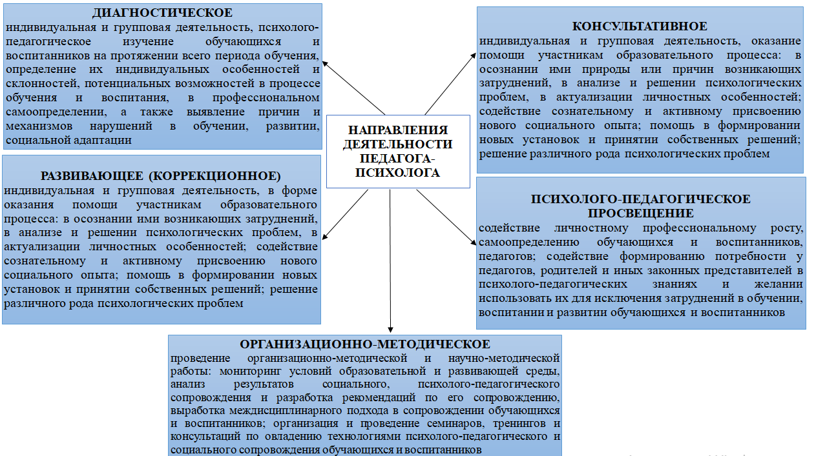

Рисунок 3 – Направления деятельности педагога-психолога

При этом позиции авторов различаются: В.А. Сластенин [150], В.В. Сериков [151], М.И. Дьяченко, Л.А. Кандыбович [152] и др. рассматривают готовность как результат профессиональной подготовки; Е.А. Леванова [41, с. 41-43], К.М. Дурай-Новакова [153, с. 51-59] и др. трактуют ее как сложное структурное образование, включающее систему профессионально значимых качеств, умений, мотивов; В.А. Сластенин и И.Ф. Исаев [154, с. 134-136], а также их последователи определяют готовность как совокупность профессионально обусловленных требований к учителю; такие авторы, как А.А. Марголис [155], А.И. Мищенко [156] обращают внимание на сущностный компонент профессиональной компетентности. Д.Н. Узнадзе [157] в своих работах понимает готовность как установку, на которой основывается деятельность, а изучением условий и средств формирования отдельных компонентов готовности студентов вуза к профессиональной деятельности занимались А.А. Вербицкий [158], М.В. Кларин [159], В.Я. Ляудис [160] и другие.
Таким образом, авторы, рассматривая понятие «готовность» как целостную направленность личности и совокупность ее качеств на предстоящую деятельность, сходятся во мнении, что данное понятие обладает высокой смысловой нагрузкой в плане подготовки к профессиональной деятельности.
Следовательно, готовность к профессиональной деятельности как итог обучения следует рассматривать не только как обладание знаниями и умениями, но и как интегральное качество, включающее ряд значимых компонентов:
- наличие внутренней и внешней мотивации: будущий педагог-психолог должен иметь не только необходимые профессиональные навыки, но и желание применять их в профессиональной деятельности. Это означает наличие как внутренних побуждений (интерес к профессии, стремление к самореализации), так и внешних факторов (желание зарабатывать, социальный престиж профессии);
- высокий уровень профессиональной компетентности, т.е. будущий педагог-психолог обладает не только теоретическими знаниями, но и практическими умениями и навыками, обеспечивающими возможность оказания психологической поддержки и сопровождения в процессе выявления и диагностики трудностей участников образовательного процесса, а также проведения просветительской и организационно-методической работы;
- развитая рефлексия – способность анализировать свою работу, оценивать свои действия и их результаты, выявлять ошибки и находить пути их исправления. Рефлексия помогает постоянно совершенствовать свои профессиональные навыки и адаптироваться к постоянно изменяющимся условиям работы, что означает умение самокритично оценить свою деятельность и постоянно учиться на собственном опыте.
В итоге, готовность к профессиональной деятельности – это сбалансированное сочетание мотивации, компетентности и способности к самоанализу. В условиях модернизации образования готовность к профессиональной деятельности становится важным компонентом подготовки обучающихся, поскольку она отражает способность выпускников адаптироваться к быстро меняющимся требованиям рынка труда, применять инновационные подходы и технологии, а также эффективно решать задачи в условиях новой образовательной среды. Готовность к профессиональной деятельности включает в себя также не только теоретические знания и практические навыки, но и гибкость, креативность, способность к самообучению и профессиональному развитию, что способствует успешной интеграции в профессиональную деятельность.
С целью визуализации, опираясь на сущностное содержание понятия «модель», характерные признаки теоретической модели, а также исходя из цели и задач нашего исследования, нами была разработана теоретическая модель ПОО будущих педагогов-психологов, которая представлена на рисунке 4. Более подробное описание структуры, компонентов модели приведено в нашей статье [161].

Цель
Задачи
Компоненты

Технология ПОО
Методы
Формы
Средства
Результат
Подготовка будущих педагогов-психологов к профессиональной деятельности на основе ПОО в условиях модернизации образования
Готовность будущих педагогов-психологов к профессиональной деятельности
электронный словарь-справочник, программы для ЭВМ, составное произведение, программы практики, методические рекомендации, элективные курсы, видеолекции, сайт
Лекция, практическое занятие, СРОП, СРО, педагогическая практика
Традиционные и инновационные
Мотивационный
Когнитивный
Операционный
Системный, личностно-ориентированный, деятельностный, компетентностный, практико-ориентированный
Общедидактические (научности, сознательности и активности, систематичности и последовательности, доступности, прочности); специфические (принцип непрерывности, принцип преемственности, принцип практико-ориентированности, принцип гибкости)
Подходы
Принципы
4 этап: результативно-оценочный
производственная (педагогическая) практика
- дополнения в программу производственной (педагогической) практики;
- составное произведение «Методические рекомендации по производственной практике»;
- элективный курс «Проектная деятельность в образовательной среде»;
- программа для ЭВМ «Проектная деятельность в образовательной среде»;
- видеолекции по курсу «Проектная деятельность»
- сайт начинающего педагога-психолога

1 этап: ознакомительный
учебная практика
- дополнения в программу учебной практики;
- электронный словарь-справочник для студентов «Педагогика и психология»

2 этап: психолого-педагогический
педагогическая (психолого-педагогическая) практика
- дополнения в программу психолого-педагогической практики;
- программа для ЭВМ «Основы педагогического мастерства»

3 этап: учебно-методический
педагогическая (учебно-воспитательная) практика
- дополнения в программу педагогической (учебно-воспитательной) практики;
- коллективная монография;
- элективный курс «Практико-ориентированные технологии в условиях модернизации современного образования»

1.Развитие интереса к выбранной профессии, формирование устойчивой мотивации, связанной с удовлетворением личностных и профессиональных потребностей

2. Формирование фундаментальных знаний в области психолого-педагогической науки

3. Формирование практических компетенций для успешного выполнения профессиональной деятельности, способности к рефлексии

Рисунок 4 – Теоретическая модель практико-ориентированного обучения будущих педагогов-психологов в условиях модернизации образования

Для разработки теоретической модели основополагающими явились следующие нормативные документы: Закон РК «Об образовании» [3], Профессиональные стандарты для педагогов организаций образования [4], ГОСВО РК [5], Закон РК «О статусе педагога» [7] и другие.
Целью ПОО является подготовка будущих педагогов-психологов к профессиональной деятельности на основе ПОО в условиях модернизации образования.
В дидактике цель обучения представляет собой группу основных взаимосвязанных целей: обучающих, развивающих и воспитывающих. В образовательном процессе цель является системообразующим элементом, обеспечивая единство и согласованность его компонентов.
Обозначенная нами цель конкретизируется в задачах. Так, задачами ПОО будущих педагогов-психологов являются следующие:
–развитие интереса к выбранной профессии, формирование устойчивой мотивации, связанной с удовлетворением личностных и профессиональных потребностей;
– формирование фундаментальных знаний в области психолого-педагогической науки;
– формирование практических компетенций для успешной профессиональной деятельности, способности к рефлексии.
Для достижения цели и задач данной теоретической модели мы опирались на следующие подходы: методологический (включающий системный, личностно-ориентированный, деятельностный, компетентностный), практико-ориентированный, руководство которыми нам необходимо для определения направления исследования, выбора стратегий познания.
Рассмотрим данные подходы в рамках практико-ориентированного обучения будущих педагогов-психологов в условиях модернизации образования.
1. На основе анализа методологического подхода с точки зрения З.К. Меретуковой [162], мы выделили его основные составляющие, применимые для нашей теоретической модели.
Реализация методологического подхода в нашей теоретической модели предполагает применение системного подхода. При практико-ориентированном обучении будущих педагогов-психологов самостоятельные компоненты спроектированной нами теоретической модели рассматриваются как совокупность взаимосвязанных компонентов. Системный подход был рассмотрен в научных исследованиях И.В. Блауберга, Э.Г. Юдина [163], Л.И. Новиковой [164], суть которого заключается в восприятии системы как единого целого, что способствует всестороннему развитию личности обучающихся, активизации их творческого и аналитического мышления, а также формированию комплексных и целостных знаний.
Личностно-ориентированный подход предполагает признание личности обучающегося как продукта общественно-исторического развития и носителя культуры (М.И. Кандыбович, М.И. Дьяченко, В.В. Сериков и другие); Исследователи данного подхода акцентируют внимание на важности личности в процессе формирования профессиональной подготовки. Этот подход помогает направить процесс обучения на интересы и жизненные планы будущих выпускников.
Следующим методологически значимым подходом, имеющим особое значение, является деятельностный подход (И.А. Лернер [165], Л.С. Выготский [166], А.Н. Леонтьев [167], И.А. Зимняя, П.И. Пидкасистый, С.Л. Рубинштейн [168]). Деятельность – основа, средство и условие развития личности обучающегося, действия и операции, многократно воспроизводимые им в процессе ПОО, интериоризируются в новых условиях и проявляются во внешней активности.
Ключевым методологическим основанием формирования искомой готовности выступает компетентностный подход, ориентирующий обучающегося на развитие способности и готовности к решению сложных мировоззренческих, коммуникативных, личностных задач, ситуаций, а также умении оценивать результат, основываясь на сформированных компетенциях, необходимых для успешной профессиональной деятельности. Данный подход изучали А.Л. Андреев [169], В.И. Байденко, Э.Ф. Зеер, И.А. Зимняя и другие.
Э.Ф. Зеер рассматривает компетентностный подход в ориентации на цели образования, такие как способность к обучению, самоопределение, самоактуализация, социализация и развитие личной индивидуальности [137, с. 47-50].
Компетентностный подход, как отмечает О.Е. Лебедев, можно рассматривать как систему принципов, задающих ориентиры для целей образования, отбора учебного материала, организации образовательного процесса и критерии оценки его результатов, направляя обучение на формирование личностных и профессиональных компетенций [170]. Из этого следует, что данный подход ориентирован на достижение конечного результата, который обеспечивается через корректную постановку целей, отбор адекватного содержания и использование соответствующих технологий. Практико-ориентированное обучение, основанное на данном подходе, открывает широкие возможности для самореализации будущих педагогов-психологов. И сегодня функционально-компетентностная парадигма образования нацелена на усиление практической ориентации и инструментальной направленности обучения педагога-психолога.
Базовыми составляющими компетентностного подхода являются понятия «компетенция» и «компетентность». Так, компетенция чаще всего понимается как интегративное качество личности, обеспечивающее способность эффективно решать профессиональные задачи. При этом, следует отметить, что компетенции приобретают содержательную наполненность и формируются в процессе деятельности. А компетентность определяется как результат профессиональной подготовки, выражающийся в степени овладения совокупности компетенций, личностных характеристик, обеспечивающих ему способность решать задачи и достигать результатов в своей деятельности [171].
Компетентностный подход направлен на развитие у обучающихся совокупности компетенций – знаний, практических умений и личностных качеств, придавая особое значение конечному результату, в виде сформированных компетенций, необходимых для успешного выполнения профессиональных задач в различных контекстах.
Практико-ориентированный подход и его развитие характеризуется этапами, начиная от активного обучения, затем обучение в сотрудничестве и на современном этапе характеризуется применением ПОО.
Сегодня практико-ориентированный подход в системе высшего образования реализуется посредством активно применения программ стажировок и практик, проектной деятельности, взаимодействия университетов и бизнеса с государством (тройная спираль), что является трендом высшего образования. Все эти действия направлены для обеспечения студентов реальными практическими навыками. Это позволяет обучающимся получить теоретические знания и возможность сразу же применять их на практике.
Как подчеркивают Ж.М. Сагитова, Ф.Г. Ялалов, Ю.П. Ветров и Н. Клушина, Ж.Е. Абдыхалыкова, Л.В. Ведерникова, С.А. Еланцева [172], Н.Г. Мокшина [173] и ряд других исследователей, сущность практико-ориентированного подхода состоит в приоритете практической направленности обучения, направленной на решение конкретных профессиональных задач, а также в применении полученных знаний и навыков в условиях реальной профессиональной практики.
В словаре по образованию и педагогике даются следующие определения понятиям «принцип» и «педагогический принцип». Принцип – основное, исходное положение педагогической теории, концепции, определяющий содержание, организационные формы и методы учебной и воспитательной работы [174, с. 195]. Принципы педагогические – основания нормативного характера или общие предписания к деятельности, распространяющиеся на все явления данной области образования [174, с. 196].
При определении принципов теоретической модели мы опирались на общепедагогические принципы (Ю.К. Бабанский, Я.А. Коменский и др.), а также специфические принципы, разработанные на современном этапе для практического решения задач ПОО будущих педагогов-психологов и обозначенные в Концепции развития педагогического образования Республики Казахстан, которые также легли в основу разработанной нами теоретической модели.
В нашем диссертационном исследовании мы использовали общедидидактические принципы, предложенные Я.А. Коменским [175]:
- принцип научности предполагает отбор содержания научных знаний в соответствии с современным уровнем развития психолого-педагогической науки и накопленному мировому опыту;
- принцип сознательности и активности предполагает проявление обучающимися познавательной активности, осознание того, что педагог-психолог должен не только глубоко понимать важность своей роли в образовательном процессе, но и активно участвовать в нем, принимая решения на основе анализа ситуации и конкретных потребностей участников образовательного процесса;
- принцип систематичности и последовательности требует соблюдения логического построения содержания процесса практико-ориентированного обучения будущих педагогов-психологов. Каждая тема лекции, практического занятия, СРОП и СРО, отраженная в рабочей учебной программе (SYLLABUS), является логическим продолжением предыдущей темы, с учетом межпредметных связей;
- принцип доступности указывает на необходимость учета ранее полученных знаний, умений, навыков до изучения элективных курсов;
- принцип прочности требует соблюдения устойчивого закрепления усвоенных теоретических знаний, выработку позитивного отношения и интереса к изучаемому материалу, что возможно достигнуть при условии применения необходимых средств и методов.
Помимо общедидактических принципов, нами были использованы следующие специфические принципы: принцип непрерывности, принцип преемственности, принцип практико-ориентированности, принцип гибкости.
- принцип непрерывности – предполагает интеграцию формального и неформального образования, реализацию образования в формате lifelong learning;
- принцип преемственности – обеспечивает последовательное и целостное освоение знаний, умений и навыков для подготовки к профессиональной деятельности;
- принцип практико-ориентированности – способствует интеграции теоретической подготовки с практической деятельностью (практические занятия, педагогическая практика, проектная работа, геймификация, тренинги, кейс-методы) в соответствии с характером получаемого знания;
- принцип гибкости – заключается в адаптации обучения к индивидуальным потребностям и особенностям обучающихся, а также в способности образовательной системы быстро реагировать на постоянно меняющиеся потребности рынка труда.
Таким образом, использованные нами общедидактические и специфические принципы отражают различные закономерности и стороны целостного процесса ПОО будущих педагогов-психологов, а также представляют собой единство принципиальных методических положений, взаимно обусловленных и дополняющих друг друга.
Реализация теоретической модели ПОО строится на целостной системе компонентов готовности будущих педагогов-психологов к профессиональной деятельности в условиях модернизации образования, включающей мотивационный, когнитивный, операционный компоненты.
Первый компонент – мотивационный – отражает мотивы, цели, ценностные установки обучающегося, его отношение к будущей профессии как к ценности и стремление к развитию профессиональных компетенций, к личностному самосовершенствованию. Роль мотивационного компонента заключается в его воздействии на формирование и развитие других структурных компонентов.
Второй компонент – когнитивный – характеризуется совершенствованием системы научных знаний, необходимых для осуществления профессиональной деятельности будущих педагогов-психологов, а именно психолого-педагогические знания по базовым и профилирующим дисциплинам.
Третий компонент – операционный, обеспечивающий практическую реализацию модели. Его содержание направлено на формирование и развитие профессиональных умений оперативно решать конкретные ситуации и педагогические задачи, умений применять теоретические знания в практической деятельности, в способности к рефлексии.
В психологии рефлексия понимается как самопознание внутренних состояний и процессов, направленных на повышение эффективности профессиональной деятельности и выступающих важным механизмом личностного и профессионального саморазвития и самоактуализации. Благодаря этому, педагог-психолог получает возможность осмысливать свою профессиональную деятельность, анализировать личный опыт, распознавать противоречия в образовательном процессе и находить способы их конструктивного преодоления, при этом осуществлять критическую оценку своих действий.
Таким образом, согласно теориям психологической и педагогической науки, уточнив содержание всех компонентов, можно утверждать, что они могут сформировать предполагаемую готовность будущих педагогов-психологов к профессиональной деятельности, способных к ориентации в быстро меняющихся инновационных условиях образовательного пространства.
Для отслеживания сформированности вышеназванных компонентов нами разработана система измерителей формируемой готовности, включающая критерии и показатели (по трем уровням – высокий, средний, низкий) а также подобран диагностический инструментарий, представленный в таблице 4.
Одними из главных компонентов теоретической модели ПОО будущих педагогов-психологов являются содержание и этапы технологии.

Таблица 4 – Система измерителей готовности будущих педагогов-психологов к профессиональной деятельности

Компоненты | Критерии | Характеристика показателей по уровням
Компоненты | Критерии | Высокий | Средний | Низкий | Диагностический инструментарий
1 | 2 | 3 | 4 | 5 | 6
Мотивационный | Направленность на педагогическую деятельность | - Социальная значимость будущей профессии педагога-психолога осознается на высоком уровне.  - Устойчивый интерес и мотив к будущей профессии.  - Высокая способность самостоятельно находить стимулы для собственной деятельности. | - Социальная значимость будущей профессии педагога-психолога осознается не в полной мере.  -Недостаточно устойчивый интерес и мотив к будущей профессии.  - Невысокая способность самостоятельно находить стимулы для собственной деятельности. | - Социальная значимость будущей профессии педагога-психолога осознается слабо.  - Неустойчивый интерес и мотив к будущей профессии.  - Низкая способность самостоятельно находить стимулы для собственной деятельности. | 1.Анкетирование  2.Методика «Определение уровня профессиональной направленности студентов» Т.Д. Дубовицкой.  3. Мотивация успеха и боязнь неудачи (МУН) А.А. Реана.  4.Методика «Направленность личности» Б. Басса.
Когнитивный | Теоретические знания по дисциплинам образовательной программы | Владеет высоким уровнем теоретической подготовки по дисциплинам образовательной программы | Владеет невысоким уровнем теоретической подготовки по дисциплинам образовательной программы | Владеет фрагментарным уровнем теоретической подготовки по дисциплинам образовательной программы | Тестирование
Продолжение таблицы 4

1 | 2 | 3 | 4 | 5 | 6
Операционный | Наличие практических умений и навыков для реализации профессиональной деятельности | - - Сформированность умений и навыков применять теоретические знания на практике.  - - Владение умениями и навыками решать конкретные ситуации и педагогические задачи.  - - Осуществление деятельности по сохранению, укреплению и развитию психического здоровья обучающихся (воспитанников) в период прохождения педагогической практики и выполнения заданий по практике.  - - Демонстрирует навыки реализации профессиональных коммуникаций в рамках проектных групп.  - - Хорошо развита рефлексия. | - -Недостаточная сформированность умений и навыков применять теоретические знания на практике.  - - Невысокий уровень владения умениями и навыками решать конкретные ситуации и педагогические задачи.  - - Средний уровень осуществления деятельности по сохранению, укреплению и развитию психического здоровья обучающихся (воспитанников) в период прохождения педагогической практики и выполнения заданий по практике.  - - Демонстрирует невысокие навыки реализации профессиональных коммуникаций в рамках проектных групп.  - - По мере необходимости проводит рефлексию и самооценку собственных профессиональных  действий. | - -Частичная сформированность умений и навыков применять теоретические знания на практике.  - - Низкий уровень владения умениями и навыками решать конкретные ситуации и педагогические задачи.  - Низкий уровень осуществления деятельности по сохранению, укреплению и развитию психического здоровья обучающихся (воспитанников) в период прохождения педагогической практики и выполнения заданий по практике.  - Демонстрирует низкий уровень навыков реализации профессиональных коммуникаций в рамках проектных групп.  - С трудом проводит рефлексию и  самооценку собственных профессиональных  действий. | 1. Решение ситуационных задач  2. Оценка проектной деятельности  3. Выполнение заданий, дополнительно разработанных на период прохождения практики.  4. Методика определения уровня рефлексивности А.В. Карпова.

Реализация технологии ПОО будущих педагогов-психологов в условиях модернизации образования предполагает 4 этапа, предусматривающих проведение педагогической практики на каждом курсе обучения, которые отражены в таблице 5 и авторскими разработками, взаимно дополняющими друг друга, представленными в таблице 6.
Педагогическая практика является обязательным компонентом образовательной программы, обеспечивающая формирование профессиональной готовности выпускника вуза. Каждый вид педагогической практики проводится в соответствии с целями, задачами, исходя из которых, определяется содержание практики и соответствующая база профессиональной практики [92].

Таблица 5 – Виды и содержание педагогической практики

Вид практики | Содержание практики
1 курс  Учебная (ознакомительная) | Учебная (ознакомительная) практика направлена на понимание сущности и содержания будущей профессии педагога-психолога
2 курс  Педагогическая  (психолого-педагогическая) | Педагогическая (психолого-педагогическая) практика направлена на практическое ознакомление с процедурой изучения психолого-педагогических особенностей личности и коллектива обучающихся, формирование умения проводить психолого-педагогический анализ урока/занятия (воспитательного мероприятия)
3 курс  Педагогическая (учебно-воспитательная) | Педагогическая (учебно-воспитательная) практика направлена:  - на установление связей между теоретическими знаниями, полученными при изучении общественных, психолого-педагогических и специальных дисциплин и практикой; формирование у них практических умений и навыков планирования, организации и проведения учебной, внеклассной, воспитательной работы;  - на формирование у студентов практических умений и навыков планирования, организации и проведения учебной, внеклассной, воспитательной работы по предмету;  - на формирование у студентов умения оформлять соответствующую документацию в организации образования
4 курс  Производственная (педагогическая) | Производственная педагогическая практика направлена:  - на комплексное включение обучающихся в практическую педагогическую деятельность в рамках информационно-коммуникационных и цифровых технологий;  - на формирование практических навыков по самостоятельному проведению, анализу и оцениванию/само и взаимооцениванию учебных занятий:  - на применение в практической деятельности современных стратегий обучения (критическое мышление, функциональная грамотность, критериальное оценивание, коллаборативное обучение), инновационных образовательных и дистанционных технологий;  - на практическое осуществление психолого-педагогического исследования в соответствии с выбранной тематикой выпускной квалификационной работы, реализация практических навыков в работе с детьми с особыми образовательными потребностями

Таблица 6 – Этапы и содержание технологии ПОО будущих педагогов-психологов в условиях модернизации образования

Этапы технологии | Учебно-методическое сопровождение | Содержание
1 | 2 | 3
1 этап | Программа учебной (ознакомительной) практики | Программа практики направлена установку минимальных требований к знаниям и умениям обучающегося, определяет содержание и виды работ, содержание и форму отчетной документации, оказывает помощь в развитии мотивации и интереса к выбранной профессии
1 этап | Электронный учебник «Русско-казахский-английский терминологический словарь-справочник | Электронный учебник ориентирован на формирование у будущих педагогов-психологов знаний в области педагогики и психологии; обогащение словарного запаса, освоение профессиональной терминологии; а также на развитие профессиональных компетенций
2 этап | Программа психолого-педагогической практики | Программа направлена на оказание помощи в закреплении психолого-педагогических знаний и развитию практических навыков обучающихся для решения актуальных задач образовательной и воспитательной работы, работы с детьми и подростками, а также с другими участниками образовательного процесса
 | Программа для ЭВМ «Основы педагогического мастерства» | Курс, являясь логическим продолжением психолого-педагогической подготовки студентов, направлен на закрепление теоретических знаний по дисциплине «Основы педагогического мастерства». Программа развивает практические навыки организации учебного процесса и педагогического взаимодействия, способствует овладению студентами основными педагогическими приемами
3 этап | Программа педагогической (учебно-воспитательной) практики | Программа практики направлена на развитие профессиональных и личностных компетенций, помогает студентам осваивать практические навыки работы с детьми разных возрастов, сотрудничество с коллегами и родителями, а также эффективное применение современных образовательных технологий
 | Монография «Технология практико-ориентированного обучения в реализации компетентностного подхода» | Содержание монографии способствует глубокому понимания принципов и технологий, лежащих в основе компетентностного подхода в образовании. Представленные способы интеграции практико-ориентированного обучения в образовательный процесс, сосредоточены на формировании у студентов практических навыков и компетенций, актуальных для профессиональной деятельности
 | Элективный курс «Практико-ориентированные технологии в условиях модернизации современного образования» | Содержание курса направлено на освоение и использование современных практико-ориентированных методов и технологий обучения, способствует формированию у обучающихся ключевых компетенций для успешной работы в актуальной образовательной среде

Продолжение таблицы 6

1 | 2 | 3
4 этап | Программа производственной (педагогической практики) | Содержание программы практики направлено на подготовку обучающихся к профессиональной психолого-педагогической деятельности (в колледже), развитию необходимых практических навыков организации учебного процесса, формированию профессиональных компетенций, а также готовности к решению задач образовательного процесса
4 этап | Составное произведение  «Методические рекомендации по производственной (педагогической) практике» | Содержание электронного учебника направлено на создание оптимальных условий для проведения практики, оказание помощи обучающимся в освоении содержания практики, способствуя совершенствованию навыков реализации учебной и воспитательной деятельности в колледже
4 этап | Элективный курс «Проектная деятельность в образовательной среде» | Содержание элективного курса способствует формированию у обучающихся знаний, умений, компетенций для организации и выполнения проектной деятельности в образовательной среде
4 этап | Программа для ЭВМ «Проектная деятельность в образовательной среде» | Содержание программы ориентировано на формирование базовых знаний и практических навыков, обеспечивающих эффективную организацию проектной деятельности в учебном процессе, направлен на самостоятельную работу студентов, развитие у обучающихся навыков работы с цифровыми инструментами, что способствует повышению качества образования
4 этап | Видеолекции по дисциплине «Проектная деятельность в образовательной среде» | Содержание видеолекций направлено на развитие у обучающихся практических навыков и компетенций, которые помогут им решать реальные задачи, работать в команде, осуществлять поиск и находить нестандартные решения. Видеолекции способствуют обеспечению образовательного процесса необходимыми инструментами и методиками для организации и успешной реализации проектов
4 этап | Сайт для начинающего педагога-психолога | Сайт направлен на полноценную поддержку и развитие в профессии, предоставляя не только теоретические знания, но и практические инструменты для работы с участниками образовательного процесса

Методы обучения представляют собой общую категорию, отражающую систему взаимодействия педагога с обучающимися и способствующую усвоению учебного материала, что, в свою очередь, соответствует образовательным целям. (Ю.Г. Фокин [176], И.Я. Лернер [177], П.И. Пидкасистый, Л.М. Фридман, М.Г. Гарунов [178]).
При организации ПОО мы использовали наряду с традиционными методами и инновационные методы обучения.
В рамках традиционных методов обучения в теоретической модели мы опирались на наглядные, словесные, практические методы обучения, а также объяснительно-иллюстративные, репродуктивные, проблемное изложение, частично-поисковые и исследовательские методы.
Наряду с традиционными методами обучения, применяются инновационные методы: кейс-стади, метод проектов, геймификация, метод перевернутого класса, технология педагогических мастерских и т.д. Технологии развития критического мышления: эссе, денотантный граф, ментальная карта, кластер, ассоциограмма, синквейн, инсерт, диаманта, ПОПС-формула, рефлексия, диаграмма Венна, матрица Эйзенхауэра.
Мы считаем, также, что основными методами для выполнения запланированных действий, на наш взгляд, должны быть инновационные приемы обучения в сочетании с традиционными методами классической дидактики. В связи с этим, в комплекс основных методов практико-ориентированного обучения будущих педагогов-психологов в условиях модернизации образования мы включили так называемые практико-ориентированные технологии, которые активизируют учебный процесс, обеспечивают вовлеченность обучающихся, способствуют интеграцию теории и практики [179].
Термин «технология» в контексте практической деятельности понимается как средство или способ организации действий, направленных на решение конкретных практических задач. В частности, М.Я. Виленский, П.И. Образцов обращают внимание на смысл данного термина, который заключается в «некотором способе человеческого отношения к окружающей действительности, порожденный практической ориентированностью познания» [180, с. 12].
Понятие «технология обучения» впервые было обозначено в 1972 году на конференции ЮНЕСКО в докладе «Учиться, чтобы быть» как важный фактор модернизации образования. Позднее оно стало трактоваться как «совокупность способов и средств общения между людьми, возникающих в результате информационной революции» [181].
Наибольший вклад в разработку теоретических вопросов технологии обучения внесли как российские ученые – В.П. Беспалько, Е.С. Полат, А.Е. Петров [182], Н.В. Бордовская [183], так и казахстанские – Д.М. Джусубалиева [184], В.В. Егоров [111], Г.О. Тажигулова [101], Л.А. Шкутина [114] и другие.
Анализ исследований показывает, что ученые по-разному трактуют понятие технологии обучения. Одни рассматривают её как самостоятельную педагогическую науку, другие видят её как нечто промежуточное между наукой и практикой, третьи – между наукой и искусством, а четвертые рассматривают её как процесс проектирования учебной деятельности. В целом, все эти подходы подчеркивают, что технология обучения представляет собой многогранное и динамичное явление, которое не ограничивается одним подходом или определением. Эти различные трактовки отражают сложность и многослойность самой сути технологии обучения, а также её интеграцию в различные аспекты образовательного процесса.
Согласно П.И. Образцову, практико-ориентированная технология обучения представляет собой системно организованную совокупность педагогических методов, приемов и процедур, образующих целостную дидактическую структуру. Ее применение в образовательном процессе способствует развитию ключевых и профессиональных компетенций, формированию практического опыта [58, с.14].
В современных условиях особое значение приобретает использование практико-ориентированных технологий, обеспечивающих тесную взаимосвязь теоретических знаний и практической деятельности обучающихся, способствуют формированию профессиональных компетенций, развитию критического мышления и способности применять полученные знания в реальных педагогических ситуациях. Использование таких технологий позволяет сделать процесс обучения более динамичным, деятельностным, стимулирующих самостоятельную познавательную активность, инициативу и ответственность, создавая условия для формирования готовности выпускника к решению профессиональных задач.
Практико-ориентированные технологии также:
- усиливают учебную мотивацию и формируют индивидуальные модели поведения;
- обеспечивают постепенный переход от изучения базовых дисциплин к профильному специализированному содержанию образования;
- способствуют изменению адаптивной формы активности студентов на креативную;
- нацелены на развитие базовых профессиональных компетенций.
Наиболее эффективными формами реализации практико-ориентированного подхода являются деятельностные и игровые технологии, технологии проблемного и проектного обучения, цифровые и интерактивные технологии. Каждая из них обладает своими особенностями, методами средствами реализации, делая процесс обучения не только результативным, но и мотивирующим. В совокупности данные технологии способствуют целостному развитию личности обучающегося, а также формированию профессиональных компетенций, развитию творческого потенциала и повышению уровня учебной мотивации. Сущностные характеристики практико-ориентированных технологий представлены в таблице 7. При этом их содержательное наполнение и методологические основы раскрыты в коллективной монографии [185].

Таблица 7 – Характеристика практико-ориентированных технологий

Технологии | Характеристика
1 | 2
Деятельностные | Акцентируют внимание на обучении через активное действие, обеспечивая приобретение опыта решения профессионально значимых задач и включение студентов в продуктивную деятельность, что способствует формированию профессиональных компетенций.
Продолжение таблицы 7

1 | 2
Игровые | Содержат дисциплинарные и междисциплинарные игровые сюжеты, построенные на продуманных сценариях, имитирующих разнообразные жизненные ситуации и ситуации из профессиональной деятельности, в которых определяются различные роли и функции игроков, обеспечивается игровая и учебная мотивация.
Проблемного обучения | Совокупность способов и средств включения обучающихся в поисковую деятельность под руководством преподавателя, предполагающую выявление, постановку и решение проблем, решение сложных задач, требующих от студентов анализа, критического мышления и поиска решений.
Проектного обучения | Направлены на организацию самостоятельной, исследовательско-творческой деятельности обучающихся, направленной на решение практической или учебно-профессиональной проблемы и создание конкретного продукта (проекта), что способствует формированию ключевых компетенций, развитию критического мышления, коммуникативных умений и навыков сотрудничества.
Модерации | Методы и приёмы педагогического взаимодействия, направленные на организацию активного участия обучающихся в совместной деятельности по решению профессионально значимых задач, где преподаватель выступает не источником информации, а модератором образовательного процесса – направляющим, стимулирующим и координирующим групповую работу, дискуссии и проектную деятельность.
Цифровые | Совокупность инструментов, платформ и сервисов, обеспечивающих организацию, поддержку и развитие учебно-профессиональной деятельности обучающихся через использование цифровой среды, интерактивных ресурсов и сетевого взаимодействия. Выступают катализатором профессионального саморазвития, усиливая прикладную направленность образования и обеспечивая формирование компетенций XXI века – коммуникации, креативности, критического мышления и сотрудничества.
Интерактивные | Совокупность педагогических методов и средств, основанных на активном взаимодействии всех участников образовательного процесса, направленных на формирование профессиональных и коммуникативных компетенций через моделирование реальных ситуаций и совместное решение практических задач.

Следует отметить, что эффективности практико-ориентированного обучения способствуют взаимодополняемые технологии: дифференцированного, концентрированного, модульного, коллаборативного обучения, которые отражают специфику образовательного процесса при организации профильного обучения.
Мы разделяем мнение Е.А. Левановой, согласно которому только практико-ориентированные технологии задают направление для формирования конструктивных идей и целей в профессиональной деятельности [41, с. 15].
Среди инновационных методов обучения в вузе хотелось бы отметить проектное обучение, которое является одним из эффективных методов в образовательной деятельности. В условиях модернизации образования, особенно в контексте цифровой трансформации высшей школы, наблюдается переход от классических учебных моделей к активным методам, с ориентацией на проектную деятельность. Проектное обучение позволяет применять знания на практике, развивает творчество, командные навыки, а также умения эффективно решать комплексные задачи.
Основоположником метода проектов принято считать американского философа, прагматиста, психолога и педагога Джона Дьюи, который рассматривал знания не как цель, а как средство всестороннего развития личности, предлагая образовательные модели «школы активности», «школы труда».
В педагогической деятельности метод проектов активно нашел применение у таких исследователей, как С.Т. Шацкий [186, с. 228], В.А. Герд [187, с. 95]., Б.Е. Райков [188, с. 152], К.П. Ягодовский [189, с. 42]. Особый вклад внес А.С. Макаренко, который акцентировал внимание на проектирование личности с учетом цели воспитания, а также индивидуальные способности и склонности воспитанника [190, с. 88]. Вопросы педагогического проектирования получили дальнейшее развитие в трудах В.В. Гура [191], Е.С. Заир-бек [192], И.А. Колесниковой [193], Е.М. Каргиной [194], Н.А. Шмыревой [195].
Следует отметить существенный вклад в развитии теории педагогического проектирования исследователя Г.Л. Ильина, по мнению которого, «возникает необходимость в новой парадигме образования, основой которой становится идея о превращении образования в социальный институт, не только транслирующий и воспроизводящий культурный опыт, но и производящий новые знания и новый социальный опыт». Под образованием автор понимает процесс проектирования собственной жизни, а образовательная среда способствует развитию этого процесса [196].
На наш взгляд, проектное обучение является перспективным направлением в области развития образовательных технологий, так как соответствует требованиям компетентностного подхода, формирует необходимые профессиональные и общекультурные компетенции. Кроме того, метод проектов мотивирует студентов на продолжение обучения.
Таким образом, методы обучения должны, прежде всего, способствовать раскрытию и использованию личного опыта обучающегося, а также поддерживать формирование личностно-ориентированной образовательной среды путем актуализации целостной учебной деятельности. Представленные методы эффективно реализуются в таких формах обучения, как: лекция, практическое занятие, СРОП, СРО, практика.
Лекции являются традиционной формой передачи знаний, однако они могут быть дополнены практико-ориентированными элементами, такими как включение реальных ситуаций, обсуждение кейсов, интерактивные опросы и использование цифровых ресурсов. Данная форма обучения направлена на развитие теоретического мышления, когнитивных способностей, критического мышления и навыков концентрации внимания.
Следующей формой обучения являются практические занятия, способствующие закреплению и углублению теоретических знаний. Они идеально подходят для применения практико-ориентированных технологий, таких как ролевые игры, моделирование ситуаций, проектная работа. Студенты на практике решают конкретные задачи, что позволяет развивать их профессиональные навыки и готовность к реальной деятельности. Самостоятельная работа обучающихся под руководством преподавателя нацелена на развитие их самостоятельности, углубление теоретических знаний, формирование практических навыков и повышение ответственности за процесс обучения.
Представленная форма обучения включает выполнение практических заданий, проектных работ и исследовательских проектов с помощью консультативной поддержки преподавателя, что помогает развивать навыки самостоятельного поиска решений, аналитического мышления и применения теоретических знаний в реальных ситуациях. Может сочетать в себе элементы как очного, так и дистанционно обучения (HyFlex), при этом такой гибридный формат обучения дает возможность обеспечения инклюзии и доступности получения образования.
Педагогическая практика представляет собой форму обучения, в рамках которой обучающиеся получают реальный опыт работы в образовательных организациях, реализуя теоретические знания на практике. Она способствует формированию профессиональных компетенций и обеспечивает успешную адаптацию обучающихся к будущей профессиональной деятельности.
Под педагогической практикой мы понимаем процесс поэтапной организации взаимодействия педагога и студента в реальных образовательных условиях, который способствует формированию профессиональных навыков и компетенций, а также направлен на постепенное усложнение подготовки через многоуровневое вовлечение в учебный процесс. В процессе прохождения практики обучающиеся получают педагогические знания, основанные на их собственном опыте и действиях, что позволяет им развивать практические умения и учиться на реальных ситуациях.
Более подробно виды педагогической практики и их содержание были рассмотрены выше.
Следующий компонент теоретической модели практико-ориентированного обучения будущих педагогов-психологов – средства обучения, представляющие собой ресурсы, инструменты и технологии, которые используются в образовательном процессе для эффективного освоения знаний, умений и навыков. Они обеспечивают эффективную реализацию процесса практико-ориентированного обучения через электронный словарь-справочник, программы для ЭВМ, составное произведение, программы практики, методические рекомендации, элективные курсы, презентации и видеолекции.
Электронный словарь-справочник – это цифровая версия традиционного словаря или справочника, способствует упрощению поиска информации, обогащению знаний и повышению эффективности учебного процесса, обеспечивая доступность, мобильность и актуальность данных. Он также улучшает восприятие материала благодаря интерактивным функциям и экономит время пользователя. Особенностью электронного словаря-справочника является его способность интегрировать теоретическую информацию с практическими заданиями, что позволяет пользователям не только изучать терминологию, но и закреплять изученный теоретический материал на практике.
Программа для ЭВМ – это программное обеспечение, автоматизирующее учебный процесс и поддерживающее педагогическую деятельность, создает интерактивные учебные материалы, развивает у обучающихся навыки самостоятельной работы, а также повышает эффективность оценки знаний и образовательных технологий.
Составное произведение – комплексный учебный материал, состоящий из нескольких взаимосвязанных элементов, направленный на эффективное прохождения обучающимися практики, содержащий контент, позволяющий применять теоретические знания в реальных педагогических условиях.
Программа практики – документ, содержащий описание целей, задач, содержания, сроков и требований к прохождению практики обучающихся. Она регулирует процесс прохождения практики, включая методы работы, задания, этапы выполнения практических заданий и критерии оценки работы студентов.
Методические рекомендации по практике представляют собой руководство, разработанное с целью оказания методической и организационной поддержки обучающихся, что способствует успешному и результативному освоению программы практики, обеспечивая ее системность и эффективность.
Элективный курс – составной элемент вариативного компонента учебного плана, способствующий расширению образовательной траектории обучающихся, получению теоретических знаний, развитию профессиональных навыков и компетенций.
Видеолекции – аудиовизуальные записи, которые содержат теоретическое объяснение материала, примеры, иллюстрации и практические задания. Этот формат обучения позволяет студентам изучать дисциплину в любое удобное время, с возможностью возвращаться к сложным моментам для лучшего понимания, что делает процесс обучения более гибким, доступным и разнообразным, расширяя возможности для самостоятельного изучения.
В процессе разработки теоретической модели мы определили результат обучения как совокупность ожидаемых и измеримых достижений обучающихся, выражающихся в сформированной готовности будущего педагога-психолога к профессиональной деятельности. Сущность и содержание понятия «готовность» были тщательно проанализированы и изложены выше.
Следовательно, вышеизложенное позволяет сделать следующее заключение: завершающим компонентом теоретической модели является готовность будущих педагогов-психологов к профессиональной деятельности, которую мы рассматриваем как результат подготовки в вузе, представляет собой комплексное личностное образование, включающее внутренние и внешние мотивы; высокий уровень профессиональной компетентности (обеспечивающий психологическую поддержку участников образовательного процесса, проведение просветительской и методической работы); а также развитие рефлексии, необходимой для успешной профессиональной деятельности.
Таким образом, теоретическая модель разработана с использованием общенаучного метода моделирования и является обоснованной, поскольку основана на технологических процедурах этого метода и соответствует логике взаимодействия ключевых компонентов системы. На данном основании полагаем, что ее создание будет способствовать эффективному формированию готовности будущих педагогов-психологов к профессиональной деятельности, а также успешному использованию соответствующих знаний, умений и навыков.

Выводы по разделу 1
Проведенный анализ теоретико-методологических основ практико-ориентированного обучения будущих педагогов-психологов в условиях модернизации образования позволил сделать следующие выводы:
1. Рассмотрена модернизация образования, которая, являясь важным условием практико-ориентированного обучения, обеспечивает подготовку обучающихся к реальным условиям профессиональной деятельности, заключается в интеграции теории и практики, фокусе на навыках и компетенциях, использовании современных технологий и цифровых инструментов в образовательной практике, адаптации к потребностям рынка труда, непрерывном образовании.
Научно-теоретические основы ПОО будущих педагогов-психологов в условиях модернизации образования раскрыты в результате теоретического анализа понятий «практико-ориентированное обучение», «профессиональная деятельность», «готовность» и реализованы в их уточнении и конкретизации:
- «практико-ориентированное обучение будущих педагогов-психологов», которое представляет собой процесс подготовки обучающихся на основе освоения образовательной программы посредством интеграции теоретической и практико-прикладной составляющих, способствующий успешной адаптации будущих педагогов-психологов к профессиональной деятельности;
- «профессиональная деятельность будущих педагогов-психологов» – это комплексный процесс ценностно-смыслового, творческого и саморегулируемого характера, реализуемый через активное взаимодействие участников образовательного процесса, ориентированный на решение психоэмоциональных, образовательных и социальных задач, обеспечение гармоничного развития личности обучающихся, а также на обеспечение психологического благополучия в образовательной среде;
- «готовность будущих педагогов-психологов к профессиональной деятельности», которую мы рассматриваем как результат подготовки в вузе, представляет собой комплексное личностное образование, включающее внутренние и внешние мотивы; высокий уровень профессиональной компетентности (обеспечивающий психологическую поддержку участников образовательного процесса, проведение просветительской и методической работы); а также развитие рефлексии, необходимой для успешной профессиональной деятельности.
2. Проанализировано современное состояние ПОО будущих педагогов-психологов в условиях модернизации образования, которое, по нашему мнению, недостаточно полно отражают потребности и требования современной образовательной среды, а также не всегда обеспечивает должный уровень подготовки к профессиональной деятельности в условиях быстро меняющихся реалий. Для повышения качества подготовки будущих педагогов-психологов, и, как следствие, усиления и акцентирования их ПОО необходима разработка учебно-методических материалов, обеспечивающих эффективную реализацию данного процесса.
3. Разработана теоретическая модель ПОО будущих педагогов-психологов представляет собой совокупность компонентов, а именно: цель, задачи, методологические подходы (системный, личностно-ориентированный, деятельностный, компетентностный, практико-ориентированный); принципы общедидактические (научности, сознательности и активности, систематичности и последовательности, доступности, прочности) и специфические (непрерывности, преемственности, практико-ориентированности, гибкости); мотивационный, когнитивный и операционный компоненты; критерии, показатели и уровни сформированности каждого компонента готовности будущих педагогов-психологов к профессиональной деятельности; содержание и этапы технологии; методы (традиционные и инновационные); формы (лекция, практическое занятие, СРОП, СРО, педагогическая практика); средства (электронный словарь-справочник, программы для ЭВМ, составное произведение, программы практики, методические рекомендации, элективные курсы, видеолекции) и результат.
Изучение теоретико-методологических основ практико-ориентированного обучения будущих педагогов-психологов в условиях модернизации образования позволило нам перейти к выявлению реального уровня практико-ориентированного обучения будущих педагогов-психологов в условиях модернизации образования.

2 Экспериментальная ПРОВЕРКА ЭФФЕКТИВНОСТИ Практико-ориентированного обучения будущих педагогов-психологов в условиях модернизации образования

2.1 Исходное состояние практико-ориентированного обучения будущих педагогов-психологов в условиях модернизации образования
Как отмечалось выше, содержательное изменение философии образования и образовательных политик, подготовка педагога нового типа, полноценно реализующего свои профессиональные возможности в условиях вызовов XXI века, привели к необходимости модернизации системы образования.
Одним из возможных путей дальнейшего развития этой области является внедрение инновационных подходов и технологий, направленных на улучшение качества образовательного процесса, включающих усиление практико-ориентированного обучения, развитие профессиональных компетенций педагогов и создание условий для их успешной адаптации в быстро меняющемся образовательном пространстве.
Для подтверждения теоретических выводов, представленных в предыдущем разделе, необходимо определить исходный уровень практико-ориентированного обучения будущих педагогов-психологов в условиях модернизации образования. С этой целью нами был проведен констатирующий эксперимент.
Для выявления исходного уровня практико-ориентированного обучения педагогов-психологов в условиях модернизации образования был проведен педагогический эксперимент. Эксперимент проводился в Карагандинском национальном исследовательском университете имени академика Е.А. Букетова» и в Академии «Bolashaq» г. Караганды. В выборке исследования было охвачено 112 обучающихся по ОП «Педагогика и психология» (в экспериментальной группе (ЭГ) – 60 студентов, в контрольной группе (КГ) – 52 студента). Надежность и объективность результатов эксперимента обеспечивалась соблюдением основных методологических требований: представительность выборки и четкая обоснованность критериев оценки.
Таким образом, для изучения уровня сформированности компонентов готовности (мотивационного, когнитивного и операционного) как результата подготовки будущего педагога-психолога к профессиональной деятельности мы использовали диагностический инструментарий, который представлен в параграфе 1.3 «Теоретическая модель практико-ориентированного обучения будущих педагогов-психологов в условиях модернизации образования».
Так, сначала студентам была предложена анкета «Мотивы выбора профессии педагога-психолога и роль практико-ориентированного обучения в профессиональном становлении». Цель – выявить особенности профессиональных мотивов обучающихся и влияние практико-ориентированного обучения на осознанность выбора профессии. Это позволяет получить целостное представление о степени их профессиональной осознанности и готовности к будущей деятельности педагога-психолога.
Анализ анкеты на первое утверждение «Выбор профессии педагога-психолога был для меня осознанным» показал, что лишь 24,5% студентов осознанно выбрали профессию, в то время как 39,6% опрошенных затруднились с ответом, а 35,9% не согласились с данным утверждением. Это свидетельствует о недостаточной профессиональной самоидентификации и потребности в формировании более устойчивой мотивации к выбранной профессии.
На открытый вопрос «На какие аспекты процесса подготовки к профессиональной деятельности больше всего необходимо обратить внимание?» большинство респондентов 42,3% отметили важность практических навыков, 34,1% отметили теоретическую подготовку, а 23,6% выделили другие аспекты подготовки (личностное развитие, психологическую готовность и т.д.). Это подтверждает, что практическая направленность обучения воспринимается студентами как приоритетная и наиболее востребованная составляющая образовательного процесса.
По следующему утверждению «Для меня важно практико-ориентированное обучение» согласились 39,1% опрошенных, 36,5% – затруднились с ответом и 24,4% не согласились с этим утверждением, что говорит о наличии положительного, но неустойчивого отношения к данному обучению.
Особый интерес представляют ответы на утверждение «Практико-ориентированное обучение поможет мне осознать реальные трудности и преимущества профессии педагога-психолога». Здесь положительно ответили 47,1% опрошенных и согласились с этим утверждением, 32,7% затруднились в ответе и 20,2% не согласились с утверждением. Большинство обучающихся видят в практико-ориентированном обучении реальный инструмент профессионального становления. Это указывает на необходимости акцента на ценность педагогической практики, практического опыта как средства профессионального самопознания и адаптации к будущей профессии.
В то же время анализ ответов на утверждение «Моя мотивация к дальнейшему профессиональному развитию усилится благодаря возможности применять знания на практике» показал, что лишь 31,1% респондентов согласны с этим утверждением, 32,4% затруднились ответить и 36,5% обучающихся не согласились с этим утверждением, что демонстрирует несформированность устойчивой внутренней мотивации к профессиональному росту через практику.
В целом, результаты анкетирования показывают, что обучающиеся осознают значимость практико-ориентированного обучения, но уровень их мотивации и осознанности в выборе профессии педагога-психолога остается на недостаточно высоком уровне (рисунок 5).

Рисунок 5 – Результаты анкетирования студентов

Также нами были подобраны и проведены следующие диагностические методики для изучения мотивационного компонента: профессиональная направленность Т.Д. Дубовицкой [197], мотивация успеха и боязнь неудачи (МУН) А.А. Реана [198]; направленность личности Б. Басса [199].
Уровень сформированности мотивационного компонента определялся нами с помощью методики Т.Д. Дубовицкой «Диагностика уровня профессиональной направленности студентов» с целью выявления значимости различных мотивов выбора профессии. Этот тест позволяет оценить профессиональную направленность студентов, проявляющийся в их интересе к освоению выбранной профессии и реализации себя в ней.
Структура опросника представлена 20 суждениями с возможными вариантами ответа, которые классифицируются на положительные («верно», «пожалуй верно») и отрицательные («пожалуй, неверно», «неверно»), на которые испытуемым необходимо ответить. Интерпретация результатов выражается в установлении уровня сформированности профессиональной направленности: низком, среднем или высоком [197].
В условиях практико-ориентированного обучения будущих педагогов-психологов немаловажное значение имеет мотивация достижения, отражающая ценностное отношение к успеху и результативности деятельности. Для ее определения была использована методика МУН А.А. Реана, направленная на определение преобладающего типа мотивации – ориентации на успех или избегания неудач. Предлагаемая методика, состоящая из 20 суждений, позволяет установить, какие внутренние побуждения становятся основой активности обучающегося: стремление к положительным результатам, или напротив, опасения возможных неудач [198].
Для изучения педагогической направленности личности нами был использован опросник обращенности личности Б. Басса (ориентационная анкета Б.Басса), направленная на выявление преобладающего типа личностной ориентации. Данная методика представляет собой опросник, состоящий из 27 заданий, каждое из которых содержит три варианта выбора, соответствующие различным типам личностной ориентации: на себя (индивидуально-личностная), на взаимодействие (социально-коммуникативная) и на деятельность (выполнение поставленных задач) [199].
Показатели уровня профессиональной направленности, мотивации и личностной направленности, отражающие мотивационный компонент будущих педагогов-психологов представлены в таблице 8 и на рисунке 6.

Таблица 8 – Результаты уровня сформированности мотивационного компонента

Уровни  Показатели | Низкий |  |  |  | Средний |  |  |  | Высокий
Уровни  Показатели | Контр. |  | Экспер. |  | Контр. |  | Экспер. |  | Контр. |  | Экспер.
Уровни  Показатели | чел. | % | чел. | % | чел. | % | чел. | % | чел. | % | чел. | %
Профессиональная направленность | 19 | 36,5 | 23 | 38,3 | 23 | 44,7 | 27 | 45,3 | 10 | 19,7 | 10 | 16,4
Мотивация | 25 | 48,2 | 30 | 51,4 | 22 | 43,6 | 24 | 39,9 | 5 | 8,2 | 6 | 8,7
Личностная направленность | 16 | 31,4 | 20 | 33,6 | 17 | 32,5 | 19 | 32,7 | 19 | 36,1 | 21 | 33,7
Среднее значение | 34,3 |  | 33,8 |  | 40,3 |  | 39,3 |  | 25,4 |  | 26,9

Рисунок 6 – Уровень сформированности мотивационного компонента будущих педагогов-психологов

Анализ результатов уровня сформированности мотивационного компонента показал, что у большинства студентов как контрольной – 40,3%, так и экспериментальной группы – 39,3% преобладает средний уровень мотивации. Это свидетельствует о том, что обучающиеся в целом имеют базовые представления о будущей профессии, но не в полной мере проявляют устойчивую мотивацию.
Высокий уровень (25,5% и 26,3%) встречается у наименьшего числа обучающихся, что говорит о наличии у них выраженной профессиональной направленности, сформированных мотивационных установок. Низкий уровень отражает недостаточную осознанность студентов профессионального выбора.
Далее нами был исследован когнитивный компонент, который представляет собой систему усвоения комплекса теоретических знаний, отражающих специфику профессиональной деятельности будущего педагога-психолога. Эти знания формируются посредством изучения профильных и смежных дисциплин. Для этого, с целью диагностики знаний нами были использованы результаты тестирования по изучаемым дисциплинам образовательной программы. Сводные данные тестирования приведены в таблице 9 и на рисунке 7.

Таблица 9 – Результаты уровня сформированности когнитивного компонента будущих педагогов-психологов

Уровень  теоретических знаний | Чел. | Контр. группа | Чел. | Экспер. группа
Высокий | 14 | 27,4 | 15 | 26,1
Средний | 18 | 35,5 | 21 | 34,6
Низкий | 20 | 37,1 | 24 | 39,3

Рисунок 7 – Уровень сформированности когнитивного компонента будущих педагогов-психологов

Согласно полученным данным, большинство участников как контрольной (37,1%), так и экспериментальной группы (39,3%) продемонстрировали уровень теоретической подготовки на низком уровне. Средний уровень характерен для 35,5% респондентов контрольной группы и 34,6% экспериментальной группы, а высокий уровень показали наименьшее количество участников в контрольной группе – 27,4%, в экспериментальной группе – 26,1%, что подтверждает необходимость совершенствования содержания и методов практико-ориентированного обучения.
Третий рассматриваемый нами компонент подготовки будущих педагогов-психологов на основе практико-ориентированного обучения – операционный. Он обеспечивает способность будущего педагога-психолога применять теоретические знания в практической деятельности для решения конкретных задач образовательного процесса, взаимодействия с обучающимися, родителями и педагогами.
Практическая подготовка выступает важнейшим условием, обеспечивающим успешное и результативное осуществление профессиональной деятельности будущим педагогом-психологом. Сформированность операционного компонента проявляется в умении анализировать педагогические ситуации, выбирать адекватные методы и средства воздействия, выстраивать продуктивное общение, взаимодействовать в рамках проектной деятельности, а также в способности к рефлексии собственных действий и принятию обоснованных решений в профессиональной деятельности.
Кроме того, указанный компонент отражает степень готовности будущего педагога-психолога к самостоятельному планированию, организации и реализации образовательного процесса, к использованию инновационных и цифровых технологий, методов диагностики и коррекции психолого-педагогических проблем обучающихся.
Именно данный компонент связывает теоретическую подготовку с практическим опытом, превращая знания в профессиональные действия. Его сформированность свидетельствует о способности выпускника действовать целесообразно, осознанно и эффективно в различных профессиональных ситуациях, принимать обоснованные решения, адаптироваться к изменяющимся условиям образовательной среды и успешно решать задачи психолого-педагогического характера.
Сформированность операционного компонента определялся нами с помощью решения педагогических ситуационных задач, оценки проектной деятельности студентов и методики рефлексии (А.В. Карпова), что позволило комплексно определить уровень развития практических умений и навыков будущих педагогов-психологов.
Под ситуационной задачей понимается средство обучения и оценивания, ориентированное на моделирование профессионально значимой ситуации, требующей от обучающегося самостоятельного анализа условий и принятия оптимального решения. Такой подход позволяет не только проверить усвоение теоретических знаний, но и выявить умения применять их в конкретных практических обстоятельствах.
Как отмечает Н.С. Касаткина (и данная позиция нами разделяется), особенностью ситуационной задачи является ее ярко выраженная практико-ориентированная направленность, которая тесно связана с реальной профессиональной деятельностью, предполагающая опору на теоретические знания.
Решение ситуационных задач включает несколько последовательных этапов: целевой (осознание проблемы и определение цели решения), актуализации (вспоминание и применение необходимых знаний), проблемный (выявление противоречий и постановка вопроса для решения), выбора средств (определение инструментов и способов решения), теоретический (обоснование выбранного подхода), результативный (представление и анализ решения), генерализации (обобщение опыта и формулировка выводов).
Для оценивания уровня проектной деятельности обучающихся основными критериями и показателями являлись актуальность выбора темы проекта, ее соответствие современным образовательным и социальным запросам, осознанность цели и планирование деятельности, аргументированность и обоснованность решений, творческий подход и оригинальность идеи, практическая значимость полученных результатов, а также рефлексия собственной деятельности.
Для диагностики уровня рефлексивности у студентов была проведена методика А.В. Карпова [200], которая состоит из 27 суждений, оцениваемых по шкале от 1 до 7. Утверждения направлены на выявление индивидуально-личностных особенностей и способности к осмыслению собственной деятельности.
Оценивание ответов осуществлялось по прямой и обратной шкале, после чего баллы суммировались и переводились в стеновые значения: 1-3 стена указывают на низкий уровень рефлексивности, 4-7 – на средний, показатели в диапазоне 8-10 стенов свидетельствуют о высоком уровне рефлексивности.
Результаты диагностики уровня сформированности операционного компонента приведены в таблице 10 и на рисунке 8.

Таблица 10 – Результаты уровня сформированности операционного компонента будущих педагогов-психологов

Уровень | Чел. | Контр. группа | Чел. | Экспер. группа
Высокий | 12 | 22,4 | 10 | 16,9
Средний | 18 | 35,3 | 23 | 37,6
Низкий | 22 | 42,3 | 27 | 45,5

Рисунок 8 – Уровень сформированности операционного компонента будущих педагогов-психологов

Из полученных данных, можно утверждать, что только незначительная часть студентов – 22,4% в контрольной и 16,9% в экспериментальной группе демонстрирует уверенное применение практических навыков на практике. Средний уровень – 35,3% и 37,6% соответственно выявлен у большей части студентов, то есть здесь они способны решать ситуационные задачи, осуществлять проектную деятельность, оценивать свои действия на хорошем, но все же недостаточном уровне. И низкий уровень отмечен у 42,3% контрольной и 45,5% экспериментальной группы, что указывает на необходимость целенаправленной работы по развитию навыков анализа педагогических ситуаций, самостоятельного проектирования, выбора адекватных методов и средств воздействия, а также формирования способности к рефлексии и обоснованным решениям.
На основе вышеизложенного, мы обобщили и проанализировали исходное состояние практико-ориентированного обучения будущих педагогов-психологов в условиях модернизации образования, результаты которого представлены в таблице 11 и на рисунке 9.

Таблица 11 – Обобщенные результаты диагностики исходного состояния практико-ориентированного обучения будущих педагогов-психологов в условиях модернизации образования (констатирующий эксперимент)

Уровни  Компоненты | Высокий |  | Средний |  | Низкий
Уровни  Компоненты | Контр. | Эксп. | Контр. | Эксп. | Контр. | Эксп.
Мотивационный | 34,3 | 33,8 | 40,3 | 39,3 | 25,4 | 26,9
Когнитивный | 27,4 | 26,1 | 35,5 | 34,6 | 37,1 | 39,3
Операционный | 22,4 | 16,9 | 35,3 | 37,6 | 42,3 | 45,5
Средний показатель | 28,0 | 25,6 | 37,0 | 37,1 | 34,9 | 37,2

Рисунок 9 – Результаты диагностики исходного состояния практико-ориентированного обучения будущих педагогов-психологов в условиях модернизации образования (констатирующий эксперимент)

В целом, результаты диагностики исходного состояния практико-ориентированного обучения будущих педагогов-психологов показывают, что уровень сформированности всех компонентов (мотивационного, когнитивного и операционного) в контрольной и экспериментальной группах находятся преимущественно на среднем уровне (в контрольной – 37,0% и экспериментальной – 37,1%). Это свидетельствует о наличии базовых профессиональных установок и теоретических знаний, но при этом выявляет недостаточную сформированность практических умений и навыков (42,3% в контрольной и 45,5% в экспериментальной группах). Высокие показатели встречаются реже (28,0% – в контрольной и 25,6% в экспериментальной группах), что указывает на необходимость целенаправленного совершенствования практико-ориентированной подготовки будущих педагогов-психологов.
Таким образом, анализ данных демонстрирует примерное равенство уровней показателей контрольной и экспериментальной групп, что обеспечивает объективность последующих изменений в ходе эксперимента и подтверждает актуальность модернизации образовательного процесса в сторону усиления его практической направленности.

2.2 Технология практико-ориентированного обучения будущих педагогов-психологов в условиях модернизации образования
Анализ исходного уровня практико-ориентированного обучения будущих педагогов-психологов в условиях модернизации образования показал преимущественно невысокий уровень развития изучаемого феномена. Следовательно, процесс подготовки будущих педагогов-психологов к профессиональной деятельности требует целенаправленного повышения и совершенствования. Это мы видим из противоречивых показателей изучаемых нами компонентов, т.е. образовательный процесс должен быть направлен не только на освоение теоретических знаний, но и на формирование практических навыков и развитие личностных качеств, обеспечивающих успешную профессиональную деятельность и способность к постоянному профессиональному росту.
В связи с этим, возникла обоснованная необходимость проведения формирующего этапа эксперимента со студентами экспериментальной группы, цель которого заключается в разработке и реализации технологии ПОО будущих педагогов-психологов в условиях модернизации образования.
Анализ теоретических основ и уровня подготовки будущих педагогов-психологов позволил определить особенности практико-ориентированного обучения и возможности его реализации, определить с точки зрения психолого-педагогической целесообразности его применения в дидактическом процессе вуза; проектирование теоретической модели – разработать компоненты подготовки студентов к названному виду деятельности и перейти к разработке и внедрению технологии данного процесса.
Поэтому, для решения поставленной цели исследования, в данном подразделе диссертации мы посчитали необходимым рассмотреть ключевые категории и термины, имеющие непосредственное отношение к искомой проблеме.
Традиционно данный термин ассоциируется с производственной сферой, где оно обозначает процесс выпуска продукции с максимальной эффективностью и экономичностью. Сегодня технологии все шире проникают в гуманитарные сферы, например, политика, искусство, культура, медицина, образование, благодаря способности технологий к четкому планированию и достижению конкретных результатов.
На протяжении долгого времени термин «технология» оставался вне рамок педагогической терминологии, хотя его значение «учение о мастерстве» отражает суть педагогической деятельности, такое как, описание, объяснение, прогнозирование, проектирование педагогических процессов. Идея технологизации образования и учебного процесса возникла в первой половине XX века, как реакция на все расширяющиеся возможности технических средств обучения. В настоящее время это уже объективная тенденция, все более проявляющая себя в педагогической практике и обусловленная рядом проблем, которые реально существуют и осознаются как преподавателями, так и обучающимися и их родителями, управленцами и методистами.
Так понятие «педагогическая технология» является неточным переводом с английского «educational technology» – «технология обучения», в результате чего, в педагогике эти два понятия часто рассматриваются как синонимы. Термин «педагогическая технология», возникший во второй половине прошлого века в США, вскоре получил распространение в педагогической науке развитых стран. В зарубежных исследованиях это понятие, а также близкий ему термин «технология обучения» изначально связывали с концепцией «технизации» образовательного процесса, представители которой рассматривали использование технических средств как путь повышения эффективности обучения [201]. Подобное понимание оставалось доминирующим вплоть до середины 70-х годов прошлого столетия, когда в педагогической науке наметился переход к новому, системному и управляемому подходу. Этот подход основывался на предположении, что успешное решение дидактических задач возможно при управлении учебным процессом, имеющим четко определенные цели.
Первый теоретический вклад в изучение проблемы внес В. Bloom, автор книги «Таксономия задач обучения» («иерархия целей обучения»), где была подчеркнута ключевая роль четкой ориентации на цели в построении учебного процесса [202].
Это привело к формированию в мировой науке современных взглядов на педагогическую технологию, понимаемую как «не просто исследования в сфере использования технических средств обучения или компьютеров; это исследования с целью выявить принципы и разработать приемы оптимизации образовательного процесса путем анализа факторов, повышающих образовательную эффективность, путем конструирования и применения приемов и материалов, а также посредством оценки применяемых методов» [203, с.317].
Анализ существующих дефиниций педагогической технологии в последующие годы показывает, что зарубежные подходы к определению педагогических технологий можно подразделить на:
- узкие определения, связанные с использованием в педагогическом процессе различного оборудования (М. Кларк, Ф. Персиваль, Г. Эллингтон);
- широкие, которые основаны на комплексном использовании технического и человеческого ресурсов (Д. Финн, П. Митчелл и др.).
В 1979 году Ассоциацией по педагогическим коммуникациям и технологиям в США было утверждено понятие «педагогическая технология» В соответствии с данным определением, под ней подразумевается целостный, процесс, обеспечивающий усвоение знаний через взаимодействие ресурсов и участников.
В 2008 году Ассоциацией по педагогическим коммуникациям была представлена новая редакция дефиниции данного понятия, согласно которой педагогическая технология – это изучение и практика, способствующие совершенствованию процесса обучения и повышению результативности обучения путем создания, использования и управления соответствующих технологических процессов и ресурсов.
Следует отметить, что в научной среде термин «педагогическая технология» трактуется неоднозначно, что обуславливает наличие различных подходов к его пониманию и применению. В частности, Г.К. Селевко в своих исследованиях выделяет несколько концептуальных позиций, раскрывающих содержание данного понятия:
– как средство, представляющее собой совокупность методических инструментов, технических средств обучения, аппаратуры, обеспечивающих реализацию образовательного процесса;
- как способ, трактуемый как алгоритм или метод организации педагогического взаимодействия;
- как научное направление, рассматриваемое в контексте самостоятельной области педагогического знания, исследующей закономерности проектирования и реализации образовательных технологий;
- как многомерная категория, интегрирующая различные компоненты образовательного процесса и отражающий системный характер педагогической практики.
Как отмечает Г.К. Селевко, представители всех четырех позиций по-разному интерпретируют понятие «педагогическая технология». При этом, сам автор формулирует его как«система функционирования всех компонентов педагогического процесса, построенная на научной основе, запрограммированная во времени и в пространстве и приводящая к намеченным результатам» [204].
Кроме того, Г.К. Селевко также выделяет в структуре понятия «педагогическая технология» три взаимосвязанных аспекта:
- научный: педагогическая технология рассматривается как раздел педагогической науки, направленный на изучение и разработку целей, содержания, методов обучения, а также проектирование процесса обучения;
- процессуально-описательный: системное представление образовательного процесса как алгоритма, включающего цели, содержание, методы и средства для получения результата обучения;
- процессуально-действенный: реализация педагогического процесса в практической деятельности через ресурсы педагога: личностные, инструментальные и методологические [204, с. 31-33].
Следовательно, на основе вышесказанного, можно утверждать, что в педагогике сформировалось целое направление, которое предусматривает управление учебным процессом и гарантированное достижение поставленных учебных целей. И, несмотря на различные подходы к пониманию сути анализируемого понятия, мы можем констатировать, что под педагогической технологией следует понимать всесторонне продуманную модель образовательной деятельности, предусматривающей проектирование, организацию и проведение учебного процесса и предполагающей реализацию идеи полной управляемости учебным процессом.
По мнению П.И. Образцова, технология обучения представляет собой педагогическую деятельность, основанную на научно-обоснованном проекте дидактического процесса и обеспечивающую более высокую эффективность и надежность по сравнению с традиционными моделями [180, с. 42-44].
По мнению Г.О. Тажигуловой, технология обучения выступает в качестве приоритетного среди многочисленных новых направлений развития высшей школы, которые привлекают в последние время особое внимание педагогов вузов и работников высшей школы [101, с. 15-17].
С учетом анализа научно-теоретической литературы, нами была спроектирована технология практико-ориентированного обучения будущих педагогов-психологов в условиях модернизации образования, которая по нашему замыслу содержит комплекс взаимосвязанных учебно-методических материалов, последовательное включение которых в процесс взаимодействия субъектов педагогического процесса на основе совокупности практико-ориентированных средств и приёмов их практической реализации будет способствовать формированию теоретических знаний, практических умений и навыков, профессиональных компетенций будущих педагогов-психологов.
В данном подразделе представлен алгоритм разработки, внедрения и апробации технологии практико-ориентированного обучения будущих педагогов-психологов на основе педагогического эксперимента со студентами ОП «Педагогика и психология» в Карагандинском национальном исследовательском университете имени академика Е.А. Букетова и Академии «Bolashaq» г. Караганды.
Важно отметить, что основой для разработки технологии и проведения формирующего этапа эксперимента послужили результаты диагностики исходного состояния практико-ориентированного обучения будущих педагогов-психологов, которые были представлены в разделе 2.1. Кроме этого, были проанализированы возможности педагогического процесса вуза на основе анализа ГОСО РК, ОП «Педагогика и психология» и других нормативных документов (подраздел 1.2).
Экспериментальная работа по апробации технологии практико-ориентированного обучения будущих педагогов-психологов в условиях модернизации образования, содержание которой состоит из четырех этапов.
На первом этапе технологии – ознакомительном, в учебно-методическое сопровождение были включены разработанные нами материалы: дополнения в программу учебной (ознакомительной) практики и электронный терминологический словарь-справочник на 3 языках для будущих педагогов-психологов, что способствовало формированию позитивного отношения к профессии педагога-психолога и пониманию ее социальной значимости.
В структуре подготовки будущих педагогов-психологов к профессиональной деятельности практика занимает определяющее место, результативность которой во многом определяется её содержанием, организацией, степенью интеграции с теоретическим обучением, а также возможностью применения знаний в реальных профессиональных условиях.
В соответствии с законом РК «Об образовании» профессиональная практика входит в структуру образовательных программ подготовки кадров. Профессиональная практика проводится в профильных организациях и направлена на закрепление знаний, полученных в процессе обучения, приобретение практических навыков и освоение передового опыта.
Так, М. Хайдеггер в научных трудах сформировал теоретические основы практики. Методологический подход данной концепции предполагает смещение акцента с анализа социальной структуры общества и общественных отношений на деятельность самого обучающегося в системе образования. Обучающийся при этом рассматривается как носитель определенного набора знаний, умений и навыков, которые находят отражение в действиях. Совокупность этих действий направлена на формирование первичного практического знания, которое служит основой для «теоретического» знания и является основой для научной, философской, этической и другой рефлексии.
Согласно мнению М. Хайдеггера, практика представляет собой единство трех взаимосвязанных компонентов: совокупности средств, ресурсов, необходимых для выполнения конкретной задачи, а также знаний, умений, навыков индивида для эффективного их использования; социального пространства, которое задает условия для реализации деятельности, определяя целесообразность и допустимость конкретных действий, инструментов и навыков человека; обучающегося, выступающего активным участником практики, вовлеченным в процесс деятельности, посредством которого происходит формирование собственной социальной и субъектной идентичности [205, с. 134-137].
В структуре современного образования практика является обязательным компонентом, в том числе и при подготовке будущих педагогов-психологов, имея свои особенности и специфику. Данный аспект более подробно раскрыт нами в статье [206].
Р.С. Пионова же классифицирует цели практики по трем уровням: стратегические, промежуточные и оперативные. Стратегическая цель ориентирована на повышение качества подготовки педагогов за счет интеграции теоретических знаний с практической деятельностью. Промежуточная цель направлена на углубление знаний, формирование умений и качеств личности будущего специалиста. Оперативная цель имеет узкоспециализированный характер и формулируется на каждом этапе практики [207].
Практика предоставляет возможность студентам работать с усвоенными знаниями, исследовать границы и условия их применения, дополнять, применять в разных моделях и контекстах. Хотя и практика соотносится с профилем подготовки, во время ее прохождения студенты активно применяют знания по ранее изученным дисциплинам. Таким образом, практика является логическим продолжением теоретического обучения будущих педагогов.
Согласно S. Palka, практика представляет собой эмпирическую проверку знаний – процесс применения знаний в реальной деятельности с целью перехода от теории к действию [208].
H. Hagger и D. McIntyre подчеркивают значимость практики в любой модели педагогического образования. По мнению авторов, ни одна модель педагогического образования не может быть полноценно реализована без системной интеграции практики, обеспечивающая связь теоретического знания с реальными условиями образовательного процесса [209].
Ключевым фактором результативности практики является включение в ее содержание заданий, адекватно моделирующих профессиональные ситуации, способствующих развитию творческого потенциала и формированию у обучающихся профессиональных навыков.
На 1 курсе проводится учебная (ознакомительная) практика будущих педагогов-психологов и ориентирована на осмыслении сущности и содержания будущей профессии. Она представляет собой вид деятельности обучающихся, позволяющий получить первые профессиональные впечатления, познакомиться со спецификой будущей работы, понаблюдать за особенностями будущей профессии, сформировать начальное представление о выбранной специальности.
Данный вид практики призван решать как образовательные цели: обобщение теоретических знаний о профессии, так и воспитательные цели: формирование чувства ответственности, гармоничная подготовка к реальной деятельности и развитие адекватного представления о роли педагога-психолога.
Основными задачами учебной (ознакомительной) практики являются:
1. Ознакомление с организационно-правовой формой, системой управления, структурой и другими характеристиками организации, определяющими специфику будущей профессиональной деятельности.
2. Изучение документации, регламентирующей деятельность организации образования, а также должностных обязанностей педагога-психолога.
3. Изучение и анализ нормативных документов, регламентирующих деятельность педагога-психолога.
4. Формирование понимания социальной значимости педагогической профессии и специфики работы педагога-психолога.
5. Полное представление о современном состоянии учебно-воспитательной работы в организации образования.
Содержание календарного плана программы учебной (ознакомительной) практики было дополнено нами следующими заданиями, представленные в таблице 12.

Таблица 12 – Дополнения в содержание календарного плана программы

Наименование практики | Дополнения в содержание календарного плана программы
Учебная (ознакомительная) | - Проанализировать и законспектировать ключевые термины и определения в области педагогики и психологии.  - Составить перечень базовых методик исследования педагога-психолога с их описанием.  - Составить хронометраж рабочего времени деятельности педагога-психолога.  - Написать эссе на тему «Социальная значимость профессии «Педагог-психолог».

В результате прохождения учебной (ознакомительной) практики студенты приобретают общие знаний о будущей профессии, конкретных профессиональных компетенциях, которые требуются для исполнения должностных обязанностей на рабочем месте, о предмете самой профессиональной деятельности.
Выполнение этих и других заданий способствует не только углублению теоретических знаний, но и развитию навыков анализа, наблюдения, систематизации информации, а также формированию устойчивой мотивации к выбранной профессии.
В результате прохождения учебной (ознакомительной) практики обучающиеся приобретают понимание социальной значимости профессии и особенности работы педагога-психолога.
Таким образом, учебная (ознакомительная) практика помогает студентам не только закрепить и систематизировать теоретические знания, полученные в процессе обучения, но и осуществить первые шаги в профессиональной деятельности. Она способствует формированию представлений о реальной работе педагога-психолога, формирует устойчивый интерес к избранной профессии, развивает наблюдательность, коммуникативные способности и позволяет осознать социальную значимость и ответственность будущей профессиональной деятельности.
Следующим составным элементом первого этапа технологии является разработанный нами электронный терминологический словарь-справочник на казахском, русском и английском языках для будущих педагогов-психологов, на который получено авторское свидетельство, представленное в (Приложении Б).
Данный электронный словарь-справочник предназначен для организации самостоятельной работы обучающихся, а также при подготовке к практическим занятиям по психолого-педагогическим дисциплинам.
Основной целью электронного словаря-справочника является овладение будущими педагогами-психологами профессиональной терминологией в современных условиях развития общества, образования, что будет способствовать усилению их профессиональной, психологической подготовки с учетом требований полиязычного обучения. Словарь-справочник включает 317 терминов научно-категориального аппарата по 2 основным направлениям: общепрофессиональная и профилирующая терминология. Причем последняя включает диагностическое, психокоррекционное, консультативное, психопрофилактическое направления и просвещение, расположенных в алфавитном порядке. Титульный лист электронного словаря-справочника представлен на рисунке 10.

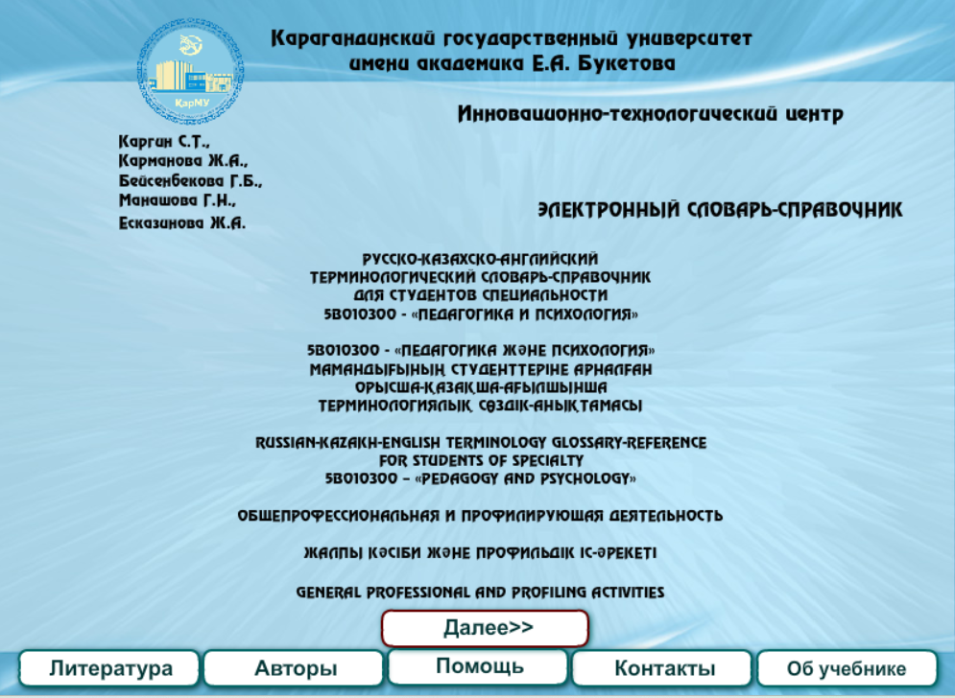

Рисунок 10 – Титульная страница интерфейса терминологического словаря-справочника

В рамках изучения дисциплин психолого-педагогического цикла, разработанный электронный словарь-справочник способствует углублению и систематизации знаний по ключевым терминам и понятиям в области педагогики и психологии, формированию профессионального языка, необходимого для грамотного построения речевого и письменного общения в профессиональной среде, развитию навыков самостоятельной работы с информационными ресурсами и справочной литературой, повышению мотивации к обучению за счёт интерактивного формата и удобства использования, оперативному доступу к актуальным определениям, что немаловажно при подготовке к занятиям, участию в научных мероприятиях, а также в период прохождения практики. Фрагмент страницы словаря отражен на рисунке 11.
Таким образом, электронный словарь-справочник выступает значимым компонентом образовательного процесса, расширяет возможности традиционных методов обучения и обеспечивает формирование устойчивых профессиональных компетенций. Его использование способствует расширению понятийного аппарата, повышению информационной грамотности и развитию навыков самостоятельного освоения материала.
В целях успешной адаптации студентов первого курса в образовательный процесс в течение первой недели обучения в университете проводится «Адаптационная неделя первокурсника». В рамках этой недели организуются мероприятия, направленные на знакомство с собой, сокурсниками, деятельностью университета, факультета и кафедры.

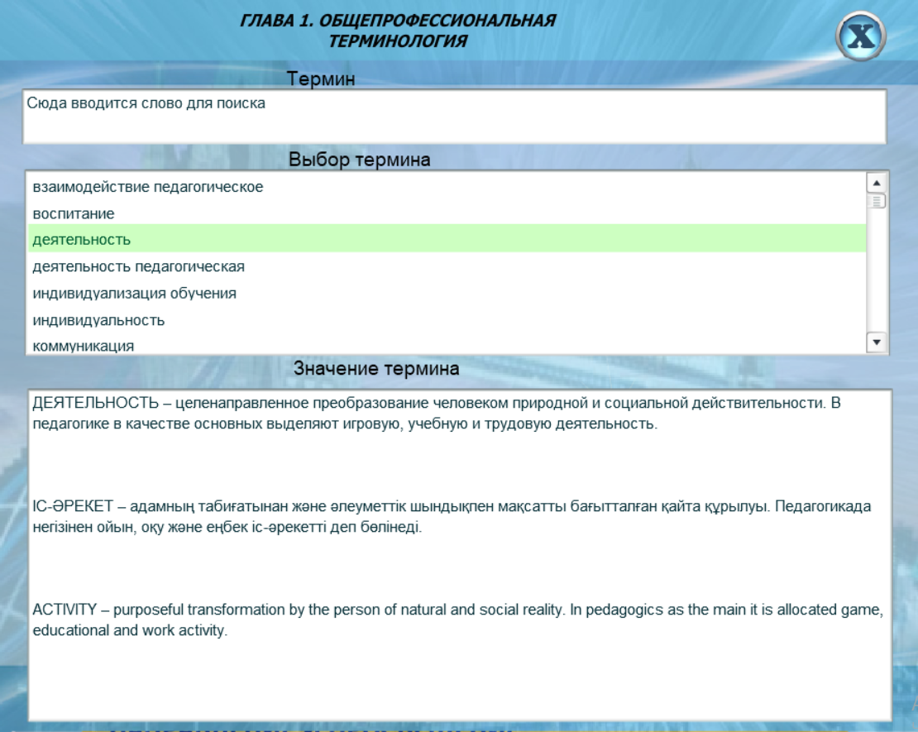

Рисунок 11 – Фрагмент страницы терминологического словаря-справочника

В течение всего учебного года для первокурсников также организуются профессионально-ориентированные мероприятия: Посвящение в студенты, День самоуправления, День кафедры, Конкурс творческих талантов, спартакиады и др.
Таким образом, на первом этапе разработанной нами технологии практико-ориентированного обучения будущих педагогов-психологов в условиях модернизации образования, были апробировали дополнительные задания учебной (ознакомительной) программы практики, а также электронный словарь-справочник, способствующие развитию профессиональных компетенций, формированию положительной мотивации и осознанию ценности выбранной профессии.
Для реализации второго этапа – психолого-педагогического, разработанной технологии и формирования готовности будущих педагогов-психологов к профессиональной деятельности были внесены дополнения в программу психолого-педагогической практики, а также внедрена программа для ЭВМ по курсу «Основы педагогического мастерства».
Для обеспечения большей практической направленности подготовки будущих педагогов-психологов в программу педагогической практики были внесены дополнения.
Содержание педагогической (психолого-педагогической) практики предполагает овладение студентами опытом анализа индивидуально-психологических особенностей личности и коллектива, а также формирование навыков психолого-педагогического анализа учебных занятий и воспитательных мероприятий.
Задачи практики:
1. Овладение алгоритмом психологического наблюдения и способами конструктивного взаимодействия педагога-психолога с участниками образовательного процесса.
2. Овладение умениями проводить психолого-педагогическое исследование коллектива и отдельно обучающихся, включая детей с ООП; развитие способности к комплексному анализу и планированию учебно-воспитательного процесса с учетом его дидактических и психологических параметров.
3. Формирование навыков, связанных с проектированием, организацией и проведением воспитательной деятельности в классе, выполнение функций помощника классного руководителя, а также умений осуществлять её оценку и рефлексивный анализ.
4. Осуществление педагогического сопровождения процессов социализации и профессионального самоопределения обучающихся.
5. Изучение межличностных отношений детей, системы педагог-обучающийся.
6. Составление психолого-педагогической характеристики на личность обучающегося и на коллектив.
В соответствии с таблицей 13, в календарный план программы педагогической (психолого-педагогической) практики были предложены дополнения в виде заданий.

Таблица 13 – Дополнения в содержание календарного плана программы

Наименование практики | Дополнения в содержание календарного плана программы
Педагогическая (психолого-педагогическая) | - Оформить план работы педагога-психолога в виде циклограммы.  - Провести наблюдение за организацией и проведением диагностической деятельности педагога-психолога с учащимися начальных и классов предшкольной подготовки.  - Провести наблюдение за организацией и проведением тренинговой работы педагога-психолога с учащимися начальных и классов предшкольной подготовки.  - Организовать и провести совместно с педагогом-психологом диагностическое исследование по изучению отдельных детей, групп, коллектива с использованием диагностических методик, выявляющих конкретные психологические проблемы.
 | - Разработать тематический стенд/буклет с целью проведения профилактической работы на тему, предложенную педагогом-психологом школы или на одну из тем: «Адаптация ребенка к 1 классу»,«Адаптация ребенка при переходе в 5 класс»,«Подростковый кризис», «Профориентационная работа со старшеклассниками», «Эмоциональное состояние при подготовке к ЕНТ» и др.

Далее нами была апробирована программа для ЭВМ по курсу «Основы педагогического мастерства», на которую было получено авторское свидетельство (Приложение Б). Курс «Основы педагогического мастерства» явился логическим продолжением психолого-педагогической подготовки обучающихся.
Основной целью программы является формирование знаний о сущности и содержании педагогического мастерства в педагогической деятельности, овладение коммуникативными технологиями субъект-субъектного взаимодействия педагога и обучающегося в образовательном процессе.
Программа состоит из введения, 8 тем, глоссария, списка литературы и итогового теста. Каждая тема содержит план темы и контрольные вопросы в конце темы. Содержание курса программы для ЭВМ раскрывает ключевые методологические и технологические аспекты образовательного процесса, обеспечивая целостное представление о педагогическом мастерстве. Титульный лист и пример одного из заданий программы представлен на рисунке 12.

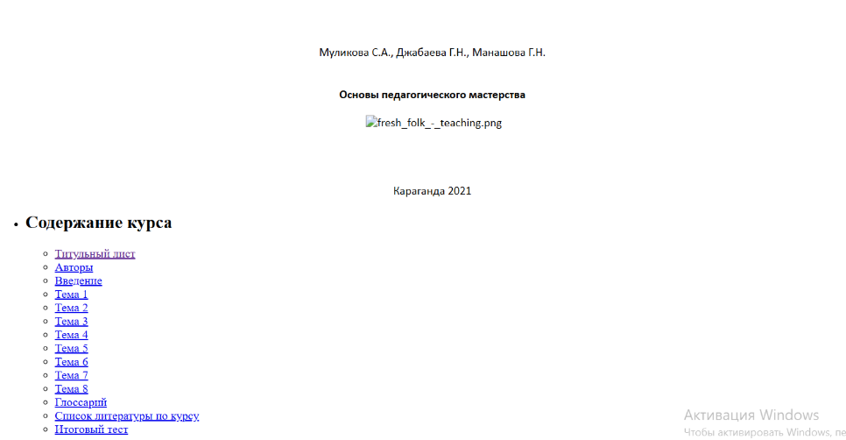

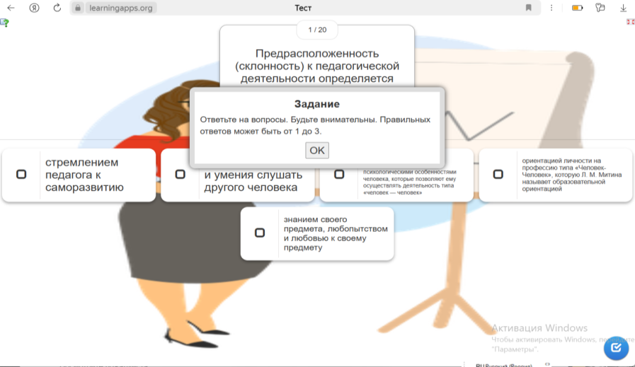

Рисунок 12 – Титульный лист и пример задания программы для ЭВМ
«Основы педагогического мастерства»

Таким образом, программа для ЭВМ по курсу «Основы педагогического мастерства» является эффективным инструментом в создании динамичной, ориентированной на практические результаты образовательной среды, способствует развитию профессиональных компетенций будущих педагогов-психологов.
В результате второй этап технологии ПОО будущих педагогов-психологов в условиях модернизации образования предполагает наполнение образовательного процесса как теоретическими знаниями посредством программы для ЭВМ по курсу «Основы педагогического мастерства» и прохождением педагогической практики. На этом этапе акцент делается на развитие у студентов умений проектировать и реализовывать педагогические задачи, применять полученные знания в моделируемых профессиональных ситуациях и постепенно осваивать элементы педагогического мастерства.
Для реализации третьего этапа разработанной технологии – учебно-методического, подготовка будущих педагогов-психологов осуществлялась посредством созданного учебно-методического сопровождения, включающего дополнения в программу педагогической (учебно-воспитательной) практики, монографию «Технология практико-ориентированного обучения в реализации компетентностного подхода», элективный курс «Практико-ориентированные технологии в условиях модернизации современного образования».
Данный вид педагогической практики направлен на:
- интеграцию теоретических знаний, усвоенных при изучении общеобязательных, базовых и профилирующих дисциплин с практической деятельностью; формирование у студентов практических навыков планирования, организации и проведения учебной и воспитательной работы;
- развитие у студентов умений и навыков планирования, организации и осуществления учебной, внеурочной и воспитательной деятельности;
- формирование навыков ведения соответствующей документации.
Педагогическая практика предоставляет обучающимся возможность освоить навыки диагностической работы, приобрести навыки адаптации в условиях школьного коллектива, совершенствовать коммуникативную культуру, а также развить организаторские способности и умении выстраивать педагогическое взаимодействие. Основная цель практики заключается в формировании у будущих педагогов-психологов практических навыков проектирования, организации и рефлексии учебно-воспитательного процесса, становление профессиональной психолого-педагогической направленности.
Это обуславливает решение следующих задач:
- научить анализировать особенности организации учебной, воспитательной работы в условиях информационно-коммуникационных и цифровых технологий в организации образования;
- развить умения осуществлять психолого-педагогическое сопровождение детей;
- развить навыки проектирования образовательного процесса с учетом современных требований;
- овладеть навыками применения интегративных знаний по педагогике и психологии в организации учебно-воспитательного процесса;
- научить навыкам прогнозирования результатов педагогической работы;
- сформировать умения разрабатывать диагностические материалы с опорой на современные информационные ресурсы и цифровых технологий;
- создавать диагностические материалы с использованием современных информационных ресурсов и технологий;
- научить организовывать и проводить психолого-педагогические советы, направленные на решение актуальных вопросов воспитания, обучения и развития обучающихся;
- сформировать навыки работы с детьми с особенностями развития;
- научить составлять коррекционно-развивающие программы для детей в работе педагога-психолога;
- формировать навыки научной и исследовательской работы;
- использовать дистанционные технологии в работе педагога-психолога;
- развивать у будущих педагогов-психологов педагогические способности и профессионально-важные качества, необходимые для успешного выполнения психолого-педагогических функций;
- научить организовывать профориентационную работу с обучающимися.
В содержание календарного плана программы педагогической (учебно-воспитательной) практики нами были предложены дополнения в виде следующих заданий, представленных в таблице 14.

Таблица 14 – Дополнения в содержание календарного плана программы

Наименование практики | Дополнения в содержание календарного плана программы
Педагогическая (учебно-воспитательная) | 1. Изучить взаимоотношения в классе и провести метод социометрии.  2. Провести психологическую диагностику класса согласно плану педагога-психолога (по запросу).  3. Провести наблюдение за классом и заполнить карту-наблюдений.  4. Провести совместно с педагогом-психологом работу по организации и проведению психологического тренинга по плану педагога-психолога.  5. Провести анализ запросов психологического консультирования.  6. Организовать и провести психологическое консультирование с целью оказания психологической помощи учащимся, родителям, педагогам школы (ролевая игра).  7. Организовать и провести квалифицированную психологическую помощь детям и родителям при подготовке к сдаче ЕНТ. Разработка рекомендаций.

Для реализации третьего этапа разработанной технологии и подготовки будущих педагогов-психологов к профессиональной деятельности было проанализировано содержание образовательных программ «Педагогика и психология» уровня бакалавриат Карагандинского национального исследовательского университета имени академика Е.А. Букетова и Академии «Bolashaq» г. Караганды. Проведенный анализ показал недостаточность научно-теоретического, практико-ориентированного и методического материала, необходимого для подготовки будущих педагогов-психологов к профессиональной деятельности. В связи с этим, был разработан и внедрен элективный курс «Практико-ориентированные технологии в условиях модернизации современного образования», тематический план которого представлен в таблице 15.

Таблица 15 – Тематический план элективного курса «Практико-ориентированные технологии в условиях модернизации современного образования»

№ | Наименование темы | Лекции | Практ. Занятия | СРОП | СРО
1 | Введение в курс. Цели, задачи, актуальность практико-ориентированных технологий | 1 | 2 | 6 | 6
2 | Современные вызовы образования: стандарты, цифровизация и практико-ориентированный подход | 1 | 2 | 6 | 6
3 | Теоретические аспекты современных практико-ориентированных технологий | 1 | 2 | 6 | 6
4 | Классификация и сущностные характеристики практико-ориентированных технологий | 1 | 2 | 6 | 6
5 | Содержание, результаты и использование возможностей практико-ориентированных технологий | 1 |  | 6 | 6
6 | Проектные технологии и кейс-метод в образовании | 1 | 2 | 6 | 6
7 | Проблемно-ориентированное обучение и методика работы с реальными кейсами | 1 | 2 | 6 | 6
8 | Интеграция цифровых технологий в практико-ориентированном обучении
9 | Технологии симуляционного и ситуационного моделирования | 1 | 2 | 6 | 6
10 | Оценка эффективности практико-ориентированных технологий | 1 | 2 | 6 | 6
 | Всего: | 10 | 20 | 60 | 60

Цель курса – сформировать у студентов теоретические знания и практические навыки применения практико-ориентированных технологий в образовательном процессе; развитие цифровой среды и компетентностного подхода, направленных на подготовку обучающихся к решению реальных профессиональных и жизненных задач.
Реализация этих целей связана с решением следующих задач:
- сформировать целостное представление о современных тенденциях модернизации образования, включая переход к компетентностному подходу, цифровизацию, интеграцию образования с профессиональной средой;
- овладение современными методами и формами практико-ориентированных технологий, включая проектное, исследовательское, кейс-метод, проблемно-ориентированное, ситуационное обучение и другие эффективные подходы, направленные на развитие профессиональных компетенций;
- освоение цифровых инструментов и платформ, способствующих внедрению практико-ориентированных подходов в образовательный процесс.
Разработанный курс входит в цикл элективных дисциплин, общей трудоемкостью 150 академических часов, что соответствует 5 кредитам. Содержание курса отражено в 10 лекционных темах, по завершении предусмотрен рубежный контроль и экзамен. Элективный курс обеспечивает преемственность в формировании готовности будущих педагогов-психологов к профессиональной деятельности, придавая изучаемому материалу целостность и системность.
Помимо лекций, курс включал практические занятия, где студенты выполняли задания, способствующие закреплению полученных теоретических знаний, развитию соответствующих умений, необходимых для будущей профессии. Так, например, в рамках усвоения темы «Классификация и сущностные характеристики практико-ориентированных технологий» было предложено к выполнению следующее задание, отраженное в таблице 16.
- Составить аналитическую карту практико-ориентированных технологий. Для выполнения задания обучающиеся были разделены на малые группы и каждая группа, получая перечень из 5-6 технологий, заполняет аналитическую карту по шаблону.
- На основе представленной информации сформулировать классификацию технологий по выбранным основаниям (например, по степени практической направленности, уровню автономности обучающегося, месту в учебном процессе и др.). Разработанную классификацию можно представить в виде дерева, матрицы, презентации или инфографики.

Таблица 16 – Пример аналитической карты

Наименование технологии | Цель и задачи | Основные принципы | Формы реализации | Примеры применения | Оценка эффективности
Кейс-метод
Проектная технология

На практическом занятии по теме «Проблемно-ориентированное обучение и методика работы с реальными кейсами» студентам было предложено выполнение следующих заданий:
- Студенты, работая в парах или в мини-группах получали кейсы от преподавателя или приготовленные ими заранее в качестве домашнего задания, (например, тема «Синдром отличника», «Новенький в классе и буллинг») и др. Необходимо было представить кейс, проблематику, ход анализа и предложенное решение. Ответы были оформлены в табличной форме, предложенной ниже в таблице 17.

Таблица 17 – Форма представления ответа

№ | Наименование кейса | Ответ
1 | Краткое описание ситуации (действие, участники)
2 | Формулировка ключевой проблемы
3 | Анализ психологических и педагогических факторов (причины, ресурсы, барьеры)
4 | Цели психолого-педагогического сопровождения
5 | Стратегия решения: формы, методы, этапы, вовлечённые специалисты
6 | Оценка возможных рисков и альтернативных решений
7 | Анализ вариантов и выбор целесообразного решения

Следует отметить, что предложенный элективный курс направлен на прирост практических умений и навыков, так как обеспечивает переход от теоретических знаний к осознанному применению их в реальных педагогических ситуациях, способствует формированию профессиональных компетенций, развитию готовности решать нестандартные задачи, а также позволяет адаптироваться к практико-ориентированному формату деятельности, что значительно повышает эффективность прохождения педагогической практики.
Следующим составляющим элементом в рамках третьего этапа технологии является разработанная в дополнение к элективному курсу коллективная монография «Технология практико-ориентированного обучения в реализации компетентностного подхода» (Приложение В).
Цель монографии заключается в обосновании теоретико-методологических подходов к использованию практико-ориентированных технологий в образовательном процессе, опираясь на накопленный практический опыт, а также в представлении эффективных моделей и инструментов реализации компетентностного подхода в образовательном процессе.
Основное содержание монографии используется в учебно-воспитательном процессе при чтении элективного спецкурса «Практико-ориентированные технологии в условиях модернизации современного образования» будущим педагогам-психологам.
Актуальность, научная и теоретическая значимость монографии определяется анализом теоретико-методологических основ практико-ориентированного обучения; особенностей применения практико-ориентированных технологий и реализации компетентностного подхода в образовательной среде.
Материал представленной монографии позволят студентам, педагогам, педагогам-психологам получить полное представление о практико-ориентированном обучении и технологиях его применения.
Таким образом, мы считаем, что данный этап технологии, включающий изучение элективного курса и изданную монографию, а также дополнения в содержание программы педагогической (учебно-воспитательной) практики будут способствовать формированию и совершенствованию практических умений и навыков будущих педагогов-психологов, а также повышению уровня готовности к самостоятельному решению психолого-педагогических задач в образовательной среде, что создаст реальные условия для заключительного этапа подготовки студентов.
Реализация четвертого результативно-оценочного этапа технологии ПОО будущих педагогов-психологов в условиях модернизации образования направлена на подведение итогов, оценку сформированных профессиональных компетенций и рефлексию опыта педагогической практики.
Необходимо отметить, что у будущих педагогов-психологов была сформирована значительная часть теоретических знаний и практических умений и навыков за счет апробации предыдущих трех этапов технологии.
Для повышения уровня сформированности операционного компонента, который выражен в формировании практических умений и навыков будущих педагогов-психологов, мы разработали:
- дополнения к производственной (педагогической) практике;
- электронный учебник «Методические рекомендации по производственной (педагогической) практике;
- элективный курс «Проектная деятельность в образовательной среде»;
- - мультимедийные презентации, электронные лекции, видеолекции по элективному курсу «Проектная деятельность в образовательной среде»;
- сайт для начинающего педагога-психолога.
Так, производственная (педагогическая) практика выступает важнейшим элементом подготовки будущих педагогов-психологов к профессиональной деятельности. Данная практика ориентирована на:
- вовлечение обучающихся в практическую педагогическую деятельность с опорой на информационно-коммуникационные и цифровые технологии;
- освоение навыков самостоятельного проведения занятий и их анализа на основе самооценки и взаимооценивания;
- применение современных образовательных подходов: формирование критического мышления, развитие функциональной грамотности, использование критериального оценивания, коллаборативных форм обучения и цифровых технологий;
- организация и проведение научного исследования по теме дипломной работы (проекта), а также отрабатываются навыки взаимодействия с детьми с ООП.
Целью производственной (педагогической) практики является апробация и осмысление профессиональной позиции в условиях реальной образовательной среды. Она ориентирована на развитие компетенций, необходимых для проектирования, реализации и оценки учебно-воспитательного процесса, а также формирования практических умений и навыков преподавания в организациях образования, а также накопления опыта самостоятельной профессиональной деятельности.
Это предопределяет постановку и решение следующих задач:
- внедрение инновационных методов преподавания и современных образовательных стратегий (развитие критического мышления, формирования функциональной грамотности, навыков критериального оценивания, организации коллаборативного обучения), а также применения передовых педагогических технологий (личностно-ориентированные, диалоговые, ИКТ, SMART и ЅТЕМ-обучение и др.), а также активное использование цифровых образовательных ресурсов;
- формирование умений выполнять функции менеджера в образовании, включая планирование, организацию, мотивацию и стимулирование, а также осуществление контроля и оценки результатов педагогической деятельности;
- развитие способности разрабатывать образовательные стратегии и планы, подбирать и эффективно применять современные технологии обучения, осуществлять структурирование содержания занятий и обеспечивать логическую последовательность учебного материала;
- организация и проведение воспитательных мероприятий, основанных на общечеловеческих и культурных ценностях;
- формирование навыков профориентационной работы с обучающимися/воспитанниками;
- развитие исследовательской культуры и развитие навыков проектной деятельности с обучающимися;
- анализ и практическое использование законодательных, нормативно-правовых и научно-методических документов;
- формирование навыков самооценки и профессиональной рефлексии;
- развитие мотивации и ценностных ориентиров, способствующих эффективной профессиональной деятельности педагога-психолога.
В рамках проведения производственной (педагогической) практики в содержание календарного плана нами были предложены дополнения в виде следующих заданий, представленных в таблице 18.

Таблица 18 – Дополнения в содержание календарного плана программы

Наименование практики | Дополнения в содержание календарного плана программы
Производственная (педагогическая) практика | 1.Написать эссе на тему: «Профиль профессиональной идентичности педагога-психолога»;  2. Развивая навыки проектной деятельности, разработать проект проведения профориентационной работы (игра, конкурс, викторина, тематический стенд, видеоролик, буклеты);  3. На основе выбранной педагогической ситуации или проблемы построить управленческую модель реагирования на выбранную ситуацию. Представленное решение оформить в виде постера.

С целью активизации практической деятельности студентов в период производственной (педагогической) практики и оказании помощи студентам в освоении содержания указанной практики нами были разработаны и внедрены в учебный процесс методические рекомендации по производственной (педагогической) практике, на которые было получено авторское свидетельство (Приложение Б). В них содержится пошаговая инструкция по организации и проведении практики, рекомендации по выполнению календарного плана практики, выполнению практических заданий и оформлению отчетной документации, отраженных на рисунке 13. Основная цель методических рекомендаций – обеспечить методическую поддержку студентам при прохождении практики, способствовать эффективной организации практической деятельности и освоению профессиональных навыков.

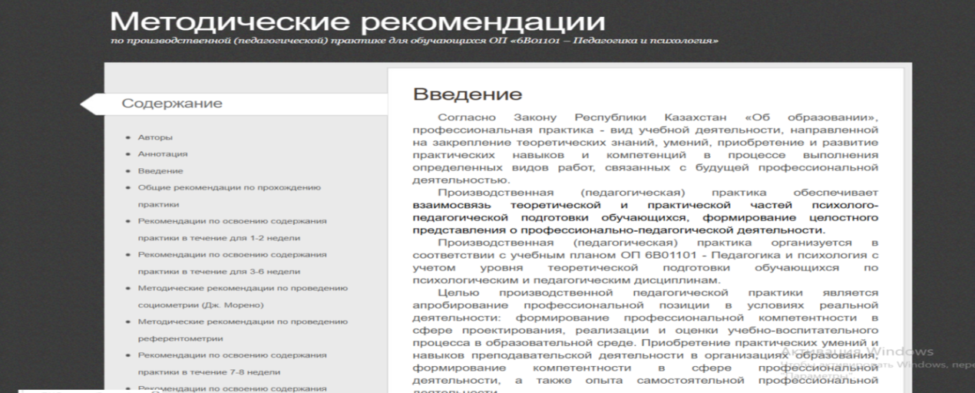

Рисунок 13 – Содержание методических рекомендаций по практике

Важным завершающим этапом в процессе подготовки студентов является преддипломная практика. Преддипломная практика направлена на закрепление теоретических знаний, получение практических навыков, развитие профессиональных компетенций и подготовку к выполнению дипломной работы.
Целью преддипломной практики является углубление и закрепление знаний, полученных в период теоретического обучения, формирование научно-исследовательских компетенций посредством осуществления теоретического и эмпирического исследования по теме дипломной работы (проекта).
Задачами преддипломной практики являются:
- научить реализовывать технологии обзорно-библиографической работы, определения и обоснования собственной теоретической позиции в контексте существующих научных концепций и теорий;
- проанализировать и интерпретировать результаты, полученные на констатирующем этапе эксперимента;
- завершить реализацию формирующего этапа педагогического исследования;
- организовать и провести контрольный этап педагогического исследования;
- осуществить анализ результатов исследования с использованием количественных и качественных методов, уметь их интерпретировать;
- сформулировать выводы по дипломной работе (проекту), рекомендации по применению в образовательной практике полученных результатов;
- оформить дипломную работу (проект) в соответствии с регламентом к выпускным работам, подготовить отчет по преддипломной практике и презентационные материалы для защиты отчета.
Модернизация системы образования, введение в образовательное пространство таких категорий, как системный анализ, информационно-коммуникационных технологии, семиотика, предполагают необходимость образовательных технологий, реализующих проектное обучение и формирующих активную, самостоятельную позицию обучающихся. Одной из таких технологий является проектная деятельность. Среди инновационных методов обучения в вузе хотелось бы отметить проектное обучение, которое является одним из эффективных методов в образовательной деятельности. Данный метод отличает многогранность, которая включает в себя познавательный, исследовательский, коммуникативный и учебные стороны в теоретической и практической деятельности. Поиск проблемы и ее разработка требует активной творческой и аналитической деятельности [210].
Реализация компетентностного подхода в образовательном процессе находит свое наиболее результативное отражение через использование проектного метода. На сегодняшний день существует значительное количество научных исследований, подтверждающих, что использование данной инновационной технологии в образовательном процессе способствует обеспечению высокого уровня формируемой профессиональной компетентности студентов. Эффективность применения метода проектов в образовательной практике нашла свое отражение в исследованиях Г.С. Аяпбергеновой, А.Я. Данилюк, К.Г. Кречетникова, А.М. Новикова, И.С. Утебаева [211-215] и других авторов. В них представлены различные пути формирования профессионально значимых качеств и характеристик будущих специалистов.
На основании принципа прогнозируемости педагогического процесса, заключающегося в обеспечении актуальным содержанием практико-ориентированного обучения будущих педагогов-психологов нами разработан элективный курс «Проектная деятельность в образовательной среде» общим объемом 5 кредитов.
На наш взгляд, проектное обучение является перспективным направлением в области развития образовательных технологий, так как соответствует требованиям компетентностного подхода, формирует необходимые профессиональные и общекультурные компетенции. Кроме того, метод проектов мотивирует студентов на продолжение обучения.
Проектный метод является современным инновационным инструментом, представляющим собой совокупность приемов и действий обучающихся в определенной последовательности для достижения поставленных задач, и изучается студентами образовательной программы «Педагогика и психология» в процессе освоения дисциплины «Проектная деятельность в образовательной среде».
Элективный курс направлен на формирование у студентов знаний, практических умений и компетенций в области организации проектной деятельности в системе образования, обеспечивает научную и практическую подготовку обучающихся к выполнению проектной деятельности в условиях современной образовательной среды.
Задачами дисциплины являются:
- ознакомление с видами, этапами и инструментами проектной деятельности в организациях образования;
- развитие умений по разработке, реализации и анализу проектов с учетом образовательной среды и потребностей участников;
- формирование навыков работы в команде, исследовательские навыки;
- развитие критического мышления и способности к самооценке собственной проектной деятельности;
- формирование профессиональных и общекультурных компетенций.
Результатами обучения курса являются:
- понимает сущность теоретических основ проектной деятельности в образовательной среде;
- знает классификацию и характеристики видов проекта, их основные этапы;
- знает критерии и методы оценки эффективности проектов, включая самооценку и рефлексию;
- умеет находить способы поиска и обработки информации, оформлять результаты проектной деятельности;
- умеет формулировать цели, задачи и ожидаемые результаты проекта в соответствии с актуальными образовательными и социальными потребностями;
- разрабатывает продукты проектной деятельности с учетом возрастных, психологических и социокультурных особенностей обучающихся;
- владеет навыками планирования этапов реализации проекта, распределения ресурсов, времени и функций членов проектной группы;
- применяет современные технологии и инструменты проектирования (цифровые платформы, облачные сервисы и средства визуализации);
- умеет организовывать и сопровождать проектную деятельность на разных уровнях образования: дошкольного, среднего и дополнительного.
Разработанный курс включен в цикл элективных дисциплин, общей трудоемкостью 150 академических часов. Содержание курса структурировано следующим образом: 15 часов отведено на лекционные занятия, 30 часов составляют практические занятия, 45 часов предусмотрено для самостоятельной работы обучающихся под руководством преподавателя (СРОП) и 45 часов составляет самостоятельная работа обучающихся (СРО).
По завершении освоения дисциплины «Проектная деятельность в образовательной среде» предусмотрено проведение итоговой аттестации, включающей рубежный контроль и экзамен, позволяющих оценить степень сформированности у обучающихся необходимых компетенций.
Тематический план элективного курса представлен в таблице 19.

Таблица 19 – Тематический план элективного курса «Проектная деятельность в образовательной среде»

№ | Наименование темы | Лекц | Практ. зан. | СРОП | СРО
1 | Понятие и сущность проектной деятельности в образовании. | 1 | 2 | 3 | 3
2 | Исторические аспекты проектной деятельности | 1 | 2 | 3 | 3
3 | Проект как форма организации учебной и воспитательной деятельности | 1 | 2 | 3 | 3
4 | Виды и классификация образовательных проектов | 1 | 2 | 3 | 3
5 | Этапы проектной деятельности: логика и содержание | 1 | 2 | 3 | 3
6 | Технология педагогического проектирования | 1 | 2 | 3 | 3
7 | Принципы организации проектной деятельности | 1 | 2 | 3 | 3
8 | Современные технологии и инструменты в реализации проектов | 1 | 2 | 3 | 3
9 | Проектная группа: взаимодействие, распределение ролей, фасилитация процессов | 1 | 2 | 3 | 3
10 | Интеграция проектной деятельности в образовательные программы и практики | 1 | 2 | 3 | 3
11 | Особенности проектной деятельности с детьми с ООП | 1 | 2 | 3 | 3
12 | Проектная деятельность в работе педагога-психолога | 1 | 2 | 3 | 3
13 | Результаты и оценка проектной деятельности | 1 | 2 | 3 | 3
14 | Требования к оформлению различных видов проекта | 1 | 2 | 3 | 3
15 | Подготовка и защита проекта | 1 | 2 | 3 | 3
 | Всего: | 15 | 30 | 45 | 45

Наряду с лекционными занятиями проводились практические занятия, например, в рамках изучения темы «Этапы проектной деятельности: логика и содержание» студентам было предложено к выполнению следующее задание:
- Выбрать актуальную и социально-значимую тему школьного проекта, например («Школьный антибуллинг-проект», «Кибербуллинг», «Карта безопасного города», «Волонтерская инициатива», «Нравственные ориентиры XXI века: традиции и современность»):
- разработать развернутую схему реализации проекта, представленной в таблице 20.
– выполнить визуализацию (дорожную карту, интеллект-карту) проекта и оформить выполненное задание в виде презентации.
Таблица 20 – Моделирование полного цикла проекта

Этап проекта | Задачи учащихся | Роль педагога и педагога-психолога | Методы / инструменты | Риски и их предупреждение | Ожидаемые результаты
Инициация
/анализ
Планирование
Реализация
Оценка результата
Рефлексия и выводы

- Получить от преподавателя описание «неуспешного» проекта (или использовать собственный опыт) и провести дефектный анализ предложенного проекта по этапам, указав, где нарушена логика проектирования, что упущено (например, недостаточная мотивация), каковы последствия ошибок, какие корректирующие действия можно было предпринять. Пример заполнения отразить в таблице 21. На основе анализа составить усовершенствованный план проекта с пояснением.

Таблица 21 – Анализ «неуспешного проекта»

Этап проекта | Выявленные ошибки | Причины неудачи | Последствия | Предлагаемые улучшения
1.
2.

Так, например, на практическом занятии по теме «Проектная деятельность в работе педагога-психолога» студенты принимали участие в выполнении таких заданий:
- Выбрать тему проекта, например, «Буллинг», «Кибербуллинг», «Тревожность», «Интернет-зависимость», «Конфликты в семье» и другие, обосновать ее актуальность. Разработать проект профилактической направленности, используя шаблон таблицы 22.

Таблица 22 – Шаблон проекта

Компонент | Содержание
Название проекта
Актуальность
Цель
Задачи
Целевая аудитория
Сроки реализации проекта
Формы и методы реализации проекта
Этапы реализации проекта
Ожидаемые результаты и критерии их оценки
- Изучите предложенный кейс: Учащийся 7 класса стал замкнутым, избегает общения со сверстниками, жалуется на головную боль и усталость. В школе не включается в групповую работу на уроке. Родители считают, что ребенок просто ленится. Проанализировать кейс и:
- сформулировать проблему и потребности ученика;
- определить психолого-педагогические цели вмешательства;
- составить мини-проект поддержки (консультации, занятия, работа с родителями и педагогами).
Так, например, фрагменты презентаций проектов, разработанных студентами, по темам «Развивающая доска Oina Board», «Копилка педагога дошкольной организации», экологический проект «Берегиня» отражены на рисунке 14.

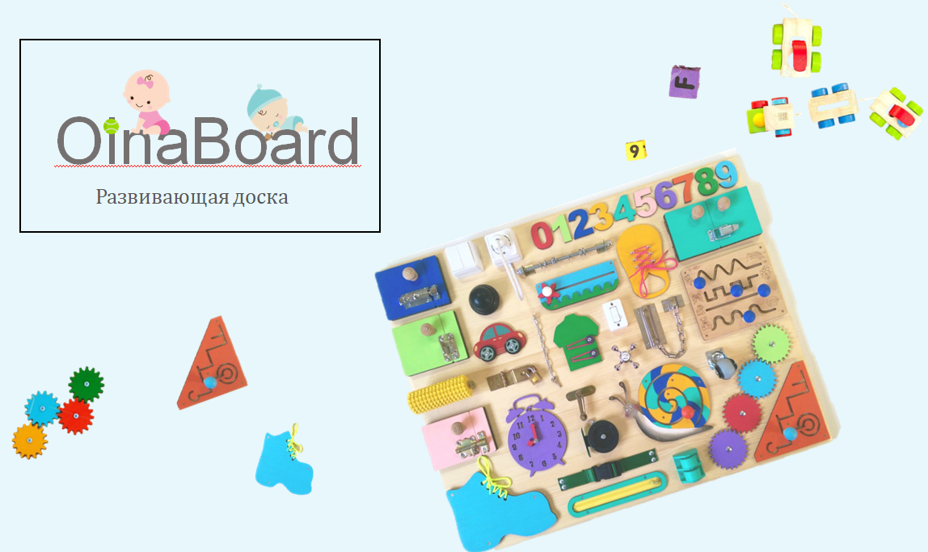
Проект «OinaBoard»
а
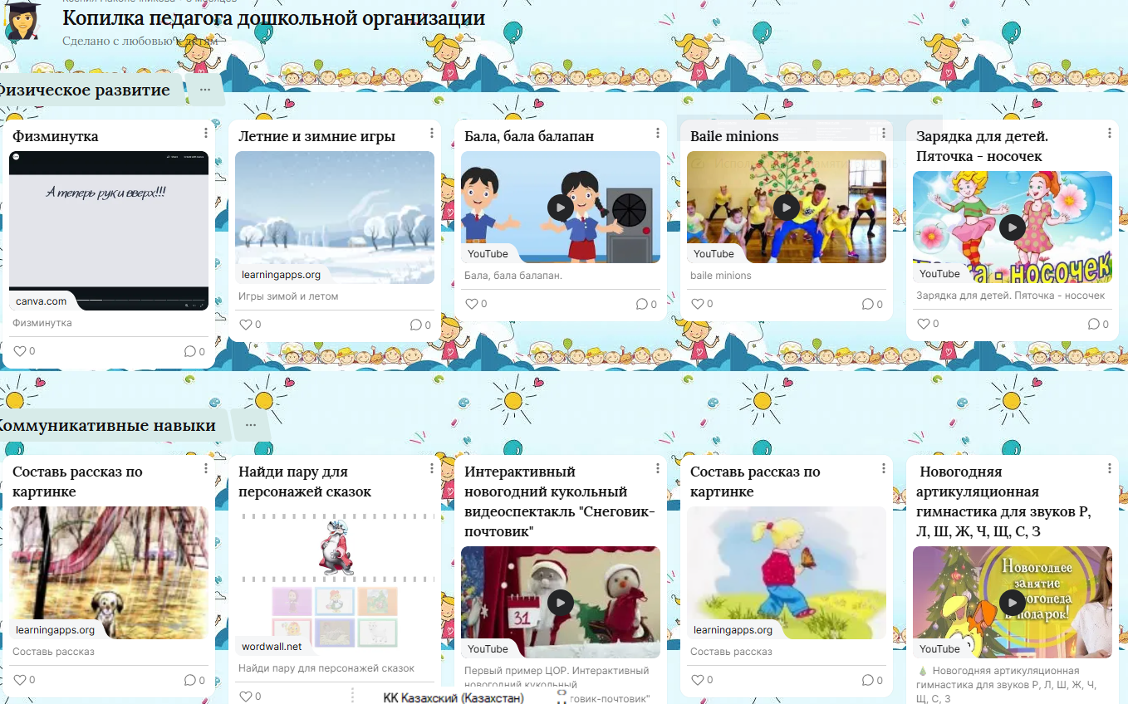
Проект «Копилка педагога» ДО
б в

Экологический проект «Берегиня»

г
Рисунок 10 – Фрагменты презентаций проектов, разработанные студентами

Для поддержания теоретической части элективного курса «Проектная деятельность в образовательной среде» были разработаны электронные лекции и мультимедийные презентации, на которые были получены авторские договора в (Приложение Г), программа для ЭВМ по курсу, а также записаны и размещены на электронной платформе видеолекций: https://idl.buketov.edu.kz/baseupload/TanaIDLmaterials/materialsvideo/43/1.html, а также видеоролик личного участия с выступлением на тему «Проектная деятельность в образовательной среде» на онлайн-форуме «Молодые педагоги: новые лидеры профессионального образования» https://youtu.be/R-VdlidqePw?si=08wyhJneg58niel8, сертификат участия в форуме представлен (Приложение Д).
Комплексное применение данных ресурсов способствуют расширению информационного поля элективного курса, усиления визуализации теоретического материала и создания условий для углубленного самостоятельного и интерактивного изучения содержания дисциплины обучающимися.
Таким образом, элективный курс «Проектная деятельность в образовательной среде» направлен на формирование профессиональных и универсальных компетенций, интеграцию теории и практики, стимулирование познавательной активности и исследовательских умений, умение работать в команде, критического мышления, самостоятельности, ответственности, а также профессионального самоопределения будущего педагога-психолога.
Также методическим сопровождением элективного курса явилась разработанная программа для ЭВМ «Проектная деятельность в образовательной среде», на который получено авторское свидетельство (Приложение Б). Его содержание направлено на обеспечение комплексного освоения теоретических основ и развитие практико-ориентированных компетенций, способствующих эффективной организации и реализации проектной деятельности обучающихся (Рисунок 15).

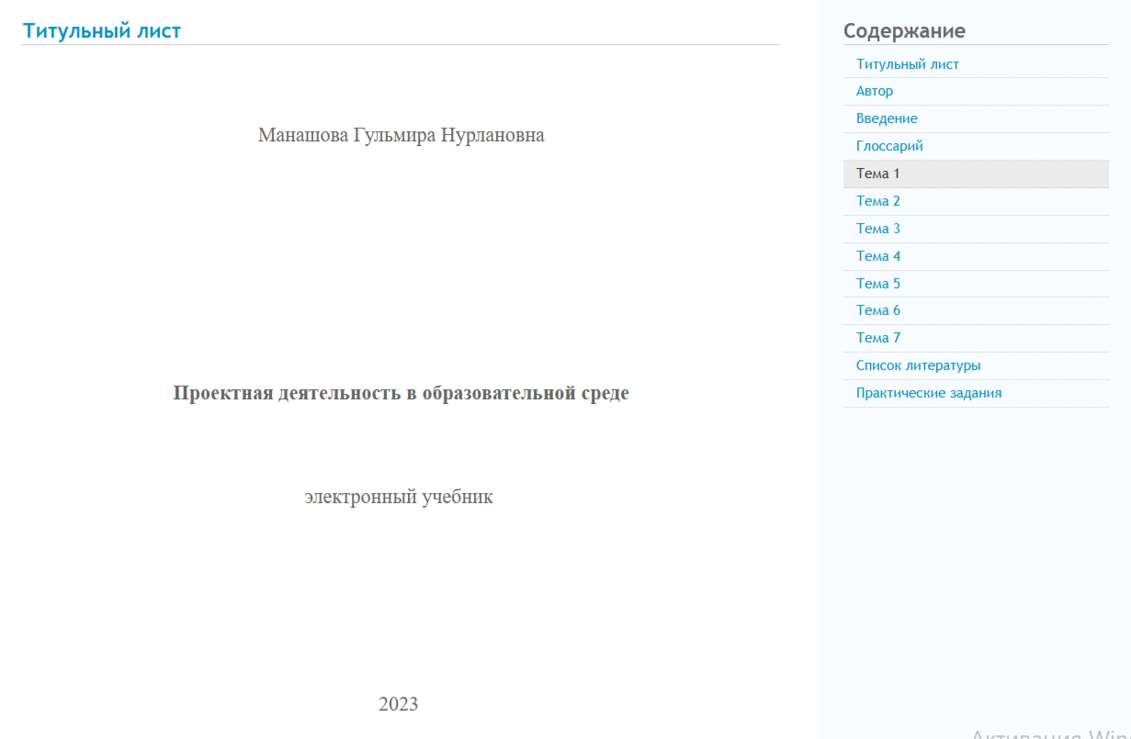

Рисунок 15 – Титульный лист электронного учебника
«Проектная деятельность в образовательной среде»

Электронный учебник состоит из введения, 7 тем, глоссария, списка литературы и практических заданий. Каждая тема сопровождается мультимедийной презентацией. Содержание электронного учебника охватывает ключевые методологические и технологические аспекты, формируя целостное представление о проектной деятельности. Содержание тем практических занятий учебника отражено на рисунке 16.

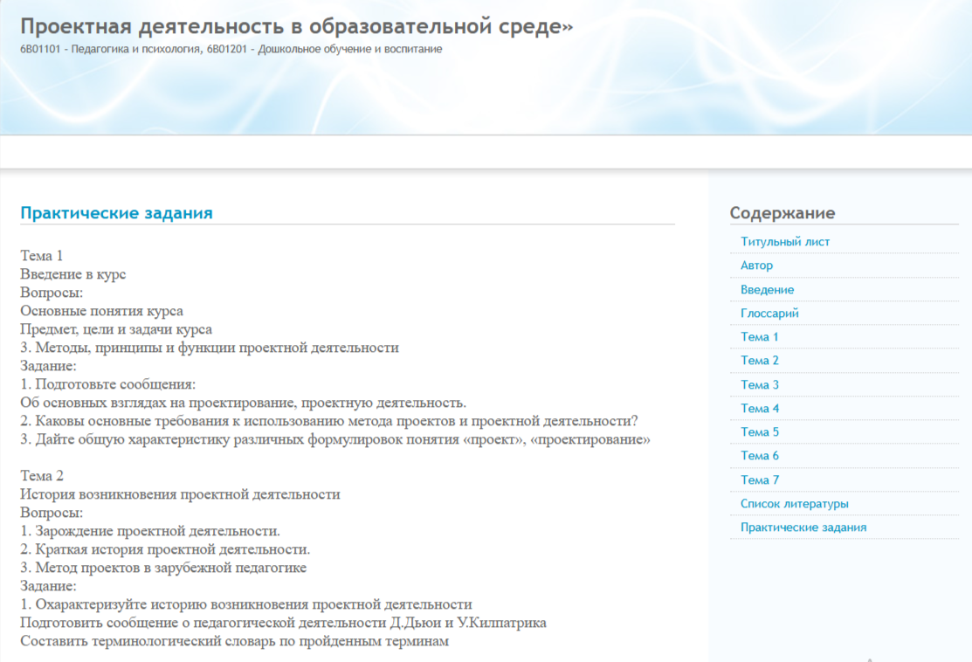

Рисунок 16 – Содержание тем практических занятий учебника

В качестве заключительного элемента результативно-обобщающего этапа технологии стал разработанный нами сайт для начинающего педагога-психолога https://psihologpedagog.kz/.
Сайт разработан с целью оказания всесторонней помощи молодым педагогам-психологам на старте профессиональной деятельности. Анализ практики демонстрирует, что выпускники нередко испытывают затруднения при вхождении в профессию, особенно в отношении начальных шагов в своей деятельности. Он служит ресурсом для получения методических материалов, обмена опытом, повышения уровня профессиональной подготовки и развития компетенций, необходимых для успешной деятельности.
Педагог-психолог – это специалист, имеющий академическую степень бакалавра в области психологии и педагогики, осуществляющий профессиональную деятельность в образовательном процессе и оказывающий психолого-педагогическую помощь всем ее субъектам в рамках своей профессиональной компетенции. Деятельность педагога-психолога включает диагностику, консультирование, развивающую и коррекционную работу, психолого-педагогическое просвещение, а также участие в организационно-методической деятельности.
Педагог-психолог является высококвалифицированным специалистом, способный оказать психологическое сопровождение участникам образовательного процесса, содействовать сохранению психологического благополучия всех его участников, организовать учебно-воспитательный процесс с учетом их индивидуальных особенностей. Он является равноправным членом педагогического коллектива и несет ответственность за тот аспект педагогического процесса, который связан с психическим развитием и психологическим здоровьем участников образовательного процесса.
На данном сайте представлены направления деятельности, нормативно-правовые акты, регламентирующие деятельность педагога-психолога, а также практические материалы, рекомендации, полезные в повседневной работе, оформление документации и рабочего места педагога-психолога.
Титульная страница интерфейса и фрагмент сайта представлен на рисунке 17.

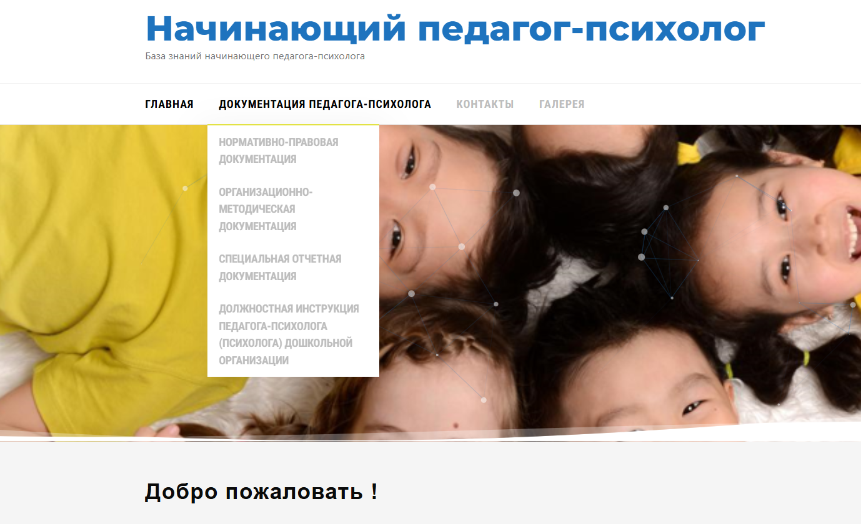
Титульная страница сайта
а
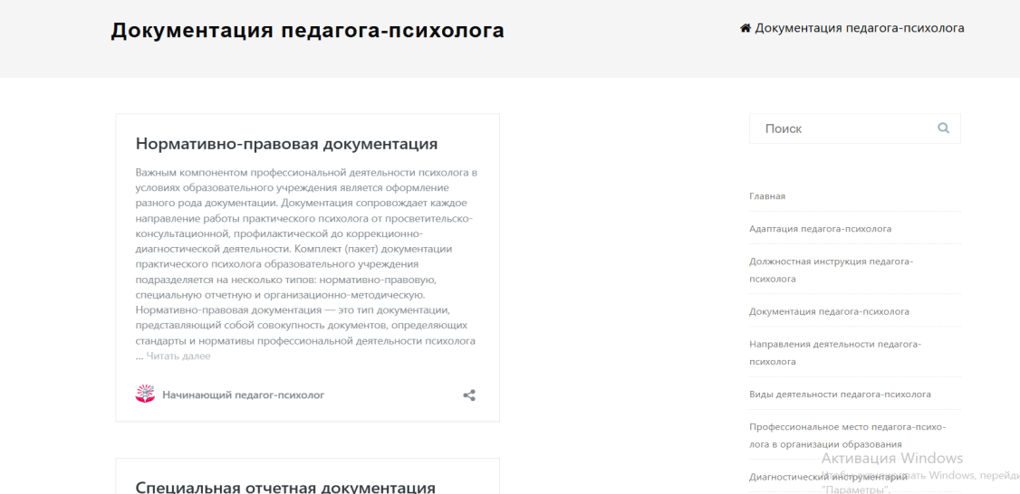
Фрагмент сайта
б

Рисунок 17 – Титульная страница интерфейса и фрагмент сайта

Также, следует отметить, что с целью повышения эффективности практико-ориентированного обучения будущих педагогов-психологов в учебный процесс интегрируется участие педагогов-практиков для чтения лекций, проведения практических занятий и самостоятельной работы обучающихся под руководством преподавателя в филиалах выпускающей кафедры дошкольной и психолого-педагогической подготовки Карагандинского национального исследовательского университета имени академика Е.А. Букетова, организованных на базах общеобразовательных учреждений, например в КГУ «Школа-лицей №66» г. Караганды и КГКП ясли-сад «Акку» на основании договора о сотрудничестве в области подготовки педагогических кадров и совместном проведении научно-методических работ, участия в конференциях.
Одной из форм реализации сотрудничества являются мастер-классы, организованные практикующими педагогами-психологами филиалов кафедры, а также Карагандинского высшего гуманитарного колледжа г. Караганды, Саранского высшего гуманитарного колледжа, высшего колледжа «Bolashаq» в целях обмена опытом в этом направлении. Данные мероприятия позволяют не только понаблюдать за деятельностью педагога-психолога, но и активно участвовать в мероприятиях, развивая практические навыки и компетенции, а также формировать понимание практических аспектов работы педагога-психолога в организациях образования. Подобного рода мероприятия способствуют укреплению практических навыков студентов, расширению профессионального кругозора, совершенствованию навыков взаимодействия с участниками образовательного процесса.
Одной из важной составляющей процесса практико-ориентированного обучения будущих педагогов-психологов является научно-исследовательская, интеллектуальная вовлеченность студентов: участие в международных научно-практических конференциях, молодежных форумах, конкурсах стартап-проектов, участие в олимпиадах.
Подобные формы активности способствуют формированию исследовательских, аналитических и проектных компетенций, развитию критического мышления и профессионального самосознания. Кроме того, позволяют интегрировать теоретические знания с практическими навыками, способствуют расширению профессионального кругозора и создают условия для самореализации и успешной адаптации студентов в профессиональной среде.
В соответствии с современными потребностями рынка труда, направленными на подготовку высококвалифицированных кадров в вузах, олимпиады приобретают особую актуальность, как эффективный инструмент выявления талантливой молодежи, развития профессиональных компетенций, востребованных работодателями и формирования устойчивой мотивации к обучению.
Участие студентов в олимпиаде является неотъемлемым компонентом образовательного процесса, способствуют углублению и закреплению теоретических знаний, а также развитию практических навыков и демонстрации уровня подготовки. Так, студенты ОП 6В01101 – «Педагогика и психология» ежегодно принимают участие в Республиканской предметной олимпиаде. Их выступления отличаются высоким уровнем теоретической подготовки, практическими умениями и навыками, что позволило им занимать призовые места и подтверждать эффективность реализуемой образовательной программы. Кроме этого, студенты активно принимают участие в международных научно-практических конференциях, молодежных форумах, конкурсах стартап-проектов, что оказывает положительное влияние на их профессиональное и личностное становление. Подобные мероприятия открывают широкие возможности для всестороннего развития личности, формируют интерес к научному поиску, формирует исследовательские компетенции, способствует развитию критического мышления, обмена опытом и повышения конкурентоспособности на рынке труда. Фрагменты участия студентов отражены на рисунке 18.

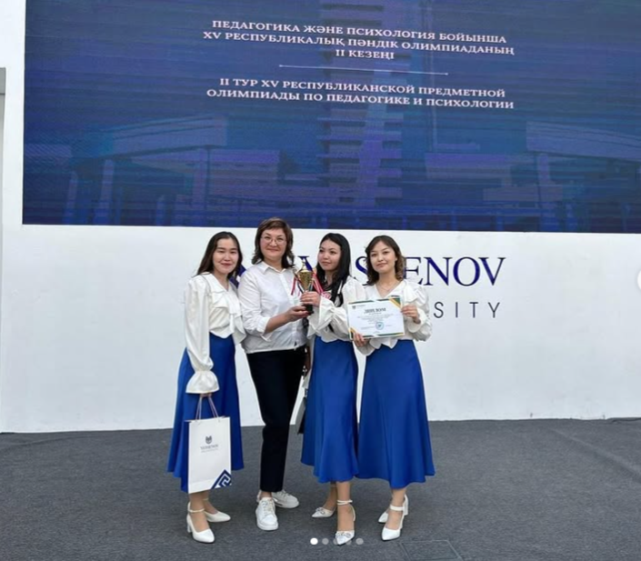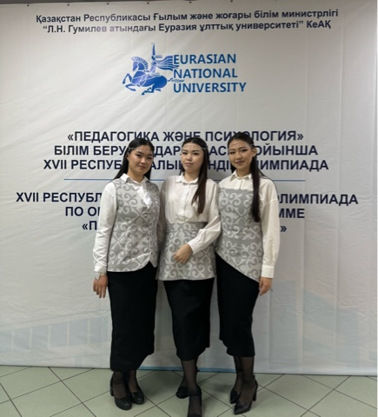
а б

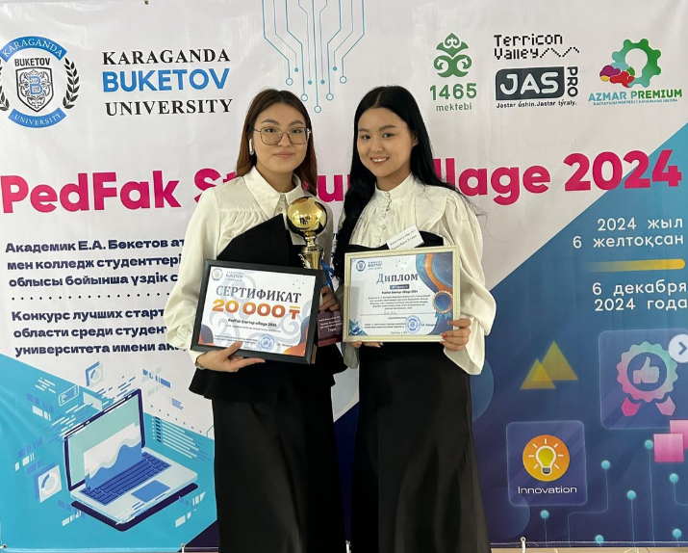
в

Рисунок 14 – Фрагменты участия студентов в олимпиадах, международных научно-практических конференциях, молодежных форумах, конкурсах стартап-проектов

Также профессорско-преподавательским составом кафедры дошкольной и психолого-педагогической подготовки регулярно организовываются семинары-тренинги, круглые столы, мастер-классы с приглашением работодателей, педагогов-психологов. Эти мероприятия направлены на укрепление взаимодействия между университетом и профессиональной средой, что способствует эффективной подготовке студентов к практической деятельности. Такие мероприятия позволяют адаптировать образовательные программы в соответствии с текущими потребностями рынка труда, обеспечивая высокое качество подготовки.
Таким образом, вовлечение студентов в научно-исследовательскую и интеллектуальную деятельность, усиливает практико-ориентированный характер обучения, обеспечивая подготовку востребованных и конкурентоспособных кадров.
Таким образом, мы представили все этапы спроектированной нами технологии практико-ориентированного обучения будущих педагогов-психологов в условиях модернизации образования, которая характеризуется:
- целостностью, предполагающей согласованное и последовательное взаимодействие всех этапов технологии;
- научностью, выражающейся в соответствии содержания и методов обучения актуальным научным направлениям и тенденциям;
- практико-ориентированной направленностью, обеспечивающей тесную связь теории и практики за счет включения обучающихся в реальные условия педагогического взаимодействия;
- инновационным характером, проявляющимся в интеграции современных форм, методов и цифровых ресурсов, направленных на эффективное развитие профессиональных компетенций;
- гибкостью и адаптивным характером, обеспечивающим учет индивидуальных потребностей обучающихся и оперативно реагировать на изменения в образовательной среде и запросы рынка труда;
- результативностью, выражающейся в приросте ключевых профессиональных компетенций будущих педагогов-психологов.
Таким образом, вышеизложенное позволяет сделать следующее заключение: формирование готовности будущих педагогов-психологов к профессиональной деятельности требует практико-ориентированной направленности образовательного процесса, способствующей развитию ключевых компетенций, практических умений и навыков, обеспечивающих успешную реализацию профессиональной деятельности. Для достижения цели необходимо обеспечить:
- целенаправленную и последовательную подготовку будущих педагогов-психологов, сфокусированную на будущую профессию;
- практико-ориентированную направленность учебных дисциплин, обеспечивающих формирование профессиональных компетенций;
- включение элективных дисциплин «Практико-ориентированные технологии в условиях модернизации образования» и «Проектная деятельность в образовательной среде» в структуру учебного плана;
- использование разработанных учебно-методических материалов, адаптированных для ПОО будущих педагогов-психологов и направленных на развитие их профессиональных умений.
Таким образом, процесс подготовки будущих педагогов-психологов к профессиональной деятельности на базе ПОО в условиях модернизации образовательной системы требует системного и непрерывного подхода. Это необходимо для формирования их готовности к профессиональной деятельности, что, в свою очередь, способствует развитию их мотивационной сферы, профессиональных навыков и повышению качества их подготовки.

2.3 Результаты экспериментальной работы по реализации практико-ориентированного обучения будущих педагогов-психологов в условиях модернизации образования
Цель данного этапа работы заключалась в проверке эффективности спроектированной нами технологии практико-ориентированного обучения будущих педагогов-психологов в условиях модернизации образования. Реализация данной цели предполагает решение следующих задач:
- провести сравнительный анализ исходного состояния практико-ориентированного обучения будущих педагогов-психологов с результатами формирующего и контрольного эксперимента;
- проанализировать динамику результатов готовности будущих педагогов-психологов к профессиональной деятельности;
- сформулировать выводы относительно перспектив использования разработанной технологии практико-ориентированного обучения будущих педагогов-психологов в условиях модернизации образования.
В данном подразделе представлены результаты экспериментальной работы практико-ориентированного обучения будущих педагогов-психологов, прошедших все этапы формирующего эксперимента, также отражено сопоставление данных экспериментальной и контрольной групп. Контрольный этап оценивался по тем же критериям, показателям и уровням, которые применялись в ходе констатирующего эксперимента и этапов формирующего эксперимента.
В предыдущем подразделе диссертации было изложено содержание формирующего эксперимента, состоявшего из четырех этапов, сопровождавшегося целенаправленным и последовательным внедрением и апробацией технологии практико-ориентированного обучения будущих педагогов-психологов в условиях модернизации образования, которая включала:
- дополнения в содержание программ практики;
- элективные курсы: «Практико-ориентированные технологии в условиях модернизации современного образования»; «Проектная деятельность в образовательной среде»;
- коллективную монографию «Технология практико-ориентированного обучения в реализации компетентностного подхода»;
- электронный терминологический словарь-справочник для студентов ОП «Педагогика и психология»;
- программу для ЭВМ «Основы педагогического мастерства»;
- программу для ЭВМ «Проектная деятельность в образовательной среде»;
- составное произведение «Методические указания производственной (педагогической) практики для обучающихся по ОП «Педагогика и психология»;
- мультимедийные презентации, электронных лекции по курсу «Проектная деятельность в образовательной среде»;
- видеолекции по курсу «Проектная деятельность в дошкольных организациях»;
- сайт для начинающего педагога-психолога.
Первый этапразработанной технологии, реализуемый на первом курсе, включал электронный терминологический словарь-справочник для студентов ОП «Педагогика и психология» и дополнения в программу учебной (ознакомительной) практики. Результаты первого промежуточного среза представлены на рисунке 19.

Рисунок 19 – Результаты первого промежуточного среза

Результаты первого среза позволяют констатировать, что выявлен прирост в показателях мотивационного, когнитивного, операционного компонентов у студентов экспериментальных групп. Так, у студентов экспериментальной группы наблюдается существенный прирост, а в контрольной наблюдается незначительное увеличение показателей всех компонентов.
По диаграмме видно, что прирост высокого уровня сформированности мотивационного компонента в экспериментальной группе на 5,7% выше, чем в контрольной. Это обусловлено внедрением дополнения в содержание учебной (ознакомительной) практики, которое мы усилили практическими заданиями, выполнение их способствовало более глубокому осмыслению студентами специфики будущей профессиональной деятельности, формированию устойчивой мотивации, способности самостоятельно находить стимулы для собственной деятельности и т.д. Дополнительно, в рамках сопровождения учебной практики был предложен электронный словарь-справочник, использование которого обеспечило повышение уровня понятийной грамотности студентов, ориентацию в профессиональной лексике при выполнении заданий, направленности студентов на предстоящую профессионально-педагогическую деятельность.
Далее на втором курсе был проведен второй промежуточный срез, анализ результатов которого показал, что здесь есть ощутимая динамика развития всех компонентов в экспериментальной группе относительно контрольной. Это объясняется тем, что на втором этапе в процессе дальнейшего изучения общеобразовательных и базовых дисциплин происходило поступательное расширение и углубление общетеоретических знаний, формировалось целостное и системное представление о содержании и структуре профессиональной деятельности педагога-психолога, а также студенты активно вовлекались в выполнение практических заданий, направленных на решение профессиональных задач. Это закреплялось прохождением педагогической (психолого-педагогической) практики, где содержание программы включало дополнительные практические задания, а также апробацией электронного учебника «Основы педагогического мастерства», который способствовал направленности студентов на предстоящую педагогическую деятельность. Результаты промежуточного среза представлены на рисунке 20.

Рисунок 20 – Результаты второго промежуточного среза

Реализация третьего этапа технологии совпала с третьим годом обучения и была сосредоточена на формировании устойчивых профессиональных компетенций и готовности студентов к профессиональной деятельности, что обусловило необходимость апробирования и внедрения элективного курса «Практико-ориентированные технологии в условиях модернизации современного образования», ориентированного на развитие практических умений и навыков, обеспечивающих возможность осуществления профессиональной деятельности. Также на этом этапе студентам были предложены монография «Технология практико-ориентированного обучения в реализации компетентностного подхода» и дополнения к программе педагогической (учебно-воспитательной) практики, что обеспечило эффективное учебно-методическое сопровождение и расширило возможности формирования профессиональных компетенций. Результаты третьего промежуточного среза представлены на рисунке 21.

Рисунок 21 – Результаты третьего промежуточного среза

Обобщенные результаты промежуточного среза выявили положительные изменения в уровне готовности студентов к профессиональной деятельности. Особенно заметен рост по мотивационному и операционному компонентам в экспериментальной группе, что позволяет говорить о результативности внедренного элективного курса и методических материалов.
На заключительном, четвертом этапе реализации разработанной технологии, связанной с завершением формирования готовности будущих педагогов-психологов к профессиональной деятельности, в учебный процесс обучающихся четвертого курса был внедрен и апробирован элективный курс «Проектная деятельность в образовательной среде», программа для ЭВМ «Проектная деятельность в образовательной среде», мультимедийные презентации, электронные лекции, видеолекции по указанному курсу, что позволило усилить практико-ориентированную направленность процесса обучения. Использование данных ресурсов обеспечило включение студентов в реальное проектирование педагогических ситуаций, моделирование профессиональной деятельности в условиях, максимально приближенных к практике, развития практических умений и навыков, направленных на решение профессиональных задач. Особое значение имели цифровые ресурсы: программа для ЭВМ, мультимедийные презентации, электронные лекции, видеолекции, которые выступили в качестве эффективного инструментария практико-ориентированного обучения, позволившие отработке отдельных элементов, обеспечив условия для моделирования профессиональных ситуаций, самостоятельного освоения аспектов профессиональной деятельности, гибкости и индивидуализации образовательной траектории, а также формирование практических умений и навыков.
Следует отметить, что на четвертом этапе реализации разработанной технологии практико-ориентированного обучения будущие педагоги-психологи проходили производственную (педагогическую) практику, где в содержание программы были внесены дополнения, ориентированные на реализацию теоретических знаний и активное включение студентов в профессиональную деятельность, моделирование и реализацию ключевых функций педагога-психолога в условиях образовательной среды. В этом большую помощь оказали методические рекомендации по производственной практике, которые значительно повысили эффективность этого этапа, направляя студентов на выполнение конкретных заданий, способствующих профессиональной подготовке.
Завершающим элементом технологии стал разработанный нами сайт для начинающих педагогов-психологов, интегрирующий теоретические знания и практические умения и навыки в удобной и доступной форме. Сайт содержит разделы с актуальными диагностическими методиками, техниками, кейсами, а также предлагает выполнение практических заданий и упражнений для развития профессиональных умений. Цифровая среда сайта способствует более гибкому и своевременному доступу к образовательным ресурсам, а также позволяет проводить самооценку и мониторинг профессионального развития. Студенты активно использовали сайт в учебном процессе и в период прохождения практики.
Такое взаимодействие с сайтом способствовало формированию профессиональной идентичности будущего педагога-психолога и помогло адаптироваться в профессиональной среде. Указанный ресурс служит площадкой для обмена опытом и идеями педагогов-психологов, что способствует систематическому совершенствованию практической деятельности и поступательному развитию в профессии.
Результаты завершающего этапа реализации технологии выявили положительную динамику уровней сформированности готовности будущих педагогов-психологов к профессиональной деятельности, так как студенты продемонстрировали уверенное владение навыками проектной деятельности в образовательной среде, которые были закреплены во время изучения мультимедийных презентаций, электронных лекций, видеолекций. Результаты итогового среза представлены на рисунке 22.

Рисунок 22 – Результаты итогового среза

Анализ итоговых результатов среза свидетельствует о положительной динамике в формировании готовности будущих педагогов-психологов к профессиональной деятельности. Данный прирост объясняется прохождением студентами производственной (педагогической) практики, которая способствовала реализации теоретических знаний в реальных условиях образовательной среды, формированию профессиональных компетенций, а также развитию уверенности в собственной профессиональной деятельности.
На основании результатов проведенной диагностики мы проанализировали уровень готовности будущих педагогов-психологов к профессиональной деятельности после завершения формирующего эксперимента. Полученные результаты свидетельствуют о том, что положительная динамика показателей мотивационного, когнитивного и операционного компонентов готовности будущих педагогов-психологов к профессиональной деятельности была получена после внедрения и экспериментальной проверки разработанной нами технологии, что отражено в таблице 23 и на рисунке 23.

Таблица 23 – Результаты готовности будущих педагогов-психологов к профессиональной деятельности в условиях модернизации образования

Уровни  Компоненты | До эксперимента |  |  |  |  |  | После эксперимента
Уровни  Компоненты | Высокий |  | Средний |  | Низкий |  | Высокий |  | Средний |  | Низкий
Уровни  Компоненты | Конт. | Эксп. | Конт. | Эксп | Конт | Эксп | Конт | Эксп | Конт | Эксп | Конт | Эксп
Мотивационный | 34,3 | 33,8 | 40,3 | 39,3 | 25,4 | 26,9 | 39,3 | 47,2 | 47,6 | 48,4 | 13,1 | 4,4
Когнитивный | 17,1 | 16,3 | 22,3 | 24,6 | 60,6 | 59,1 | 24,2 | 32,4 | 29,6 | 53,1 | 46,2 | 14,5
Операционный | 15,9 | 14,1 | 29,9 | 31,1 | 54,2 | 54,8 | 23,8 | 31,2 | 34,7 | 47,1 | 41,5 | 20,7
Средний показатель | 19,6 | 18,8 | 36,4 | 36,4 | 44,0 | 44,9 | 29,1 | 36,9 | 37,3 | 49,5 | 33,6 | 13,2

Рисунок 23 – Сравнительный анализ диагностики уровня готовности будущих педагогов-психологов к профессиональной деятельности

Таким образом, сравнивая данные контрольной и экспериментальной групп, можно отметить, что в экспериментальной группе наблюдается четкая положительная динамика – уменьшилась доля обучающихся с низким уровнем готовности и увеличилась доля обучающихся, достигших среднего и высокого уровней по всем показателям по сравнению с контрольной группой.
Так, например, высокий уровень в экспериментальной группе возрос с 14,1% до 39,2%, в особенности, по деятельностному компоненту. Средний уровень мотивационного компонента в экспериментальной группе увеличился с 39,3% до 48,4%. А число обучающихся с низким уровнем снизилось с 59,1% до 14,5%, что свидетельствует об эффективности разработанной нами технологии, реализованной с обучающимися экспериментальной группы.
Таким образом, полученные результаты наглядно подтверждают положительную динамику развития показателей обучающихся экспериментальной группы по сравнению с контрольной. Для того, чтобы убедиться в статистической достоверности выявленных различий и исключить влияние случайных факторов, нами был проведено статистическое сравнение между результатами контрольной и экспериментальной групп после проведения формирующего эксперимента с использованием t-критерия Стьюдента, применяемого для независимых выборок. Данный критерий позволяет установить, являются ли различия между средними значениями двух взаимосвязанных выборок – в нашем случае, показателями до и после эксперимента – статистически значимыми. Расчет t-критерия осуществлялся по формуле (1):
$$t=\frac{{\overline{X}}_{1}-{\overline{X}}_{2}}{\sqrt{\frac{S_{1}^{2}}{n_{1}}+\frac{S_{2}^{2}}{n_{2}}}}, …………………………………(1)$$

где – среднее значение показателя контрольной группы;
– среднее значение показателя экспериментальной группы;
S₁,S₂– стандартные отклонения выборок;
n₁,n₂–количество испытуемых в контрольной и экспериментальной группах.

При вычислении t-критерия Стьюдента в контрольной и экспериментальной группах на констатирующем этапе эксперимента были получены следующие результаты (таблица 24).

Таблица 24 – Результаты исходного уровня практико-ориентированного обучения будущих педагогов-психологов (констатирующий эксперимент)

Компоненты | Эксп.  (среднее) | Контр. (среднее) | S (Эксп.) | S (Контр.) | t-критерий | p-уровень
Мотивационный | 13,697 | 14,202 | 2,307 | 2,430 | -1,12 | 0,265
Когнитивный | 24,6 | 22,3 | 14,5 | 22,3 | 0,64 | 0,525
Операционный | 31,1 | 29,9 | 13,7 | 15,9 | 0,42 | 0,675

По результатам диагностики показатели по исследуемым компонентам (мотивационный, когнитивный и операционный) в ЭГ и КГ не имели статистически значимых различий (p>0,05). Это свидетельствует о сопоставимости групп на исходном этапе исследования и последующие различия между группами могут быть результатом целенаправленного экспериментального воздействия либо воздействия посторонних факторов.
При вычислении t-критерия после формирующего эксперимента были получены результаты, представленные в таблице 25.

Таблица 25 – Результаты готовности будущих педагогов-психологов к профессиональной деятельности (формирующий эксперимент)

Компоненты | Эксп.  (среднее) | Контр. (среднее) | S (Эксп.) | S (Контр.) | t-критерий | p-уровень
Мотивационный | 47,2 | 39,3 | 4,4 | 13,1 | 4,15 | <0,001
Когнитивный | 53,1 | 29,6 | 14,5 | 46,2 | 3,52 | 0,0007
Операционный | 47,1 | 34,7 | 41,5 | 20,7 | 2,04 | 0,045

Анализ результатов, полученных после формирующего эксперимента, показал достоверные различия между экспериментальной и контрольной группами по всем компонентам готовности будущих педагогов-психологов. Так, в мотивационном компоненте среднее значение составило 47,2, в контрольной 39,3 (t=4,15; p=<0,001). Значительное повышение показателей мотивации указывает на успешность воздействия практико-ориентированных методов обучения и формирование устойчивой мотивации к будущей профессиональной деятельности. Результаты когнитивного компонента составляют: среднее значение в ЭГ – 53,1, в КГ – 29,6 (t=3,52; p=0,0007) и свидетельствуют о росте уровня теоретических знаний, а также об эффективности образовательного воздействия на познавательную сферу обучающихся. И средний показатель операционного компонента 47,1 в ЭГ и 34,7 в КГ (t=2,04; p=0,045) подтверждают положительную динамику формирования практических навыков в ходе эксперимента. Полученные результаты отражают общий положительный эффект влияния практико-ориентированного обучения на готовность студентов к профессиональной деятельности.
С целью подтверждения обоснованности результатов исследования была проведена оценка взаимосвязи показателей с использованием коэффициента корреляции Пирсона при условии нормального распределения выборочных данных [216]. При анализе данных предполагалось по нулевой гипотезе (Н_{о}) – существенных различий между выборками нет, по альтернативной гипотезе (Н₁) – наблюдается достоверное улучшение исследуемых параметров.
Расчет коэффициента корреляции Пирсона проводился в системе STATISTICA V6.1 [217] по следующей формуле (7):

$$rᵪᵧ=\frac{n∑\left(xᵢyᵢ\right)-\left(∑xᵢ\right)(∑yᵢ)}{\sqrt{\left[n∑xᵢ^{2}-{\left(∑xᵢ\right)}^{2}\right]∙[n∑yᵢ^{2}-{\left(∑yᵢ\right)}^{2}}]}, (2)$$

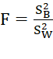По итогам произведенных вычислений были получены нижеследующие результаты:
$$rᵪᵧ=\frac{60∙100040-\left(1916∙2949\right)}{\sqrt{\left[60∙65434-{\left(1916\right)}^{2}\right]∙[60∙153937-{\left(2949\right)}^{2}}]}=0,949$$

После обработки данных коэффициент корреляции Пирсона показал r=0,95, что свидетельствует о высокой степени взаимосвязи между исследуемыми показателями. Полученный результат показывает на статистическую значимость различий и минимальную вероятность их случайного характера. Следовательно, нулевая гипотеза отклонена, а альтернативная подтверждена, что отражает положительную динамику уровня готовности будущих педагогов-психологов к профессиональной деятельности.
Таким образом, на основании полученных результатов можно заключить, что внедрение разработанной технологии ПОО будущих педагогов-психологов в условиях модернизации образования оказывает значимое влияние на рост мотивации, стимулирует развитие когнитивных навыков и совершенствует практические умения, что способствует формированию более высокого уровня их готовности к осуществлению профессиональной деятельности, что подтверждается актами внедрения в учебный процесс Карагандинского национального исследовательского университета имени академика Е.А. Букетова и Академии «Bolashaq» г. Караганды (Приложение Е).

Выводы по разделу 2
Таким образом, результаты экспериментальной работы по реализации практико-ориентированного обучения будущих педагогов-психологов и формированию их готовности к профессиональной деятельности в условиях модернизации образования позволили сделать следующие выводы:
- Применение комплекса диагностических методик, направленных на выявление исходного состояния ПОО будущих педагогов-психологов в условиях модернизации образования позволило определить результаты мотивационного компонента на констатирующем этапе эксперимента , которые свидетельствуют о том, что 33,8% участников экспериментальной группы показали высокий уровень, а 26,9% имеют низкий уровень; уровень когнитивного компонента показывает, что 16,3% обучающихся имеют высокий, а 59,1% имеют низкий уровень; операционный компонент сформирован у 14,1% студентов на высоком уровне и 54,8% на низком уровне, что в целом указывает на недостаточную сформированность практико-ориентированного обучения будущих педагогов-психологов на начальном этапе исследования. Полученные результаты свидетельствуют о необходимости целенаправленного педагогического воздействия на развитие мотивационной, когнитивной и операционной составляющих профессиональной готовности в процессе практико-ориентированного обучения.
- Полученные результаты экспериментальной работы дают основания утверждать, что спроектированная нами технология обеспечивают успешную подготовку будущих педагогов-психологов на основе практико-ориентированного обучения, результатом которой является сформированная готовность будущих педагогов-психологов к профессиональной деятельности, включающая мотивационный, когнитивный и операционный компоненты.
3. На основе результатов формирующего эксперимента выявлено, что уровень сформированности готовности будущих педагогов-психологов к профессиональной деятельности в экспериментальной группе повысился в среднем на 18,1%. Это свидетельствует о том, что разработанная и апробированная технология оказывает существенное влияние на формирование готовности будущих педагогов-психологов к профессиональной деятельности и обладает высокой практической значимостью.

ЗАКЛЮЧЕНИЕ

Анализ нормативных документов в области образования, свидетельствует о том, что одним из приоритетных направлений государственной политики Республики Казахстан является модернизация системы образования. Этот процесс направлен на обеспечение качества подготовки педагогов, внедрение цифровых технологий и усиление практической направленности процесса обучения. Данные направления влекут за собой изменения в государственных общеобязательных стандартах образования, а именно приоритет на развитие практико-ориентированного обучения и усиление взаимодействия с работодателями для подготовки кадров, адаптированных к реальным условиям рынка труда.
В этой связи, формирование готовности будущих педагогов-психологов к профессиональной деятельности на основе практико-ориентированного обучения приобретает особое значение, поскольку именно они играют ключевую роль в обеспечении психолого-педагогического сопровождения участников образовательного процесса, создании благоприятной психологической среды и развития личности воспитанников.
В процессе решения первой задачи диссертационного исследования, была рассмотрена модернизация образования как условие практико-ориентированного обучения. Проведенный анализ научной литературы и нормативно-правовых документов позволил определить, что модернизация образования – это сложноорганизованный процесс обновления и совершенствования действующей системы образования, приведение образовательной деятельности к текущим и опережающим требованиям государства, общества и личности. Модернизация образования, являясь важным условием практико-ориентированного обучения, обеспечивает подготовку обучающихся к реальным условиям профессиональной деятельности, заключается в: интеграции теории и практики, фокусе на навыках и компетенциях, использовании современных технологий и цифровых инструментов в образовательной практике, адаптации к потребностям рынка труда, непрерывном образовании.
В процессе решения второй задачи диссертационного исследования проанализировано современное состояние практико-ориентированного обучения будущих педагогов-психологов в условиях модернизации образования на основе анализа ГОСВО РК, стандарта «Педагог», образовательных программ «Педагогика и психология». Это позволило установить, что действующая система подготовки студентов не в полной мере удовлетворяет требованиям образовательной среды и нуждается в усилении практико-ориентированной составляющей, нацеленной на формирование не только теоретических знаний, но и профессиональных умений, необходимых для успешной работы в условиях модернизации образования. Для решения данной задачи необходима разработка соответствующих учебно-методических материалов, обеспечивающих эффективность данного процесса.
Опираясь на результаты научного анализа ПОО будущих педагогов-психологов в условиях модернизации образования мы уточнили понятия:
- «практико-ориентированное обучение будущих педагогов-психологов» мы рассматриваем как процесс обучения на основе освоения образовательной программы, через интеграцию теоретической и практико-прикладной составляющих, способствующий успешной адаптации будущих педагогов-психологов к профессиональной деятельности;
- «профессиональная деятельность будущих педагогов-психологов» – это комплексный процесс ценностно-смыслового, творческого и саморегулируемого характера, реализуемый через активное взаимодействие участников образовательного процесса, ориентированный на решение психоэмоциональных, образовательных и социальных задач, обеспечение гармоничного развития личности обучающихся, а также на обеспечение психологического благополучия в образовательной среде;
- «готовность будущих педагогов-психологов к профессиональной деятельности», которую мы рассматриваем как результат подготовки в вузе, представляет собой комплексное личностное образование, включающее внутренние и внешние мотивы; высокий уровень профессиональной компетентности (умение оказывать психологическую помощь и сопровождение участникам образовательного процесса при выявлении и диагностике возникающих трудностей, осуществлять просветительскую и организационно-методическую работу); а также развитие навыков рефлексивного анализа, необходимых для эффективного осуществления профессиональной деятельности.
В процессе решения третьей задачи диссертационного исследования была спроектирована теоретическая модель ПОО будущих педагогов-психологов, которая представляет собой совокупность компонентов, а именно: цель, задачи, методологические подходы (системный, личностно-ориентированный, деятельностный, компетентностный, практико-ориентированный); принципы общедидактические (научности, сознательности и активности, систематичности и последовательности, доступности, прочности) и специфические (принцип непрерывности, принцип преемственности, принцип практико-ориентированности, принцип гибкости); мотивационный, когнитивный и операционный компоненты готовности; критерии, показатели и уровни сформированности каждого компонента готовности будущих педагогов-психологов к профессиональной деятельности; содержание и этапы технологии; методы (традиционные и инновационные); формы (лекция, практическое занятие, СРОП, СРО, педагогическая практика); средства (электронный словарь-справочник, программы для ЭВМ, составное произведение, программы практики, методические рекомендации, элективные курсы, видеолекции) и результат.
Высокий уровень профессиональной готовности будущих педагогов-психологов достигается за счет создания взаимосвязанных элементов теоретической модели, позволяющей сформировать:
- социальную значимость будущей профессии педагога-психолога, интерес к будущей профессии, способность самостоятельно находить стимулы для собственной деятельности;
- теоретические знания по дисциплинам образовательной программы «Педагогика и психология»;
- умения и навыки применять теоретические знания на практике, решать педагогические ситуации и задачи; умения осуществлять деятельность по сохранению, укреплению и развитию психического здоровья обучающихся (воспитанников); навыки реализации профессиональных коммуникаций в рамках проектных групп;
- стремление к самоанализу, самооценке и самокоррекции.
В процессе решения четвертой задачи диссертационного исследования была разработана, апробирована и внедрена в соответствии с предложенной нами теоретической моделью технология ПОО будущих педагогов-психологов в условиях модернизации образования, которая по замыслу содержит комплекс взаимосвязанных учебно-методических материалов, которые посредством практико-ориентированных технологий, методов и приемов способствует усвоению знаний, развитию практических навыков и формированию профессиональных компетенций.
Реализация разработанной технологии осуществлялась в 4 этапа и обусловлена логикой учебного процесса вуза. При этом мы рассматривали данную технологию как структурный элемент созданной нами теоретической модели практико-ориентированного обучения будущих педагогов-психологов, обеспечивающий ее практическую реализацию и воздействие на функционирование в образовательной среде.
Количественные и качественные показатели экспериментальной работы, математические методы обработки данных которой, подтверждают эффективность и результативность разработанной технологии и позволили утверждать, что уровень готовности будущих педагогов-психологов к профессиональной деятельности зависит от уровня сформированности мотивационного, когнитивного и операционного компонентов.
Кроме того, результаты экспериментальной работы подтвердили состоятельность выдвинутой гипотезы исследования. Это позволяет сделать вывод о том, что модернизация образования на основе практико-ориентированного обучения способствует повышению качества подготовки будущих специалистов и их готовности к профессиональной деятельности в современных условиях.
Вышепредставленные выводы позволяют нам сформулировать следующие рекомендации:
- организовать целенаправленное ПОО будущих педагогов-психологов для реализации его в условиях модернизации образования;
- в педагогический процесс вуза целесообразно внедрение разработанной технологии ПОО будущих педагогов-психологов в условиях модернизации образования, так как результаты экспериментальной работы по внедрению и апробации подтверждает ее эффективность;
- в целях повышения мотивации субъектов педагогического процесса вуза к профессиональной и научно-исследовательской деятельности использовать разработанные элективные курсы «Практико-ориентированные технологии в условиях модернизации современного образования», «Проектная деятельность в образовательной среде».
Разработанная в рамках диссертационного исследования технология ПОО будущих педагогов-психологов в условиях модернизации образования, а также другие научные результаты могут найти применение в практике работы педагогов организаций высшего и послевузовского образования, организаций послесреднего образования с целью совершенствования профессионально-педагогической деятельности.
Тем не менее, результаты проведенного диссертационного исследования не претендует на исчерпывающее решение всех аспектов рассматриваемой проблемы. Дальнейшая практическая реализация, мы полагаем, может быть продолжена в разработке механизмов сетевого взаимодействия между вузами, колледжами, школами, дошкольными организациями и организациями-работодателями для сотрудничества и обмена информацией по научно-методическому сопровождению процесса подготовки будущих педагогов-психологов к профессиональной деятельности.

СПИСОК ИСПОЛЬЗОВАННЫХ ИСТОЧНИКОВ

1 Президент Республики Казахстан К.-Ж. Токаев. Справедливый Казахстан: закон и порядок, экономический рост, общественный оптимизм: Послание народу Казахстана // https://adilet.zan.kz/rus/docs. 23.09.2024.
2 Выступление Президента Республики Казахстан К.-Ж. Токаева на Республиканском съезде педагогов 5 октября 2023 года // https://www.akorda.kz/ru/glava-gosudarstva-prinyal-uchastie-v-respublikanskom sezde-pedagogov-594513/. 30.11.2023.
3 Закон Республики Казахстан. Об образовании: принят 27 июля 2007 года, №319-III // https://adilet.zan.kz/rus/docs/Z070000319_. 23.03.2025.
4 Приказ Министра просвещения Республики Казахстан. Об утверждении Профессиональных стандартов для педагогов организаций образования: утв. 24 февраля 2025 года, №31 // https://adilet.zan.kz/rus/docs/G25HP00003. 10.07.2025.
5 Приказ Министра науки и высшего образования Республики Казахстан. Об утверждении Государственных общеобязательных стандартов высшего и послевузовского образования Республики Казахстан: утв. от 20 июля 2022 года, №2 //https://adilet.zan.kz/rus/docs/ V2200028916. 05.03.2024.
6 Постановление Правительства Республики Казахстан. Об утверждении Концепции развития высшего образования и науки Республики Казахстан на 2023-2029 годы: утв. 28 марта 2023 года, №248 // https://adilet.zan. 20.05.2023.
7 Закон Республики Казахстан «О статусе педагога»: принят 27 декабря 2019 года, №293-VІ ЗРК //https://adilet.zan.kz/rus/docs/Z1900000293. 18.03.2021.
8 Концепция развития педагогического образования Республики Казахстан //https://enic-kazakhstan.edu.kz/files/1719296431/4-ob. 10.01.2025.
9 Качественное образование, доступное каждому:проект Национального доклада к I съезду педагогов //https://www.gov.kz/memleket/entities. 12.01.2024.
10 Каренов Р.С. Главный капитал. Качество образования как фактор конкурентоспособности страны// Индустриальная Караганда. – 2021, ноябрь. – 2.
11 Report of Results Global Survey on Sustainability and the SDGs //http://www.globalsurvey-sdgs.com. 20.09.2020.
12 Добровольный Национальный обзор Республики Казахстан 2022 //https://www.undp.org/ru/kazakhstan/news/vtoroy-dobrovolnyy. 14.01.2021.
13 Стариков Е.Н. К вопросу о сущности социально-экономической модернизации // Фундаментальные исследования. – 2023. – №12. – С. 58-63.
14 Ожегов С.И., Шведова Н.Ю. Толковый словарь русского языка: 80 000 слов и фразеологических выражений / Российская академия наук. Институт русского языка им. В.В. Виноградова,– 4-е изд., дополненное. – М.: Азбуковник, 1997. – 944 с.
15 Kosnik C., Beck C., Goodwin A. Lin. Reform Efforts in Teacher Education. // International Netbook of Techer Education. – 2016. – Vol. 1. – P. 267-308.
16 Богуславский М.В. Стратегии модернизации российского образования ХХ века: теоретико-методологические подходы к исследованию // Проблемы современного образования. – 2013. – №4. – С.4-20.
17 Федотова В.Г. Типология модернизаций и способов их изучения // Журналы философии. – 2000.– №4.– С.3-27.
18 Костюнина А.А. Практико-ориентированная профессиональная подготовка будущих педагогов в ходе модернизации педагогического образования: автореф.... канд. пед. наук: 13.00.08. – Барнаул, 2016. – 23 с.
19 Мигунова Е.В. Модернизация дошкольного образования в условиях глобальных вызовов // Вестник Новгородского государственного университета. – 2013. – №74. – С. 40-43.
20 Мухудадаев М.О. Политика модернизации отечественного образования: особенности и противоречия // Известия Российского государственного педагогического университета им. А.И. Герцена. – 2008. – №56. – С. 137-149.
21 Троян И.А., Кравченко Л.А.Современная парадигма и модернизационные компоненты высшего образования // Education and Self Development. – 2021. –Vol. 16, Issue 3. – P.100-114.
22 Еркналиева М.К. Модернизация образования в Республике Казахстан как предпосылка к подготовке педагога нового типа// Университетский комплекс как региональный центр образования, науки и культуры: матер. всерос. науч.-метод.конф. – Оренбург, 2019. – С.4760-4765.
23 Абылкасымова А.Е. О модернизации общего среднего образования в Республике Казахстан. // Известия Кыргызской академии образования. – 2020. – №1(50). – С. 62-67.
24 Кунанбаева С.С. Компетентностное моделирование профессионального иноязычного образования: монография.–Алматы, 2014.– 208 с.
25 Peng Q., Guo Q., Liu J. et al.Summary of Experimental Curriculum Reform in the Information Age // Procced. 2nd internat.conf. on Educational Technology (ICET). – Beijing, 2022. – Р. 144-149.
26 Miao J., FengJ.Research on the construction of public art education curriculum system in colleges and universities based on information technology // ICISCAE 2021: procced. 4th internat.conf. on Information Systems and Computer Aided Education. – Dalian, 2021. – Р. 142-145.
27 Li H., Pang Z., LiY. Research on the Realistic Dilemma and Optimized Path of Education Governance Modernization from the Perspective of Artificial Intelligence // Procced. 2nd internat. conf. on Artificial Intelligence and Education (ICAIE). – Dalian, 2021. – P. 5-9.
28 Urinboyev H.B., Djalilov B.K., Ortiqov M.A. The importance of modern innovative teaching methods in the higher education system of Uzbekistan.// Journal of Critical Reviews. – 2020. – Vol. 7, Issue 7. – Р. 1064-1067.
29 12 решений для нового образования: докл. / Центр стратегических разработок и высшей школы экономики // https://www.hse.ru/twelve/ 04.11.2018.
30 Концепция модернизации педагогического образования Республики Казахстан //https://www.kaznpu.kz/docs/docs/koncept2023.pdf. 22.12.2022.
31 Приказ Министра науки и высшего образования Республики Казахстан. Об утверждении государственных общеобязательных стандартов высшего и послевузовского образования: утв. 20 июля 2022 года, №2 // https://adilet.zan.kz/rus/docs/V2200028916. 04.03.2025.
32 Ball D.L., Cohen D.K. Developing practice, developing practitioners: Toward a practice-based theory of professional education // In book: Teaching as the Learning Profession: Handbook of Policy and Practice. – San-Francisco, 1999. – P. 3-32.
33 Авласович Е.М. Сравнительный анализ зарубежного и отечественного опыта освоения практико-ориентированной модели обучения // http://e-journal.omgau.ru/index.php/spetsvypusk-3/36-spets03/734-00319. 11.10.2018.
34 Гансуар К., Неретина Е.А., Корокошко Ю.В. Опыт проектно-ориентированного обучения и организации командной работы студентов вуза // Интеграция образования. – 2015. – Т.19, №2. – С.22-30.
35 Парукова Е.В., Колодинская И.В. Практико-ориентированное обучение в системе высшего образования Республики Беларусь // Современное образование: преемственность и непрерывность образовательной системы «школа – университет – предприятие: матер. 14-й междунар. науч.-метод. конф. – Гомель, 2023. – С. 297-300.
36 Перова А.В., Миннебаева Ю.Т., Григорьева Н.В. Новые подходы к практико-ориентированному образованию в Великобритании // Наука. Образование. Культура. Актуальные проблемы и практика решения (федеральный и региональный аспекты): сб. тр. 9-й регион. науч.-практ. конф. – Прокопьевск, 2016. – С. 31-34.
37 Сагитова Ж.М. Компетентностный подход и практико-ориентированная подготовка педагогов за рубежом и в Казахстане // Вестник Торайгыров университета. – 2020. – №3. – С. 440-448.
38 Аксенова М.А. Центр компетенций как образовательный ресурс подготовки высококвалифицированных специалистов // Профессиональное образование и рынок труда – 2017.– №4. – С.18-24.
39 Болотов В.А., Сериков В.В. Компетентностная модель: от идеи к образовательной программе // Перемены: педагогический журнал. – 2004. – №2. – С. 130-139.
40 Калугина И.Ю. Образовательные возможности практико-ориентированного обучения учащихся: автореф. ...канд. пед. наук: 13.00.01. – Екатеринбург, 2000. – 20 с.
41 Леванова Е.А. Практическая готовность педагога к профессиональной деятельности // Преподаватель ХХI век. – 2016. – №2. – С.11-20.
42 Месенева Н.В. Практико-ориентированная деятельность студентов вуза в процессе их подготовки к профессиональной деятельности // Теория новых возможностей. Вестник Владимирского государственного университета экономики и сервиса. – 2013.– №1(19).–С. 72-76.
43 Полисадов С.С. Практико-ориентированное обучение в вузе // Уровневая подготовка специалистов: электронное обучение и открытые образовательные ресурсы: сб. тр.1-й всерос. науч.-метод. конф. – Томск, 2014. – С.349-352.
44 Течиева В.З. Новые формы организации практико-ориентированного обучения в условиях педагогического вуза // Сибирский педагогический журнал. – 2019. – №1. – С.82-90.
45 Алферьев С.С. Практико-ориентированная система профессиональной подготовки будущих менеджеров в вузе: автореф.…канд. пед. наук: 13.00.08. – Челябинск, 2010. – 25 с.
46 Берлина С.А. Практико-ориентированные технологии профессиональной подготовки педагогов-психологов: дис. ... канд. пед. наук: 13.00.08. – М., 1999. – 200 с.
47 Дмитриенко Т.А. Профессионально-ориентированные технологии в системе высшего педагогического образования как педагогическая проблема // AlmaMater. – 2002. – №7. – С. 55-56.
48 Мычко Е.И. Коммуникативная культура: практико-ориентированный подход: монография. – Калининград, 2005. – 272с.
49 Шишов С.Е., Кальней В.А. Компетентностный подход к образованию. Концепция и технологии проектирования образовательных стандартов нового поколения. – М., 2006. – 145 с.
50 Северов В.Г. Практико-ориентированная профессиональная подготовка кадров в колледже для сферы малого бизнеса: автореф. …канд. пед. наук: 13.00.08. – Ульяновск, 2010. – 37 с.
51 Стахиева Е.В. Готовность студента к освоениюпрактико-ориентированного подхода в обучении (на примере специальности «Связи с общественностью») // Вестник МГУКИ. – 2008. – №1. – С. 155-158.
52 Ялалов Ф.Г., Морозова Т.И. Деятельностно-компетентностный подход к практико-ориентированному образованию // Высшее образование в России. – 2008. – №1. – С. 89-92.
53 Мамыченко С.А. Практико-ориентированная модель обучения студентов в учебном процессе современного вуза // Бизнес-образование в экономике знаний. – 2017. – №2. – С.91-98.
54 Коряковцева Н.Ф. Теория обучения иностранным языкам: продуктивные образовательные технологии. – М.: Academia, 2010. – 192 с.
55 Калугина И.Ю. Образовательные возможности практико-ориентированного обучения учащихся: автореф. …канд. пед. наук: 13.00.01. – Екатеринбург, 2000. – 20 с.
56 Байбородова Л.В. Практико-ориентированный подход к подготовке будущих педагогов // Ярославский педагогический вестник. – 2015. –Т. 2, №1.– С. 47-52.
57 Ветров Ю.П., Клушина Н. Практико-ориентированный подход // Высшее образование в России.– 2002.– №6. – С. 43-46.
58 Образцов П.И., Ахулкова А.И., Черниченко О.Ф. Проектирование и конструирование профессионально-ориентированной технологии обучения: учеб.-метод. пос. – Орел: ОГУ, 2003. – 94 с.
59 Полисадов С.С. Практико-ориентированное обучение в вузе //Уровневая подготовка специалистов: электронное обучение и открытые образовательные ресурсы: сб. тр.1-й всерос. науч.-метод. конф. – Томск, 2014. – С. 349-352.
60 Ордабаева Ж.Ж. Дидактические условия организации практико-ориентированного обучения учащихся в общеобразовательной школе: автореф. ... канд. пед. наук: 13.00.01. – Астана, 2005. – 30 с.
61 Омаров А.Н., Кожаберген О., Курмашева Г.Р. Практико-ориентированное обучение студентов в университете // Вестник РОО «Национальной академии наук Республики Казахстан. – 2024. – №5 (411). – С. 185-196.
62 Young Hoan Cho et al. Review of Research on Online Learning Environments in Higher Education // Procedia – Social and Behavioral Sciences. – 2015. – Vol. 191. – P. 2012-2017.
63 Маджидова Б.,Максудов З.О. Дидактические условия организации обучения студентов практической направленности // Сообщение Национального университета Таджикистана. – 2020. – №8. – С. 276-279.
64 Авербух Е.А., Авербух Б.Б., Бутина В.Н. Практико-ориентированные технологии в современном профессиональном образовании // Проблемы высшего образования. – 2015. – №1. – С.152-156.
65 Manashova G.N., Mirza N.V., Beisenbekova G.B. et al. Advancing practice-oriented education in the training of future pedagogic psychologists // International Journal of Evaluation and Research in Education. – 2025. – Vol. 14, Issue 4. – Р. 3162-3170.
66 Аджмуллаева Р.А. Практико-ориентированные методы обучения в процессе профессиональной подготовки следователей в вузе МВД России: дис. ... канд. пед. наук: 13.00.08. – СПб., 2008. – 170 с.
67 Вербицкий А.А. Теория и технологии контекстного образования: учеб.пос. – М.: МПГУ, 2017. – 266 с.
68 Бондаренко И.И. Развитие математической компетентности студентов гуманитарных специальностей в практико-ориентированном обучении: автореф. ...канд. пед. наук: 13.00.08. – Оренбург, 2007. – 23 с.
69 Ваниева В.Ю. Теоретические и прикладные аспекты реализации практико-ориентированной системы подготовки педагогических кадров // Азимут научных исследований: педагогика и психология. – 2016. – Т. 5, №1(14). – С. 24-26.
70 Шаропов Ш.А., Турсуматова Р.А. Некоторые педагогические условия ориентации и воспитания практико-ориентированных студентов // Сообщение Национального университета Таджикистана. – 2021. – №6. – С. 239-246.
71 Новикова Ю.Б. Практико-ориентированный подход к профессиональной подготовке британского учителя: автореф. ... канд. пед. наук: 13.00.01. – М., 2014. – 26 с.
72 Вяткина И.В., Вьюгина С.В. Возможности использования инновационных технологий в учебном процессе университета // Тр. междунар. симпозиума. «Надежность и качество». – 2018. – Т 1. – С.274-277.
73 Фахрутдинова Р.А. Практико-ориентированная модель подготовки будущего учителя в системе высшего педагогического образования //Инновационная модель подготовки будущего учителя в системе непрерывного псих. педагогического образования: матер. всерос. науч.-практ. конф. – Казань, 2011. – Ч.1. – С. 1-4.
74 Гайтова Л.Х. Практико-ориентированное обучение студентов-юристов в условиях юридической клиники в традициях наставничества: автореф. ... канд. пед. наук: 13.00.08. – Владикавказ, 2014. – 21 с.
75 Гришенко В.Д. Практико-ориентированная модель обучения межкультурной коммуникации в вузе // Вестник государственного университета. – 2013. – №1. – С.104-108.
76 Гуружапов В.А., Марголис А.А. Проектирование модели практико-ориентированной подготовки педагогических кадров по программам бакалавриата по направлению подготовки «Психолого-педагогическое образование» (учитель начальных классов) на основе сетевого взаимодействия образовательных организаций, реализующих программы высшего образования и начального общего образования // Психологические науки и образование. – 2014. – №3(19). – С. 143-159.
77 Солянкина Л.Е. Практико-ориентированная образовательная среда как детерминант развития профессиональной компетентности будущего специалиста // Вестник ТГУ.– 2010. – №11(91). – С. 79-85.
78 Ялалов Ф.Г. Многомерные педагогические компетенции // Педагогика. – 2012. – №4. – С. 45-53.
79 Петрова И.В. Формирование профессиональных компетенций у студентов вузов в ходе практико-ориентированного обучения: на примере строительных специальностей: автореф. ...канд. пед. наук: 13.00.08. – Ульяновск, 2010. – 30 с.
80 Блинов В.И., Сатдыков А.И., Куртеева Л.Н. и др. Ретроспективный анализ внедрения и реализации программ прикладного бакалавриата в России и за рубежом. – Москва, 2020. – 28с.
81 Ташкеева Г.К., Сариева А.К., Идрисов С.Н. и др. Организация практико-ориентированного обучения в ВУЗе // Современная наука: актуальные проблемы теории и практики. – 2016. – №07. – С. 106-111.
82 Рахметуллина С.Ж., Конурбаева Ж.Т., Сурова Д.С. Практико-ориентированное образование как ответ на вызовы современного мира // Вестник университета «Туран». – 2023. – №3(99). – C. 415-427.
83 Giesler F., Weeden M., Yee S., Ostler M., Brown R. CALM: caring action leadership mindfulness: a college counseling practice-based education model // Social Work Education. – 2024. – № 44 (2). – Р. 194-209.
84 Meneses A., Nussbaum M., Veas М. et al. Practice-based 21st-century teacher education: Design principles for adaptive expertise // Teaching and Teacher Education. – 2023. – Vol. 128. – P. 104118.
85 Mann L., Chang R. Chandrasekaran S. et al. From problem-based learning to practice-based education: a framework for shaping future engineers // European Journal of Engineering Education. – 2021. – Issue 46. – Р. 27-47.
86 Результаты Казахстана в PISA-2022: нац. отчет / АО «Национальный центр исследований и оценки образования «Талдау» им. А. Байтұрсынұлы». – Астана, 2024. – 169 с.
87 Манашова Г.Н., Бейсенбекова Г.Б Danek J. Анализ современного состояния практико-ориентированного обучения будущих педагогов-психологов в условиях модернизации образования // Вестник Карагандинского университета. – 2025. – Т. 30, №3 (119). – С. 208-216.
88 Государственный образовательный заказ на подготовку кадров с высшим образованием на 2023-2024 учебный год в разрезе групп образовательных программ // https://testcenter.kz/ru/press-tsentr/novosti/detail.php?ID=6266 10.12.2024.
89 Тезисы выступления вице-министра просвещения РК Е.Оспан на брифинге по завершению учебного года 15 мая 2024 года //https://www.gov.kz/memleket/entities/edu/press/speeches/details/755?. 09.12.2024.
90 Рейтинг образовательных программ ВУЗов РК / Национальная палата предпринимателей Республики Казахстан «Атамекен» //https://atameken.kz/ru/university_ratings. 11.09.2024.
91 Образовательная программа специальности 6В01101 – «Педагогика и психология» уровня бакалавриат Карагандинского университета имени Е.А. Букетова// https://up.buketov.edu.kz/. 20.04.2019.
92 Приказ Министра науки и высшего образования Республики Казахстан. Об утверждении Методических рекомендаций по организации и проведению педагогической практики для обучающихся области образования «Педагогические науки»: утв. 27 марта 2023 года, №125 //https://online.zakon.kz/Document/?doc_id=33992089. 24.03.2024.
93 Образовательная программа специальности 6В01101 – «Педагогика и психология» уровня бакалавриат Академии «Bolashaq» // https://bolashaq.edu.kz/. 21.04.2019.
94 Архангельский С.И. Лекции по научной организации учебного процесса в высшей школе. – М.: Высшая школа, 1976. – 200 с.
95 Загвязинский В. И. Методология и методы психолого-педагогического исследования. – М.: Академия, 2001. – 190 с.
96 Беспалько В.П. Основы теории педагогических систем: проблемы и методы психолого-педагогического обеспечения технологии обучающих систем. – Воронеж, 1977. – 304с.
97 Галагузова М.А., Сердюк Г.В. Моделирование в процессе обучения педагогике // Сов.педагогика. – 1991. – №2. – С.78-82.
98 Таубаева Ш.Т. Методология и методы педагогический исследований: учебник. – Алматы: Дарын, 2023. – 430 с.
99 Краевский В.В. Методология педагогики: пособие для педагогов-исследователей. – Чебоксары: Изд-во Чуваш.ун-та, 2001. – 244 с.
100 Загвязинский В.И., Гриценко Л.И. Основы дидактики высшей школы. – Тюмень, 1978. – 91 с.
101 Тажигулова Г.О. Дидактические основы формализации знаний в условиях интеграции информационных технологий в образовательный процесс вуза: автореф. ... док.пед. наук: 13.00.08. – Караганда, 2008. – 44 с.
102 Галустян О.В., ЦзинвэйЧжан Педагогическое моделирование в исследованиях по педагогике высшей школы: теоретический аспект // Вестник Воронежского государственного университета. – 2024. – №1. – С. 29-32.
103 Философский энциклопедический словарь / под ред. Ф. Ильичев. – М.: Советская энциклопедия, 1983. – 836 с.
104 Дахин А.Н. Моделирование в педагогике // Идеи и идеалы. – 2010. – Т. 1, №3. – С. 11-20.
105 Уемов А.И. Логические основы метода моделирования. – М.: Мысль, 1971. – 311 с.
106 Штофф В.А. Проблемы методологии научного познания. – М.: Высшая школа, 1978. – 271 с.
107 Ясвин В.А. Образовательная среда: от моделирования к проектированию. – М.: Смысл, 2001. – 365 с.
108 Маркова А.К. Психология профессионализма. – М., 1996. – 308 с.
109 Кузьмина Н.В. Профессионализм личности преподавателя и мастера производственного обучения. – М., 1990. – 119 с.
110 Абдуллина О.А. Общепедагогическая подготовка учителя в системе высшего педагогического образования. – М.: Просвещение, 1990. – 141 с.
111 Егоров В.В.Педагогика высшей школы. – Караганды, 2005. – 256 с.
112 Санхаева А.Н. Подготовка будущих педагогов к корпоративному управлению в системе образования: дис. ... док. PhD: 6D010300. – Караганда, 2021. – 181 c.
113 Рымханова А.Р. Психолого-педагогические основы подготовки студентов педагогических специальностей к профессиональной деятельности в условиях инклюзивного воспитания: дис. ... док. PhD: 6D010300. – Караганда, 2019. – 163 c.
114 Шкутина Л.А., Плотников В.М., Егоров В.В. Основы исследовательской работы в профессиональной педагогике.– Алматы: Fылым, 2000. – 264 с.
115 Вершловский С.Г. Профессиональная деятельность молодого учителя. – М.: Педагогика, 1982. – 145 с.
116 Кикина М.И. Формирование ценностного отношения к будущей профессиональной деятельности у учащихся педагогических классов: дис. … канд. пед. наук: 13.00.01. – Алматы, 1998. – 188 с.
117 Аржаник М.Б. Комплексная математическая подготовка как условие повышения профессиональной компетентности будущих психологов: автореф. ... канд. пед. наук: 13.00.08. – Томск, 2014. – 23 с.
118 Барышникова Е.В. Профессиональная компетентность будущих педагогов-психологов: монография. – Челябинск, 2017. – 239 с.
119 Бисерова Г.К. Компетентностный подход как основа обучения современного педагога-психолога // Психолого-педагогическое сопровождение образовательного процесса: теория и практика: сб. всерос. (заочной) науч.-практ. конф. – Елабуга, 2015. – С. 52-57.
120 Кумушкулов А.М. Формирование готовности к профессионально-педагогической деятельности будущих педагогов-психологов: автореф. ... канд. пед. наук: 13.00.08. – Магнитогорск, 2006. – 23 с.
121 Черкасова С.А. Формирование психолого-педагогической готовности будущих педагогов-психологов к работе в системе инклюзивного образования автореф. ... канд. псих. наук: 19.00.07. – М., 2012. – 23 с.
122 Исмаилова Г.М. Совершенствование подготовки будущих педагогов-психологов к профессиональной деятельности: дис. ... док. PhD: 6D010300. – Астана, 2022. – 209 c.
123 Кабекеева К.К. Подготовка будущего педагога-психолога к работе с родителями на основе национальных ценностей: дис. ... док. PhD: 6D010300. – Караганда, 2019. – 163 c.
124 Каппасова Г.Б. Формирование мотивации учебной деятельности студентов-психологов в системе дистанционного образования: автореф. ... канд. психол. наук: 19.00.07.– Алматы, 2005. – 24 с.
125 Курманбекова М.Б. Подготовка будущего педагога-психолога к вовлечению подростков в проектно-исследовательскую деятельность:дис. ... док. PhD: 6D010300. – Алматы, 2023. – 187 с.
126 Сапаргалиева А.Ж. Совершенствование профессиональной подготовки педагога-психолога как специалиста помогающих профессий: дис. ... док. PhD: 6D010300. –Талдыкорган, 2015. – 165 c.
127 Абеуова И.А., Дусманбетов Г.А., Махаманова М.Н. и др. Психологическая служба в вузе: метод. пос. – Алматы, 2004. – 65 с.
128 Богуславская А.В. Педагогическое сопровождение профессионально-личностного становления будущих психологов: дис. ... канд. пед. наук: 13.00.08. – Ялта, 2020. – 237 с.
129 Абдыхалыкова Ж.Е. Проблемы и перспективы практико-ориентированной подготовки будущих педагогов в вузах РК //Вестник Евразийского национального университета имени Л.Н. Гумилева. – 2020. – №3 (132). – С. 8-16.
130 Лодкина Е.В. Диагностика личностной компетентности студентов – будущих педагогов-психологов // Проблемы социально-экономического развития Сибири. – 2011. – №3 (5). – С. 79-83.
131 Мельник Е.В. Влияние эмпатии на формирование профессиональной коммуникативной компетентности будущих педагогов-психологов: автореф. …. канд. пед. наук: 19.00.07. – Казань, 2007. – 23 с.
132 Кузьминов Я.И., Матросов В.Л., Шадриков В.Д. Профессиональный стандарт педагогической деятельности // Вестник образования. – 2007. – №7. – С. 20-34.
133 Матяш Н.В.,Фещенко Е.М. Диагностика профессиональной компетентности педагога психолога // Школьные технологии. – 2008. – №6. – С. 164-172.
134 Правила деятельности психологической службы организации среднего образования // https://adilet.zan.kz/rus/docs/V2200029288. 04.02.2019.
135 Асмолов А.Г. Психология личности: учеб. – М., 1990. – 367 с.
136 Байденко В.И. Компетентностный подход к проектированию государственных образовательных стандартов высшего профессионального образования (методологические и методические вопросы): метод. пос. – М., 2005. – 114 с.
137 Зеер Э.Ф. Психология профессионального образования: учеб. – М.: Академический проект, 2003. – 192 с.
138 Зимняя И.А. Педагогическая психология: учеб. – М.: Логос, 2008. – 382 с.
139 Пидкасистый П.И. Педагогика. – Изд. 2-е.– М.: Юрайт, 2011. – 502 с.
140 Педагогика: большая современная энциклопедия / сост. Е.С. Рапацевич. – Минск: Соврем. Слово, 2005. – 718 с.
141 Аубакирова С.Д. Формирование деонтологической готовности будущих педагогов к работе в условиях инклюзивного образования: монография. – Павлодар: Кереку, 2018 – 183 с.
142 Ерофеева Р.Ж. Готовность будущего учителя физической культуры к профессиональной деятельности // Философско-педагогические проблемы непрерывного образования: матер.3-й междунар. науч.-практ. конф. – Могилев, 2018. – С. 238-242.
143 Жекибаева Б.А., Калимова А.Д. Оценка состояния подготовки будущих учителей к интегрированному обучению в начальной школе // Вестник ЕНУ им. Л.Н.Гумилева. – 2019. – №2 (127). – С.66-76.
144 Калимова А.Д. Формирование готовности будущих учителей к интегрированному обучению в начальной школе: дис. ... док. PhD: 6D01020. – Караганда, 2024. – 165 c.
145 Каргин С.Т. Профессиональное взаимодействие в вузовском педагогическом процессе: монография. – Караганда, 1999. – 263с.
146 Мирза Н.В. Научно-теоретические основы формирования профессиональной компетентности будущего учителя: дис. ... док.пед. наук: 13.00.08.–Караганда, 2010. – 356 с.
147 Успанов К.С. Теория и практика формирования профессионально значимых качеств у будущих учителей. – Алматы: Ғылым, 1998. – 228 с.
148 Хмель Н.Д. Теоретические основы профессиональной подготовки учителя. – Алматы: Ғылым, 1998. – 320 с.
149 Хан Н.Н. Педагогические требования к организации коллективной познавательной деятельности учащихся: учеб.-метод. каб. – Алма-Ата: Мектеп, 1986. – 38 с.
150 Психология и педагогика: учебник для среднего профессионального образования / под ред. В.А. Сластенина, В.П. Каширина. – М., 2024. – 541 с.
151 Сериков В.В. Личностный подход в образовании: концепция и технологии. – Волгоград: ВГПУ, 2003. – 149 с.
152 Кандыбович Л.А., Дьяченко М.И. Психология в высшей школе.– Минск, 1993. – 320 с.
153 Дурай-Новакова К.М. Формирование профессиональной готовности студентов к педагогической деятельности: дис. … док. пед. наук: 13.00.01. – М., 1983. – 356 с.
154 Сластенин В.А., Исаев И.Ф., Шиянов Е.И. Педагогика: учеб.пос. – М.: Академия, 2002. – 576 с.
155 Марголис А.А., Сафронова М.А., Шишлянникова Л.М. и др. Апробация инструментария оценки сформированности профессиональных компетенций будущих педагогов // Психологическая наука и образование. – 2015. – Т. 20, №5. – C. 77-91.
156 Мищенко Т.В. Становление профессиональной идентичности у студентов педагогического вуза: дис. … канд. психол. наук:19.00.07. –Ярославль, 2005. – 224 с.
157 Узнадзе Д.Н. Теория установки. – М., 1997. – 448 с.
158 Вербицкий А.А. Активное обучение в высшей школе: контекстный подход. – М.: Высшая школа, 1991. – 207 с.
159 Кларин М.В. Технологический подход к обучению // Школьные технологии. – 2003. – №5. – С. 3-22.
160 Ляудис В.Я., Варнеке Х., Ильясов И.И. Формирование учебной деятельности студентов. – М., 1989. – 239с.
161 Manashova G.N., Shkutina L.A., Mirza N.V. et al.Practice-Oriented Teaching in Preparing Future Teachers-Psychologists for Professional Activity // Journal of Intellectual Disability – Diagnosis and Treatment. – 2021. – Vol.9, Issue 5. – P. 468-482.
162 Меретукова З.К. Методология научного исследования и образования: учеб. пос. – Майкоп: АГУ, 2004. – 251 с.
163 Блауберг И.В., Садовский В.Н., Юдин Э.Г. Системный подход в современной науке // В кн.: Проблемы методологии системных исследований. – М.: Мысль, 2010. – 186 с.
164 Новикова Л.И. Педагогика воспитания: избр. пед. тр. – М.: ООО «ПЕР СЭ», 2010. – 336 с.
165 Лернер И.Я. Педагогическое сознание – явление действительности и категория науки // Советская педагогика. – 1985. – №3. – С. 11-13.
166 Выготский Л.С. Педагогическая психология. – М.: Педагогика, 1991. – 480 с.
167 Леонтьев А.Н. Деятельность, сознание, личность. – М.: Смысл, 2005. – 220 с.
168 Рубинштейн С.Л. Основы общей психологии. – М.: Просвещение, 1989. – 424 с.
169 Андреев В.И. Педагогика. – Изд. 3-е. – Казань, 2012. – 608 с.

170 Лебедев О.Е. Компетентностный подход в образовании // Школьные технологии. – 2004. – №5. – С.3-11.
171 Хуторский А.В. Компетентностный подход в обучении: науч.-метод. пос. – М.: Эйдос, 2013. – 73 с.
172 Ведерникова Л.В., Еланцева С.А., Поворознюк О.А. Модель процесса практико-ориентированной подготовки педагога в вузе // Сибирский педагогический журнал. – 2018. – №3. – С. 55-68.
173 Мокшина Н.Г. Практико-ориентированный подход к преподаванию педагогических дисциплин // Актуальные задачи педагогики: матер. 8-й междунар. науч. конф. – М.: Буки-Веди, 2017. – С. 154-157.
174 Педагогический энциклопедический словарь / под ред. Б.М. Бим-Бада. – М.: Изд-во БРЭ, 2002. – 528 с.
175 Коменский Я.А. Великая дидактика. – М.: Учпедгиз, 1955. – 446 с.
176 Фокин Ю.Г. Теория и технология обучения. Деятельностный подход: учеб.пос.– М.: Юрайт, 2019. – 241 с.
177 Лернер И.Я. Дидактические основы методов обучения. – М.: Педагогика, 1981. – 186 с.
178 Пидкасистый П.И., Фридман Л.М., Гарунов М.Г. Психолого-педагогический справочник преподавателя высшей школы. – М., 1999. – 352 с.
179 Шкутина Л.А., Манашова Г.Н., Омарова М.К. и др.Практико-ориентированные технологии в системе высшего образования // Наука и жизнь Казахстана. – 2019. – №3. – С. 152-155.
180 Виленский М.Я., Образцов П.И., Уман А.И. Технологии профессионально-ориентированного обучения в высшей школе. – М., 2004. – 144 с.
181 Фокин Ю.Г. Теория и технология обучения. Деятельностный подход: учебное пособие для вузов. – 4-е изд., перераб. и доп. – М.: Изд-во Юрайт, 2019. – 241 с.
182 Петров А.Е. Новые педагогические и информационные технологии в системе образования. – М.: Академия, 2001. – 272 с.
183 Бордовская Н.В. Современные образовательные технологии: учеб. пос. – М.: Кнорус, 2022. – 42с.
184 Джусубалиева Д.М. Формирование информационной культуры студентов в условиях дистанционного образования. – Алматы: Атамура, 1997. – 224 с.
185 Минжанов Н.А., Абдакимова М.К., Манашова Г.Н. и др. Технология практико-ориентированного обучения в реализации компетентностного подхода: монография. – Караганда: Изд-во КЭУК, 2019. – 186 с.
186 Шацкий С.Т. Избр. пед. соч. – М.: Педагогика, 1980. – 544 с.
187 Герд В.А. Избр. пед. тр. – СПб.: РХГА, 2013. – 352 с.
188 Райков Б.Е. Избр. тр. по педагогике и методике биологии. – М.: Академия, 2008. – 416 с.
189 Ягодовский К.П. Избр. пед. тр.: проектный метод в учебной работе. – М.: Флинта, 2015. – 192 с.
190 Макаренко А.С. Книга для родителей. – М.: Педагогика, 2019. – 256 с.
191 Гура В.В. Теоретические основы педагогического проектирования личностно-ориентированных электронных образовательных ресурсов и сред: монография. – Р-на-Д., 2007. – 320 с.
192 Заир-Бек Е.С. Основы педагогического проектирования: учеб. пос. – СПб., 2016. –234 с.
193 Колесникова И.А. Педагогическое проектирование: учеб. пос. – М: Академия, 2005. – 288 с.
194 Каргина Е.М. Метод педагогического проектирования: история и современность: монография. – Пенза: ПГУАС, 2014. – 212 с.
195 Шмырева Н.А. Педагогическое проектирование: учеб.-метод.пос. – Кемерово, 2021. – 121с.
196 Ильин Г.Л. Основные положения проективного образования личности //Наука и школа. – 2014. – №6. – С.92-97.
197 Дубовицкая Т.Д. Диагностика уровня профессиональной направленности студентов //https://psytests.org/work/upns-run.html. 14.04.2018.
198 Методика изучения мотивов учебной деятельности студентов, модифицированная А.А. Реаном, В.А. Якуниным // https://testoteka.narod.ru/ms/1/06.html. 04.05.2018.
199 Басс Б. Определение направленности личности: методика //http://testoteka.narod.ru/lichn/1/02.html. 20.01.2019.
200 Карпов А.В. Опросник рефлексивности //https://psytests.org/trait/refkarp-bl.html. 15.05.2020.
201 Кларин М.В. Педагогическая технология в учебном процессе:анализ зарубежного опыта. – М.: Знание, 1989. – 80 с.
202 Bloom B.S., Engelhart M.D. et al. Taxonomy of educational objectives: The classification of educational goals. Handbook: Cognitive domain. – NY., 1956. – 186 p.
203 Лихачёв Б.Т. Педагогика: курс лекций. – Изд. 4-е, перер. и доп. – М.: Юрайт-М, 2001. – 607 с.
204 Селевко Т.К. Современные образовательные технологии: учеб.пос. – М.: Народное образование, 1998. – 256 с.
205 Хайдеггер М. Основные проблемы феноменологии / пер. с нем.– СПб: Высшая религиозная школа, 2001. –456 с.
206 Манашова Г.Н., Шкутина Л.А., Маженова Р.Б. Непрерывная практика как средство практико-ориентированной подготовки будущего педагога-психолога к профессиональной деятельности // Современные тенденции в образовании и науке: состояние и перспективы:матер. междунар. науч.-практ. конф. – Караганда, 2018. – С. 207-211.
207 Пионова Р.С. Педагогика высшей школы: учеб. пос. – Минск, 2005 – 303 с.
208 Palka S. Palka, S. Teoria pedagogiczna a praktyczne doswiadczenia nauczyciela / S. Palka. – Warszawa: WSiP, 1989. – 203 c.
209 Hagger H., McIntyre D. Learning teaching from teachers. – Maidenhead: Open University Press, 2006. – 208 р.
210 Забелина Г.А. Метод проектов в системе высшего профессионального образования: дис. ...канд.пед.наук: 13.00.01.– М., 2009. – 168 с.
211 Аяпбергенова Г.С. Болашақ бастауыш сынып мұғалімдердің арнайы құзыреттілігін жобалар әдісі негізінде қалыптастыру: 6D010200: док. PhD. ...дис. – Караганда, 2021. – 160 c.
212 Данилюк А.Я. Теоретико-методологические основы проектирования интегральных гуманитарных образовательных пространств: дис. ...док.пед. наук: 13.00.01 –Р-на-Д., 2001. – 347 c.
213 Кречетников К.Г. Проектирование креативной образовательной среды на основе информационных технологий в вузе: автореф. … док. пед. наук: 13.00.08. – Ярославль, 2003. – 40 с.
214 Новиков А.М., Новиков Д.А. Образовательный проект (методология образовательной деятельности). – М.: Эгвес, 2004. – 120 с.
215 Утебаев И.С. Болашақ кәсіби оқыту бакалаврын құзыреттілік тұрғы негізінде жобалау іс-әрекетіне даярлау: 13.00.08: пед. ғыл. канд. ... дис. –Караганда, 2010. – 160 с.
216 Сидоренко Е.В. Методы математической обработки в психологии. – СПб.: Речь, 2002. – 350 с.
217 Харченко М.А. Корреляционный анализ: учеб. пос. – Воронеж, 2008. – 31 с.
Приложение А

Таблица А.1 – Карточка профессии «Педагог-психолог»

35. Карточка профессии "Педагог-психолог, психолог":
Код группы: | 2634-1
Код наимен. занятия: | 2634-1-004
Наименование профессии: | Педагог-психолог, психолог
Уровень квалификации по ОРК: | 6
подуровень квалификации по ОРК: | 6.1, 6.2, 6.3, 6.4
Уровень квалификации по ЕТКС, КС и др типовых квалификационных характеристик: | Приказ Министра образования и науки Республики Казахстан от 13 июля 2009 года № 338 "Об утверждении Типовых квалификационных характеристик должностей педагогов"  Параграф 9. Педагог-психолог, психолог организации дошкольного воспитания и обучения Параграф 9. Педагог-психолог, психолог организаций образования Параграф 7. Психолог, педагог-психолог организации образования для детей - сирот и детей, оставшихся без попечения родителей Параграф 14. Психолог, педагог-психолог технического и профессионального, послесреднего образования
Уровень профессионального образования: | Уровень образования:  высшее образование (бакалавриат, специалитет, ординатура) | Специальность:  Педагогика и психология | Квалификация:  -
Уровень профессионального образования: | Уровень образования:  высшее образование (бакалавриат, специалитет, ординатура) | Специальность:  Социальные науки | Квалификация:  -
Требования к опыту работы: | Для 6 уровня - без стажа работы; для 6.1 - не менее 3 лет; для 6.2 - не менее 4 лет; для 6.3 - не менее 5 лет, для 6.4 - не менее 5 лет.
Основная цель деятельности: | Обеспечение психологической помощи и сопровождения при выявлении и диагностике трудностей участников образовательного процесса, просвещении и организационно-методической деятельности.
Описание трудовых функций
Обязательные трудовые функции: 1. Проведение диагностики психолого-педагогического профиля и предназначения. 2. Оказание психолого-педагогической помощи участникам образовательного процесса.
3. Проведение психолого-педагогического мониторинга условий образовательной среды. 4. Осуществление учебно-методической работы в планировании и разработке развивающих и коррекционных программ образовательной деятельности. 5. Создание прикладных научно-практических технологий психолого-педагогической помощи.
Навык 1: Выявление образовательных трудностей в осуществлении учебно-познавательной деятельности обучающихся.
Умения:1. Определять цели и задачи предлагаемой диагностики. 2. Использовать навыки психологического наблюдения за состоянием обучающихся. 3. Различать допустимые методы и методики для проведения диагностики, с учетом возрастных особенностей обучающихся. 4. Уметь дифференцировать причины (источники) возникновения психологических, социальных или физиологических трудностей в освоении общеобразовательных программ. 5. Проводить обработку и анализ полученных результатов диагностики.
6. Составлять психологическое заключение и при необходимости проводить обобщение общего состояния обучающихся. 7. Разрабатывать рекомендации для родителей и педагогов. 8. Реализовывать рекомендации, для преодоления трудностей выполнения учебно-методической деятельности обучающихся.
Знания: 1. Методов и методик психолого-педагогической диагностики способностей обучающегося.
2. Био-психо-социальных причин при выявляемых трудностях обучения, развития и воспитания обучающихся. 3. Способов интерпретации получаемых результатов диагностики.
Навык 1: Обеспечение благоприятных условий для оказания психологической помощи.
Умения: 1. Оказывать необходимую психологическую поддержку обучающимся.
2. Соблюдать этику и принципы оказания психологической помощи.
3. Обеспечивать психолого-педагогическое информирование участников образовательного процесса.
4. Соблюдать требования комфортной и безопасной образовательной среды в период образовательного процесса.
Знания: 1. Психолого-педагогических правил, форм и методов осуществления консультативной практики.
2. Возрастных особенностей и кризисных периодов развития и формирования личности обучающегося.
3. Нормативно-правовых актов, регламентирующих защиту прав и интересов ребенка.
Навык 2: Обеспечение психолого-педагогического просвещения и профилактики.
Умения: 1. Осуществлять психолого-педагогическое просвещение участников образовательного процесса по вопросам социализации, обучения и воспитания.
2. Осуществлять мероприятия по профилактике возникновения социальной дезадаптации.
3. Анализировать собственную практику и актуальные результаты практики коллег, учитывающих индивидуальные способности и потребности обучающихся.
Знания: 1. Способов для снижения рисков различных форм деструктивного поведения несовершеннолетних и участников образовательного процесса.
2. Био-психо-социальных причин и факторов, имеющих негативное влияние на успешное обучение, развитие и воспитание обучающихся.
3. Закономерностей возрастного и индивидуального развития.
Навык 3: Обеспечение психолого-педагогического сопровождения обучающихся по запросу в процессе планирования и обеспечения психолого-педагогического взаимодействия.
Умения: 1. Составлять психолого-педагогическую оценку индивидуальных способностей и возможностей обучающегося, с учетом имеющихся трудностей.
2. Определять уровень учебной мотивации обучающихся и воспитанников.
3. Готовить и составлять индивидуальное портфолио обучающегося и воспитанника.
4. Проводить комплексную диагностику индивидуальных способностей, обучающихся и воспитанников.
5. Составлять индивидуальные программы сопровождения в преодолении трудностей в обучении или развитии обучающегося.
6. Применять методический диагностический и развивающий инструментарий в процессе сопровождения, с учетом возрастных особенностей обучающихся и воспитанников.
7. Проявлять профессиональную психолого-педагогическую заинтересованность в обеспечении условий для формирования индивидуального образовательного пространства обучающихся и воспитанников.
Знания: 1. Основ, теорий, принципов, методологии и содержания педагогической, возрастной и специальной психологии.
2. Методик составление индивидуальных программ психолого-педагогического сопровождения процессов социализации, обучения или развития.
3. Анализа проводимого психологического наблюдения для составления программы индивидуального сопровождения, обучающегося.
4. Практических кейсов в обеспечении эффективного сопровождения обучающихся.
5. Методов статистической и математической обработки результатов психологической диагностики.
6. Требований психолого-педагогической интерпретации и оформления обоснований получаемых результатов диагностики для обучения, развития и воспитания обучающихся.
7. Нормативно-правовых актов, касающихся системы образования и осуществления психолого-педагогической деятельности.
Навык 1: Выявление проблем и преимуществ образовательной среды.
Умения: 1. Проводить психолого-педагогический мониторинг и анализ эффективности в использовании методов и средств образовательной деятельности.
2. Информировать педагогов организации образования с целью повышения психолого-педагогических компетенций и качества условий образовательной среды.
3. Составление экспертного заключения о качестве и содержании образовательной среды.
Знания: 1. Методов оценки комфортности и психологической безопасности образовательной среды.
2. Критериев эффективности образовательной среды организации образования.
3. Критериев и форм деструктивных сообществ.
4. Научно-методических принципов педагогической и возрастной психологии в педагогической практике организации образовательного процесса.
Навык 1:Обеспечение методической работы в организации образования.
Умения:1. Организовывать и проводить научно-методическую работу.
2. Повышать психолого-педагогические компетенции участников образовательного процесса.
3. Организовывать методический материал для формирования комфортных условий образовательной среды и повышения психолого-педагогической культуры организации образования.
В дополнение к предыдущему для подуровня 6.1:
4. Применять активные методы социальной адаптации.
5. Подготавливать, проводить и участвовать в научно-методических мероприятиях в организации образования и за ее пределами.
В дополнение к предыдущему для подуровня 6.2:
6. Руководить творческой группой, участвовать в конференциях, семинарах по актуальным вопросам психолого-педагогической деятельности.
7. Осуществлять наставничество и определять приоритеты профессионального развития: собственного и коллег на уровне организации образования, обобщать опыт на уровне района/города.
В дополнение к предыдущему для подуровня 6.3:
8. Разрабатывать методические пособия, учебно-методические комплексы.
9. Осуществлять наставничество и определять стратегии развития в психолого - педагогическом сообществе на уровне района, города, обобщать опыт на уровне области/городов республиканского значения и столицы.
В дополнение к предыдущему для подуровня 6.4:
10. Осуществлять наставничество и планировать развитие сети профессионального сообщества на уровне области/городов республиканского значения и столицы.
11. Разрабатывать и представлять авторскую программу или являться автором (соавтором) изданных учебно-методических пособий, учебно-методических комплексов, получивших одобрение на РУМС.
Знания: 1. Педагогической, возрастной, общей, специальной, семейной психологии, психологии развития личности, психологии консультирования, основ патопсихологии.
2. Научно-методических принципов психолого-педагогической поддержки образовательной деятельности.
3. Закономерностей возрастного и индивидуального развития.
Навык 1:Организация и проведение научно-методической деятельности.
Умения:1. Определять образовательных задач для проведения научно-исследовательских мероприятий.
2. Выбирать необходимых исследовательских методик.
3. Принимать стратегические решения в пользу оказания эффективной помощи.
Знания: 1. Методов и технологий организации и проведения научно-исследовательской деятельности.
2. Цифровых инструментов для организации и проведения научно-исследовательской деятельности.
3. Закономерностей возрастного и индивидуального развития.
Требования к личностным компетенциям: стрессоустойчивость, терпеливость, аналитическое мышление, критическое мышление, педагогическая интуиция, наблюдательность

ПРИЛОЖЕНИЕ Б

Свидетельства об авторском праве
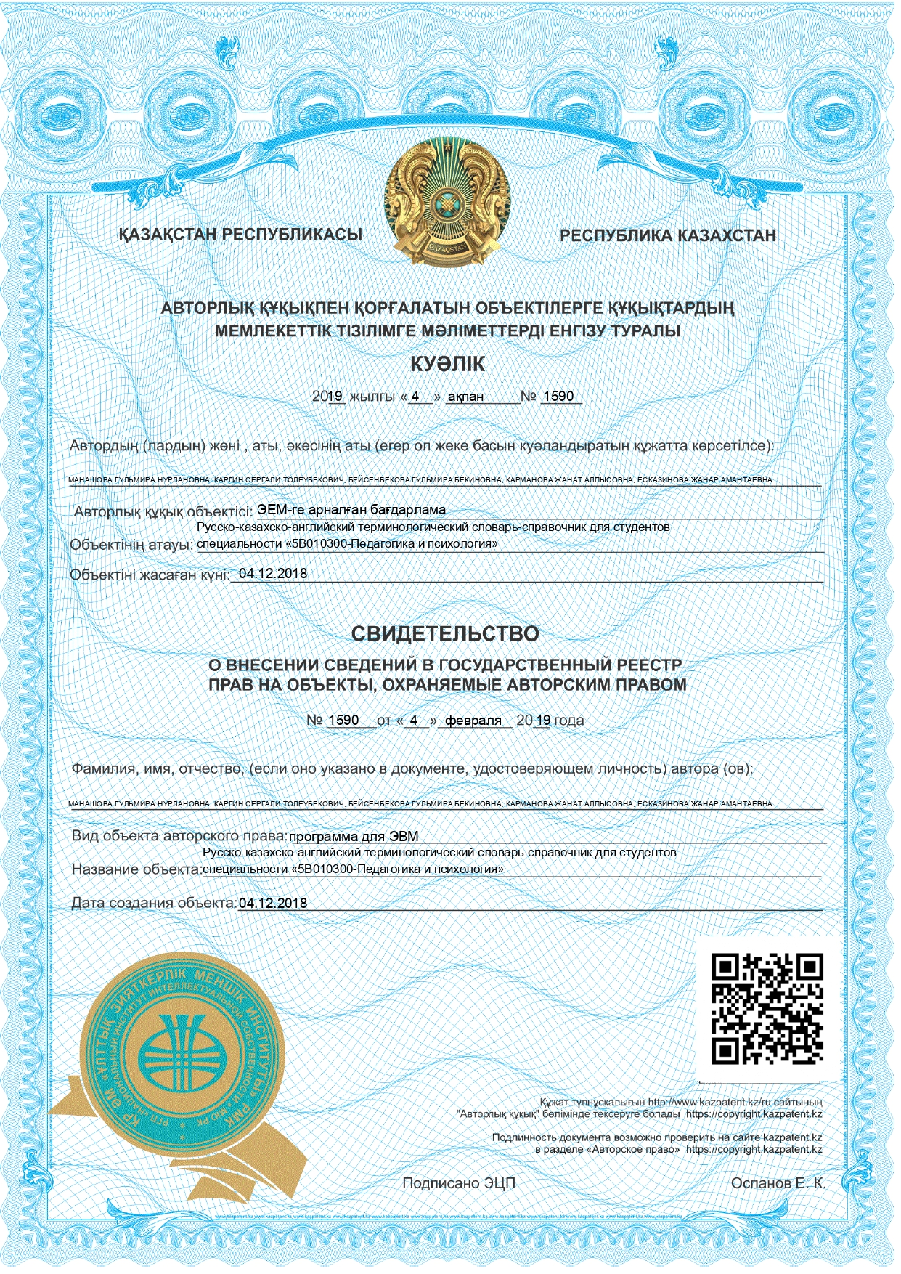
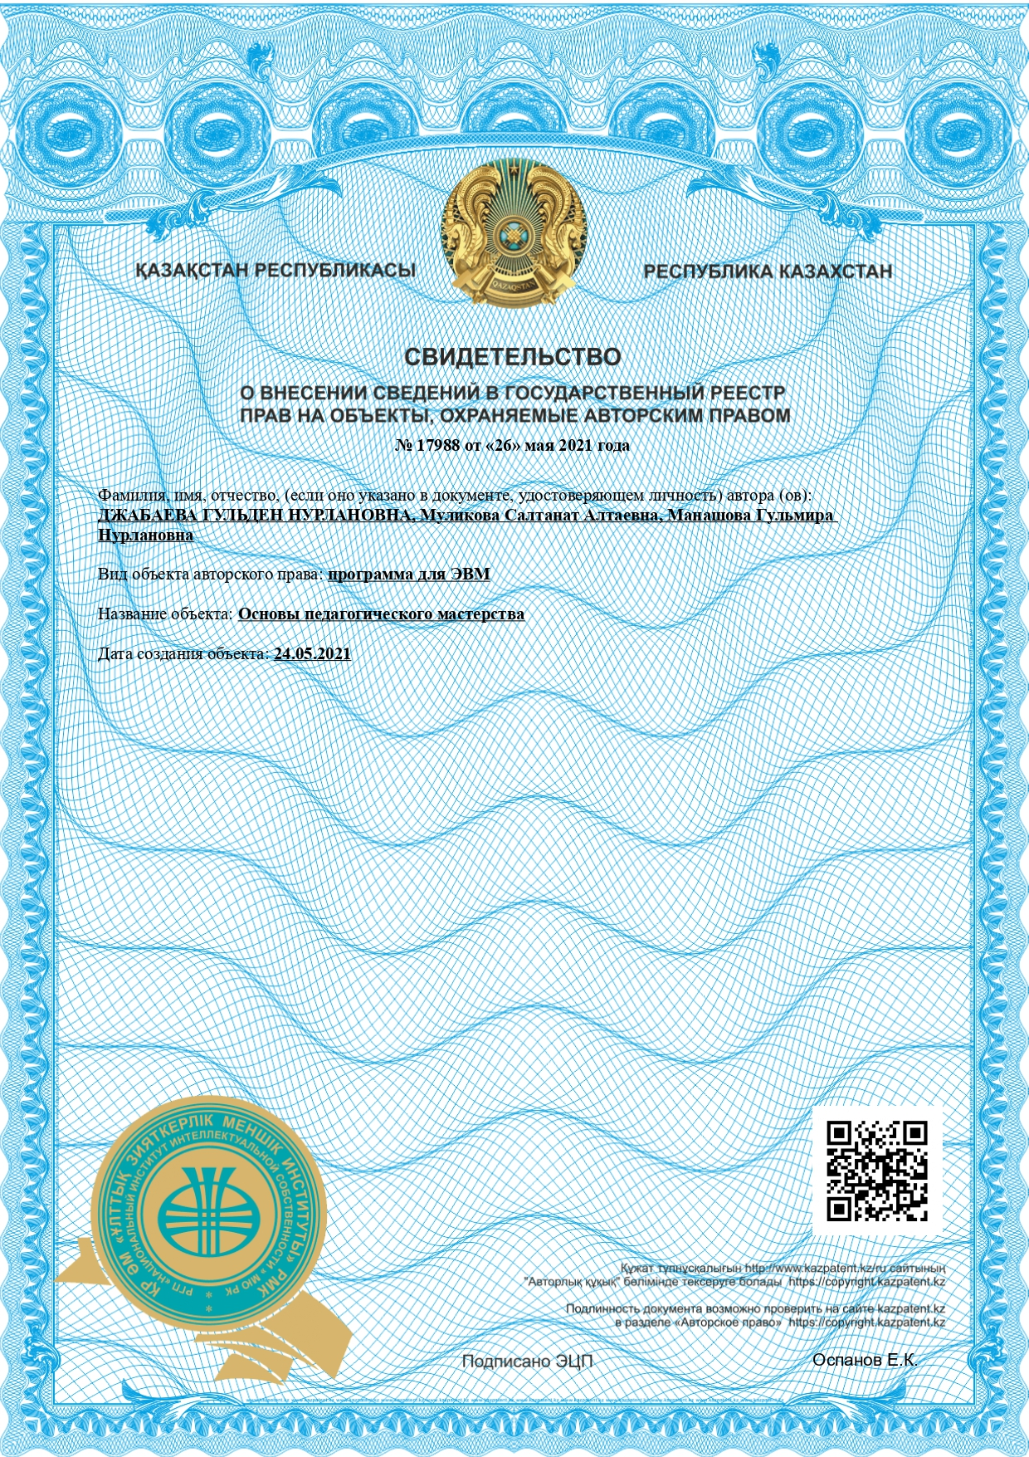

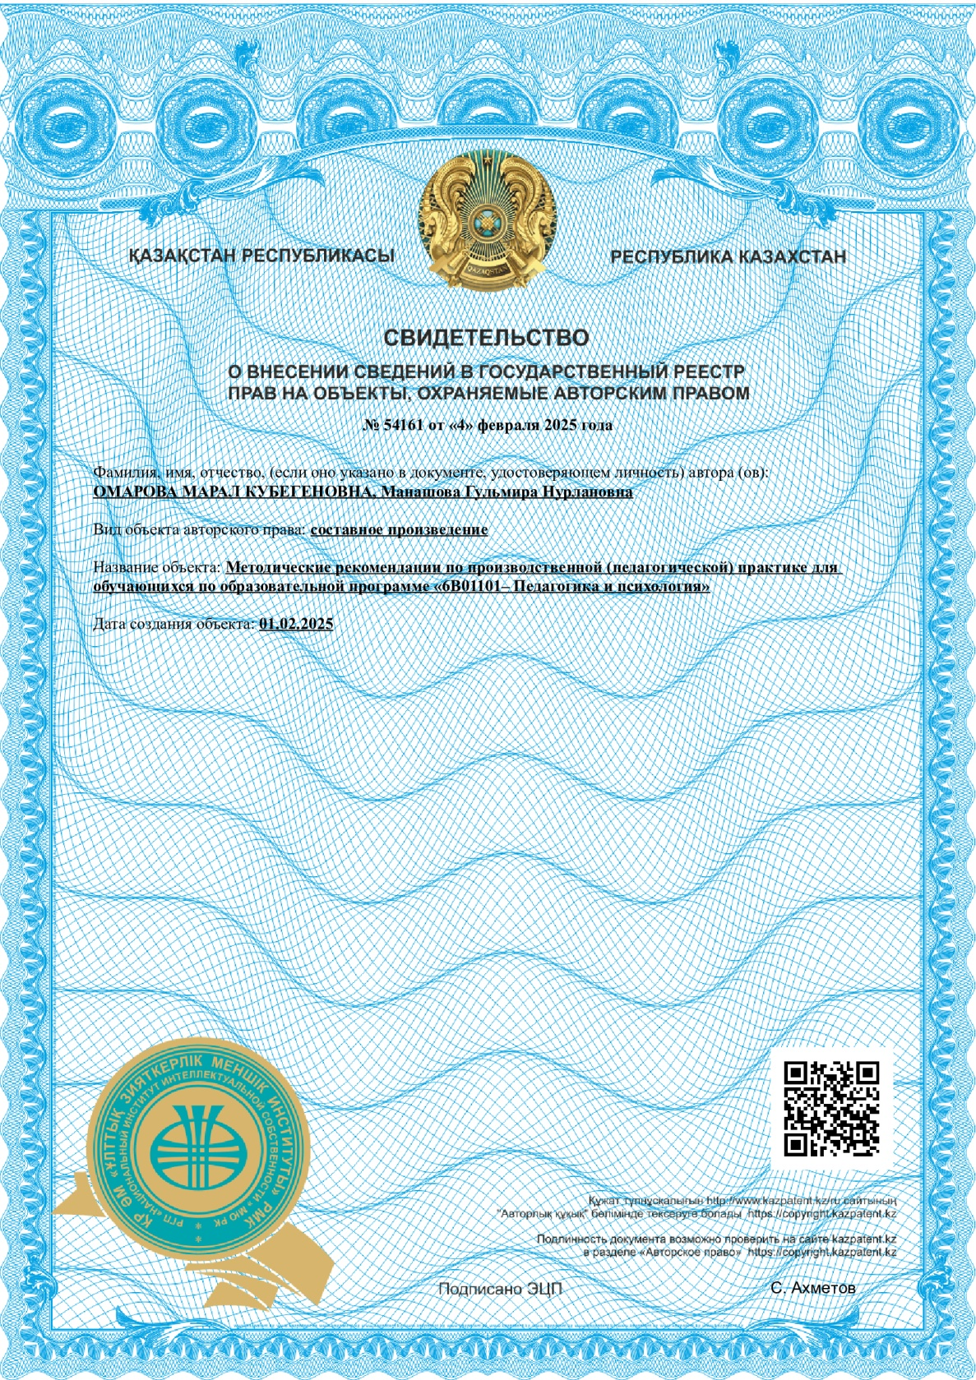

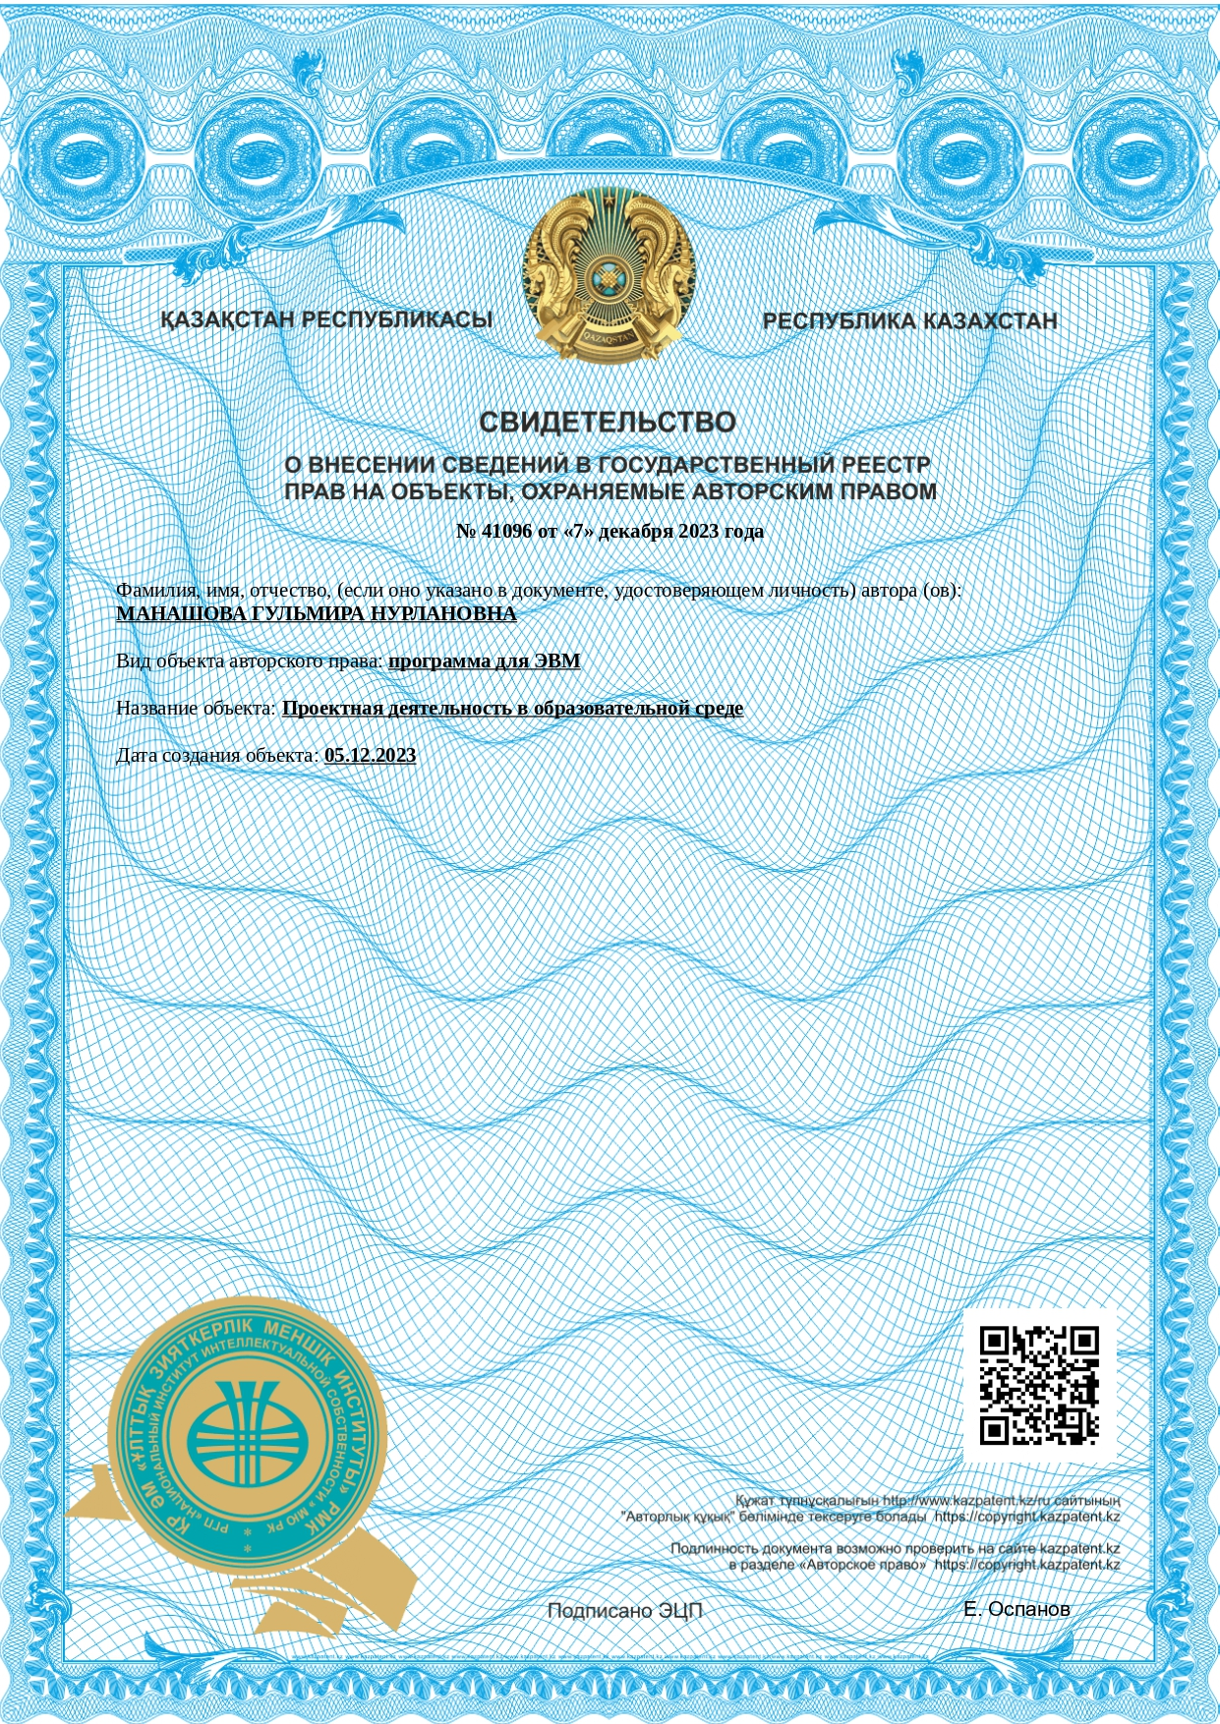
ПРИЛОЖЕНИЕ В

Монография «Технология практико-ориентированного обучения в реализации компетентностного подхода»

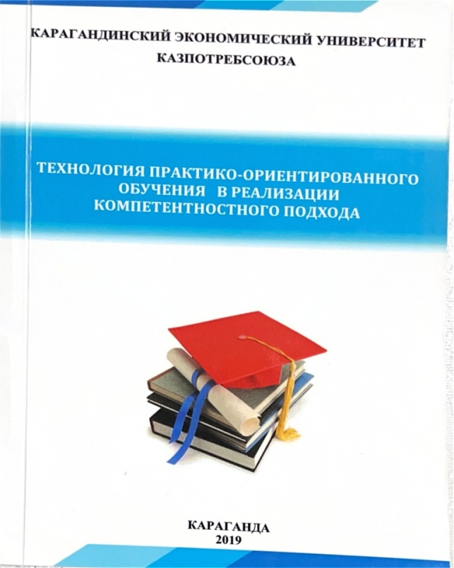
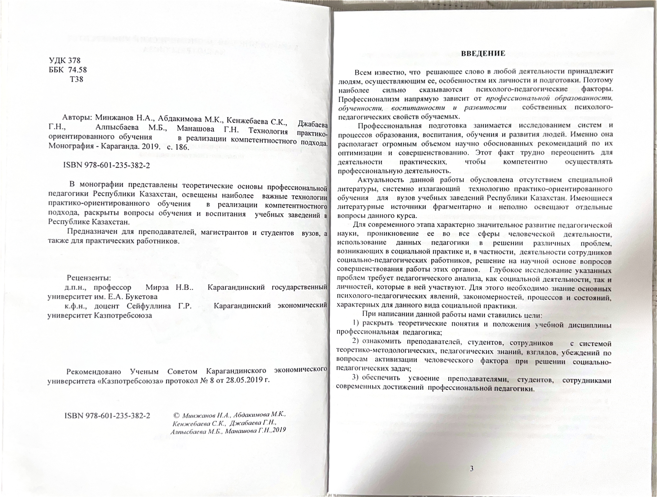

ПРИЛОЖЕНИЕ Г

Авторские договора на электронные лекции и мультимедийные презентации

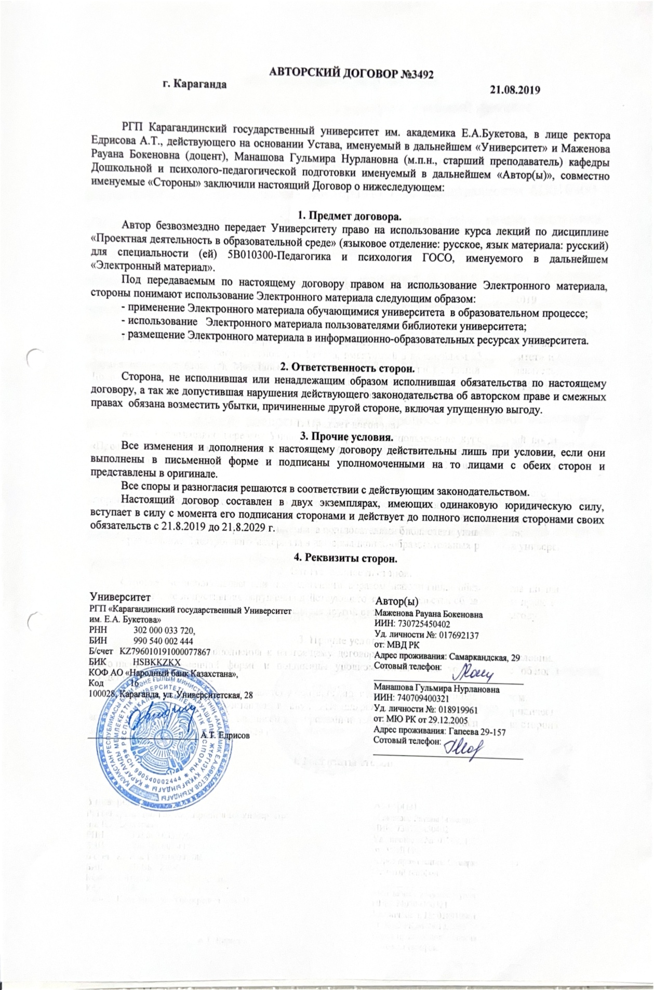
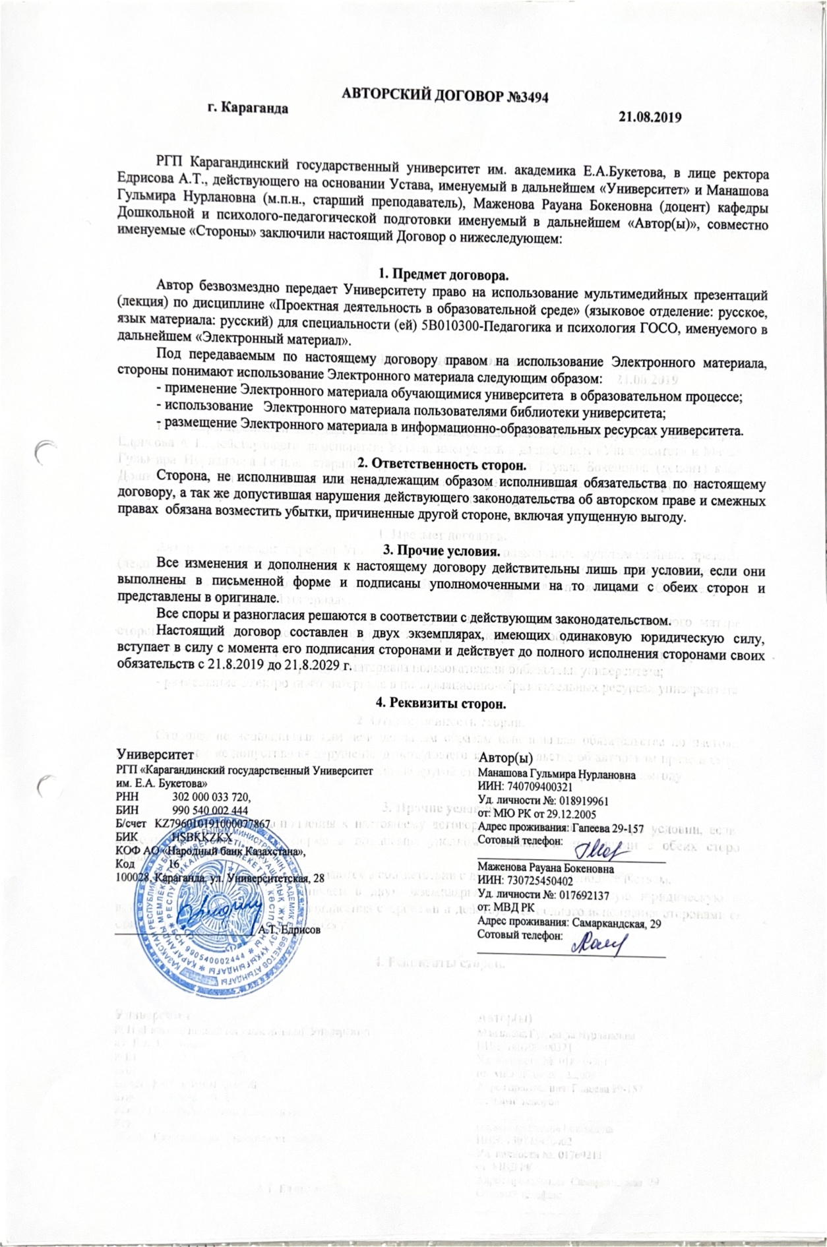
ПРИЛОЖЕНИЕ Д

Сертификат участия в онлайн-форуме

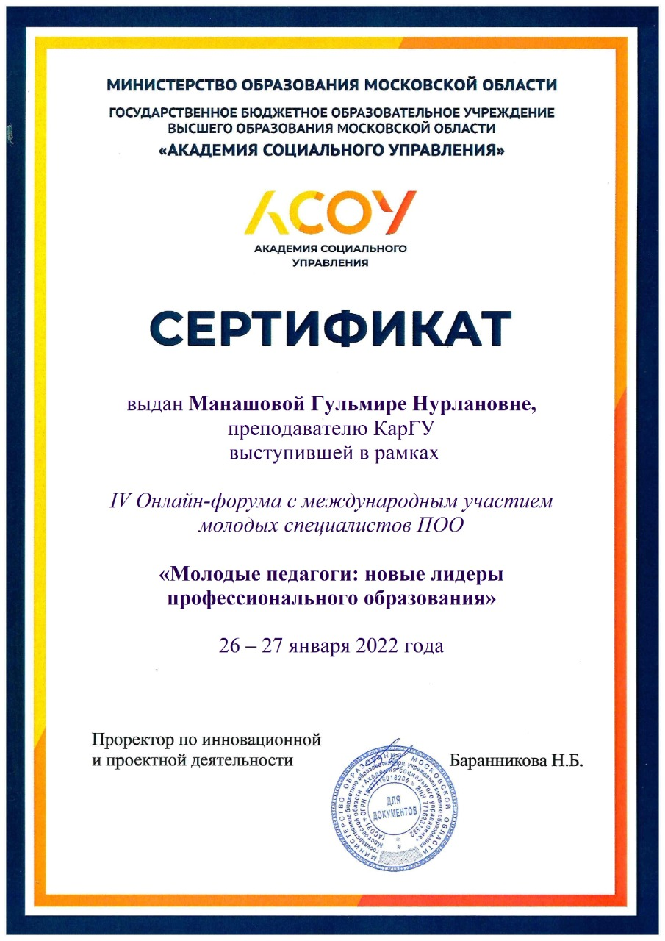
ПРИЛОЖЕНИЕ Е

Акты о внедрении

